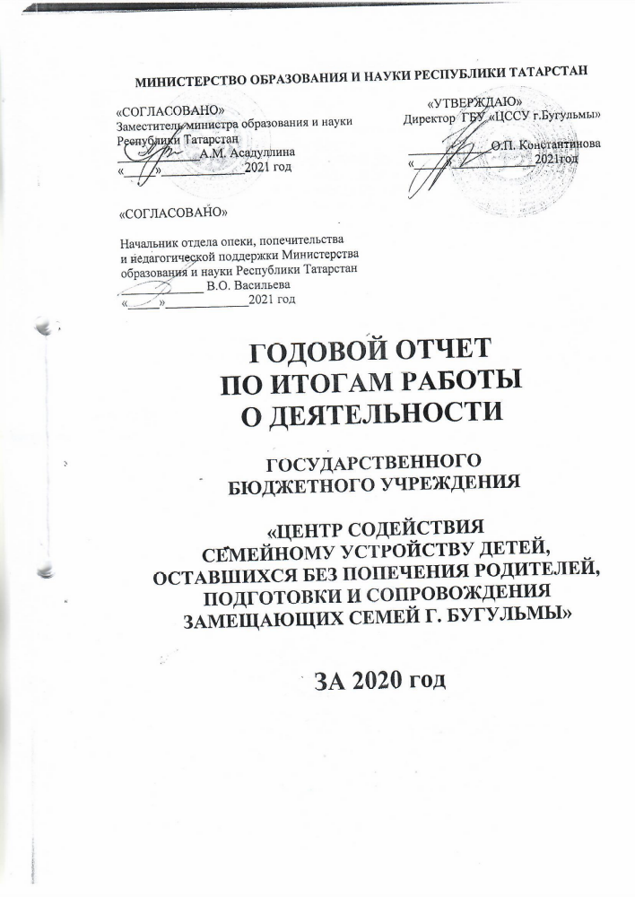
МИНИСТЕРСТВО ОБРАЗОВАНИЯ И НАУКИ РЕСПУБЛИКИ ТАТАРСТАН

«СОГЛАСОВАНО» «УТВЕРЖДАЮ»
Заместитель министра образования и науки Директор ГБУ «ЦССУ г.Бугульмы»
Республики Татарстан
_____________А.М. Асадуллина _____________О.П. Константинова
«_____»_____________2021 год «_____»_____________2021год

«СОГЛАСОВАНО»

Начальник отдела опеки, попечительства
и педагогической поддержки Министерства
образования и науки Республики Татарстан
_____________ В.О. Васильева
«_____»_____________2021 год

ГОДОВОЙ ОТЧЕТ
ПО ИТОГАМ РАБОТЫ
О ДЕЯТЕЛЬНОСТИ

ГОСУДАРСТВЕННОГО
БЮДЖЕТНОГО УЧРЕЖДЕНИЯ

«ЦЕНТР СОДЕЙСТВИЯ
СЕМЕЙНОМУ УСТРОЙСТВУ ДЕТЕЙ,
ОСТАВШИХСЯ БЕЗ ПОПЕЧЕНИЯ РОДИТЕЛЕЙ,
ПОДГОТОВКИ И СОПРОВОЖДЕНИЯ
ЗАМЕЩАЮЩИХ СЕМЕЙ Г. БУГУЛЬМЫ»

ЗА 2020 год

СОДЕРЖАНИЕ

1. | Паспорт учреждения. | 3
2. | Цель и задачи учреждения. | 4
3. | Кадровое обеспечение деятельности учреждения. | 5
4. | Исполнение государственного задания. | 7
5. | Анализ деятельности отделений и специалистов Центра | 8-84
5.1. | Отделение по подготовке кандидатов в замещающие родители. | 8
5.2. | Отделение по сопровождению замещающих семей. | 24
5.3. | Отделение постинтернатного сопровождения выпускников интернатных учреждений. | 42
5.4. | Работа по сохранности и ликвидации задолженностей выпускников, проживающих в помещениях специализированного жилищного фонда, закреплённых районов Республики Татарстан. | 53
5.5. | Методическое объединение специалистов служб постинтернатного сопровождения выпускников детских домов Республики Татарстан. | 59
5.6. | Значимые события 2020 года. | 65
5.7. | Отделение информационно – методического обеспечения. | 70
6. | Социальное партнёрство. | 85
7. | Перспектива развития учреждения. | 86

- ПАСПОРТ УЧРЕЖДЕНИЯ

Полное официальное наименование на русском языке | Государственное бюджетное учреждение «Центр содействия семейному устройству детей, оставшихся без попечения родителей, подготовки и сопровождения замещающих семей г.Бугульмы»
Полное официальное наименование на татарском языке | Дәүләт бюджет учреждениесе «Бөгелмә шәhәренең ата-ана каравыннан мәхрүм балаларны гаиләгә урнаштыруда, алмаш гаиләләр әзерләүдә теләктәшлек итү үзәге»
Сокращенное официальное наименование на русском языке | ГБУ «ЦССУ г.Бугульмы»
Полное официальное наименование на татарском языке | ДБУ «Бөгелмә шәһәренен ГУТҮ»
Адрес учреждения | Фактический: | 423232, Республика Татарстан, город Бугульма, ул. М. Джалиля, д.21
Адрес учреждения | Почтовый: | 423232, Республика Татарстан, город Бугульма, ул. М. Джалиля, д.21
Адрес учреждения | Юридический: | 423232, Республика Татарстан, город Бугульма, ул. М. Джалиля, д.21
Ф.И.О. и должность руководителя учреждения | Константинова Ольга Петровна, директор
Учредитель Центра и собственник имущества | Республика Татарстан
Функции и полномочия учредителя Центра от имени Республики Татарстан | Министерство образования и науки Республики Татарстан
Функции и полномочия собственника имущества Центра от имени Республики Татарстан | Министерство земельных и имущественных отношений Республики Татарстан
Организационно-правовая форма | Центр является юридическим лицом, обладает обособленным имуществом, имеет самостоятельный баланс, вправе открывать в установленном порядке лицевые счета в территориальных органах Федерального казначейства, финансовых органах Республики Татарстан, может от своего имени заключать договоры, приобретать и осуществлять имущественные и неимущественные права, нести обязанности, быть истцом и ответчиком в суде.
Телефоны, факс | (85594) 4-32-90, 4-10-04
E-mail | bugulma-det-dom@yandex.ru
Официальный сайт | http://cssu.bugulma.ws/
Год основания | 2015 год
Устав | Утвержден Приказом Министерства образования и науки Республики Татарстан № 4959/14 от 02.09.2014 года, согласован Распоряжением Министерства земельных и имущественных отношений Республики Татарстан №1284-р от 24.06.2014 года (без ограничения срока деятельности)
Краткая историческая справка | Постановлением Кабинета Министров РТ  «О реструктуризации отдельных учреждений для детей-сирот и детей, оставшихся без попечения родителей» от 19.03.2014 г. №170, государственное бюджетное образовательное учреждение для детей-сирот и детей, оставшихся без попечения родителей «Бугульминский детский дом» ликвидирован.  С 1 января 2015 года на его базе открыто государственное бюджетное учреждение «Центр содействия семейному устройству детей, оставшихся без попечения родителей, подготовки и сопровождения замещающих семей г.Бугульмы».
Территориальное расположение | ГБУ «ЦССУ г.Бугульмы» расположен в районе ул. М. Джалиля. На прилегающей к Центру территории расположены жилые дома, магазины, центральный водоем.
Режим работы | Отделения работают по утвержденному графику шестидневной рабочей недели. Социальная гостиница функционирует круглосуточно.
Организация режима безопасности | - система видеонаблюдения внутри здания и снаружи;  - тревожная кнопка для связи с вневедомственной охраной;  - пожарная сигнализация с выходом на пожарную часть.

- ЦЕЛИ И ЗАДАЧИ УЧРЕЖДЕНИЯ

Государственное бюджетное учреждение «Центр содействия семейному устройству детей, оставшихся без попечения родителей, подготовки и сопровождения замещающих семей г. Бугульмы» открыто 1 января 2015 года, представляет собой новую структурно-функциональную модель учреждения, которая отвечает требованиям современной социальной политики и имеет адресную направленность своей деятельности на разные целевые аудитории: выпускники интернатных учреждений и детских домов, дети – сироты и дети, оставшиеся без попечения родителей, замещающие семьи, специалисты, занимающиеся семейным устройством, население юго-востока Республики Татарстан. Центр осуществляет свою деятельность согласно основным направлениям деятельности по плану, утвержденному директором Центра. В Центре разработана и создана нормативно - правовая и материально-техническая база.
Основной целью деятельности Центра является содействие семейному устройству детей – сирот и детей, оставшихся без попечения родителей, организации и обеспечению социальной (постинтернатной) адаптации выпускников организаций для детей-сирот и детей, оставшихся без попечения родителей, подготовку и сопровождение замещающих семей.
Основными задачами Центра являются:
- развитие различных форм семейного устройства детей, оставшихся без попечения родителей, профилактика утраты детьми родительского попечения;
- организация комплексного сопровождения замещающих семей;
- подготовка граждан, выразивших желание стать опекунами или попечителями несовершеннолетних граждан либо принять детей, оставшихся без попечения родителей, в семью на воспитание в иных, установленных законодательством Российской Федерации и законодательством Республики Татарстан, формах;
- оказание комплексной психолого- медико-педагогической, социальной и правовой помощи детям, оставшимся без попечения родителей и лицам из их числа, гражданам, желающим принять или принявшим на воспитание в свои семьи детей, оставшихся без попечения родителей;
- создание технологий социально-психологической, образовательной и реабилитационной работы с кровными детьми, а также детьми-сиротами и детьми, оставшимися без попечения родителей.
Центр оказывает услуги по содействию семейному устройству детей, оставшихся без попечения родителей, подготовке и сопровождению замещающих семей, постинтернатному сопровождению детей-сирот и детей, оставшихся без попечения родителей на территории юго - востока Республики Татарстан, курирует Азнакаевский, Альметьевский, Бавлинский, Бугульминский, Заинский, Ленирногорский, Сармановский и Ютазинский муниципальные районы.
В целях защиты прав и законных интересов детей, оставшихся без попечения родителей и их законных представителей Центр взаимодействует с органами опеки и попечительства с целью совместной деятельности по реализации программы подготовки граждан, желающих принять на воспитание детей, оставшихся без попечения родителей, в свои семьи, с органами, осуществляющими управление в сфере образования, органами управления здравоохранением, органами социальной защиты населения и иными государственными органами, организациями и службами.
В структуру Центра входят четыре отделения: отделение по подготовке кандидатов в замещающие родители; отделение по сопровождению замещающих семей, отделение постинтернатного сопровождения выпускников интернатных учреждений, включая блок «Социальная гостиница»; отделение информационно – методического обеспечения.

- КАДРОВОЕ ОБЕСПЕЧЕНИЕ ДЕЯТЕЛЬНОСТИ УЧРЕЖДЕНИЯ

В соответствии со статьей 49 Федерального закона Российской Федерации от 29 декабря 2012 г. № 273-ФЗ "Об образовании в Российской Федерации", приказом Министерства образования и науки Российской Федерации от 07 апреля 2014 г. № 276 "Об утверждении Порядка проведения аттестации педагогических работников организаций, осуществляющих образовательную деятельность", в 2020 году педагогические работники не аттестовались.

Наличие категорий у педагогических работников на 2020 год
Ф.И.О. педагогических работников | Должность | Год прохождения аттестации | Категории  (СЗД, 1, В)
1 | 2 | 3
Константинова Ольга Петровна | директор | 2019 год | Соответствие требованиям квалификационной характеристики по должности директор
Колесникова Анастасия Сергеевна | педагог - психолог | 2019 год | 1
Никанорова Анастасия Юрьевна | педагог - психолог | 2019 год | СЗД
Липатова Анна  Юрьевна | педагог - психолог | 2018 год | СЗД
Юскевич Алёна Владимировна | педагог - психолог | 2017 год | СЗД
Богоманова Татьяна Викторовна | педагог - психолог | 2019 год | 1
Абдульменова Эльнура Наильевна | социальный педагог | 2019 год | СЗД
Шугаипова Олеся владимировна | социальный педагог | 2017 год | СЗД
Чурина Лилия  Миннимухаметьяновна | социальный педагог | Декр. отпуск  до 2020г. | -

ПОВЫШЕНИЕ КВАЛИФИКАЦИИ СПЕЦИАЛИСТОВ

В 2020 году 7 специалистов Центра повышали квалификацию по программам дополнительного профессионального образования и профессиональную переподготовку.

№ | Наименование | Кол-во  часов | Вид обучения сроки |  | Кол-во  чел. | Ф.И.О.  обучившегося,  должность
1 | Курсы повышения квалификации по дополнительной профессиональной программе: «Технология и организация психолого-педагогической, методической и консультативной помощи родителям (законным представителям) детей, а также гражданам, желающим принять на воспитание детей, оставшихся без попечения родителей» | 72 час. | Очно  2 марта по 19 апреля 2020г. | ЧУ ДПО «Городской центр образования», г.Казань | 4 | Директор  Константинова О.П.  Педагоги-психологи Богоманова Т.В.  Никанорова А.Ю.  Колесникова А.С.
2 | Профессиональная переподготовка по программе «Социальный педагог» | 520 час. | Дистанционно  Декабрь 2019г. – апрель  2020г. | АНО ДПО «Оренбургская бизнес-школа», г.Оренбург | 3 | Педагоги-психологи  Богоманова Т.В.  Никанорова А.Ю.  Абдульменова Э.Н.
3 | Профессиональная переподготовка по программе «Социальный педагог» | 1010 час. | Дистанционно  Декабрь 2019г-июль 2020г. | АНО ДПО «Оренбургская бизнес-школа», г.Оренбург | 1 | Зам. руководителя  Шириева Е.В.
4 | Профессиональная переподготовка по программе  «Педагог-психолог» | 520 час. | Дистанционно  Декабрь 2019г-март 2020г. | АНО ДПО «Оренбургская бизнес-школа», г.Оренбург | 1 | Педагог-психолог  Липатова А.Ю.

- ИСПОЛНЕНИЕ ГОСУДАРСТВЕННОГО ЗАДАНИЯ

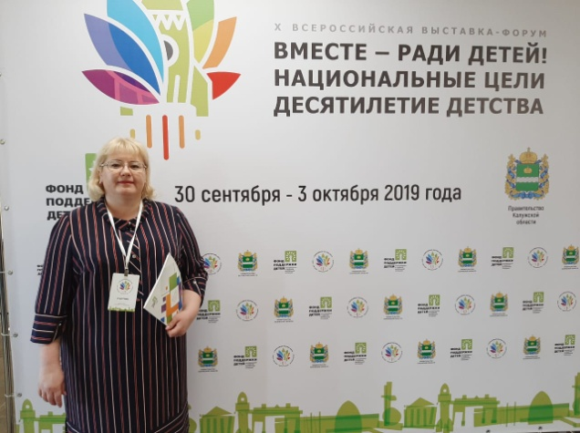
Наименование государственной услуги, предоставляемой в соответствии с государственным заданием: подготовка и сопровождение замещающих семей, сопровождение детей – сирот и детей, оставшихся без попечения родителей, и лиц из их числа, предоставление социальных услуг с проживанием.
Потребители государственной услуги: дети-сироты, дети, оставшиеся без попечения родителей, и лица из их числа; граждане, желающие принять детей, оставшихся без попечения родителей, на воспитание в семью в установленных семейным законодательством формах; семьи, воспитывающие детей-сирот и детей, оставшихся без попечения родителей.
Государственное задание, утвержденное министерством образования и науки Республики Татарстан на 2020 год выполнено в полном объеме.

Выполнение государственного задания

Наименование показателя | Единица измерения | План | Реализация
Доля получателей государственной услуги, удовлетворенных качеством и доступностью услуги | % | 100 | 100
Доля обоснованных жалоб получателей государственной услуги | % | 0 | 0
Выполнение учебных программ | % | 100 | 100
Количество граждан, прошедших подготовку в Школе приемных родителей, действующей на  базе учреждения, и принявших детей, оставшихся без попечения родителей, на воспитание в семьи  в установленных семейным законодательством формах | Человек | 100 | 100
Доля специалистов, имеющих профильное профессиональное образование | % | 100 | 100

За 2020 год специалистами отделений ГБУ «ЦССУ г.Бугульмы» оказано 3183 услуги (охват 5619 чел.), из них:

№ | Отделения Центра | Количество услуг | Охват человек
1 | Отделение подготовки кандидатов в приёмные родители | 279 | 927
2 | Отделение сопровождения замещающих семей | 1300 | 2822
3 | Отделение постинтернатного сопровождения выпускников | 1604 | 1870
 | ИТОГО: | 3183 | 5619

5.АНАЛИЗ ДЕЯТЕЛЬНОСТИ ОТДЕЛЕНИЙ
И СПЕЦИАЛИСТОВ ЦЕНТРА

  - ОТДЕЛЕНИЕ ПО ПОДГОТОВКЕ КАНДИДАТОВ
В ЗАМЕЩАЮЩИЕ РОДИТЕЛИ

Цель отделения подготовки кандидатов в замещающие родители – содействие укреплению семейного устройства детей-сирот и детей, оставшихся без попечения родителей путём обеспечения образовательной работы с кандидатами в замещающие родители и оптимизация процессов становления, развития семей, принявших на воспитание детей-сирот и детей, оставшихся без попечения родителей.
Задачи отделения: помочь кандидатам выработать осознанную мотивацию принятия ребенка в семью, оценить свою психологическую готовность, оценить свои ресурсы, получить необходимые знания и умения, которые помогут им справляться в будущем с различными ситуациями, возникающими при воспитании приемного ребенка.
В отделении подготовки кандидатов в замещающие родители ГБУ «ЦССУ г. Бугульмы» в отчётном периоде занятия вели: педагог-психолог, социальный педагог, юрист, врач. Все специалисты имеют высшее образование, опыт работы с детьми, находящиеся в социально-опасном положении, детьми-сиротами. Социальный педагог службы, являющийся приемным родителем, проводит большую общественную работу в сфере оказания благотворительной помощи детям и семьям находящиеся в трудной жизненной ситуации.
В Школе говорят не только об особенностях детей - сирот, но предоставляется возможность оценить себя, свои возможности, свои ресурсы кандидатам в приемные родители, подойти со всей ответственностью к решению взять в семью ребёнка. Занятия проходят в активной форме, с возможностью задать вопрос, поспорить, выслушать людей, имеющих подобный опыт. Специалисты рассказывают о том, что может происходить с ребенком, когда он окажется в новой семье, о его возможных реакциях на смену обстановки и новую жизнь, о том, как помочь ребенку и себе в процессе адаптации и о возможных сложностях, с которыми можно столкнуться на этом пути.
Центр оказывает услуги на территории Бугульминского муниципального района, в который входит: 2 городских поселения – город Бугульма и поселок городского типа Карабаш, 17 сельских поселений, а также Азнакаевский, Бавлинский и Ютазинский, Заинский, Альметьевский, Лениногорский, Сармановский муниципальные районы.
В 2020 году по направлению органов опеки и попечительства обратились 82 семьи (100 человек). В течение года прошли подготовку 9 групп из 5 муниципальных районов Республики Татарстан. Получили Свидетельство о прохождении курсов по подготовке граждан, выразивших желание принять на воспитание в свою семью ребёнка, оставшегося без попечения родителей 82 семьи (100 человек), в том числе 4 семьи (5 человек) прошли индивидуальное обучение.

Сводная таблица данных
о количестве граждан, получивших Свидетельство о прохождении курсов по подготовке граждан, выразивших желание принять на воспитание в свою семью ребёнка, оставшегося без попечения родителей в 2017 - 2020 годах

Всего | Бугульмин-  ский район | Азнакаевс-  кий  район | Бавлинский  район | Ютазинский  район | Альметь-  евский  район | Лениногорс-  кий  район | Заинск
2017 год
51 семья  85 чел. | 27 семей /  43 чел. | 2 семьи/  3 чел. | 8 семей /  15 чел. | 5 семей /  8 чел. | 9 сем./  16 чел. | 0 | 0
2018 год
62 семьи  93 чел. | 39 семей/  53 чел. | 9 семей/  14 чел. | 6 семей/  10 чел. | 4 семьи/  8 чел. | 1 семья/  2 чел. | 3 семьи/  6 чел. | 0
2019 год
69 семей  83 чел. | 47 семей/  54 чел. | 1 семья/  2 чел. | 3 семьи/  5 чел. | 10 семей/  12 чел. | 0 | 7 семей/  9 человек | 1 семья/  1 чел.
2020 год
82 семьи  100 чел. | 41 семья/  48 чел. | 7 семей/  8 чел. | 7 семей/  8 чел. | 6 семей/  9 чел. | 0 | 21 семья/  27 чел. | 0
ИТОГО
264 сем.  361 чел. | 154 сем.  198 чел. | 19 сем.  27 чел. | 24 сем.  38 чел. | 25 сем.  37 чел. | 10 сем.  18 чел. | 31 сем.  42 чел. | 1 сем.  1 чел.

Сводная таблица данных по группам в 2020 году

Группа | Период  обучения | Бугульм.  район |  | Азнакаев.  район |  | Бавлин.  район |  | Ютазин.  район |  | Ленин.  район
Группа | Период  обучения | Сем. | Чел. | Сем. | Чел. | Сем. | Чел. | Сем | Чел | Сем | Чел
1 | 11.01.2020 29.01.2020 | 1 | 1 | 0 | 0 | 1 | 2 | 0 | 0 | 3 | 5
2 | 29.01.2020 12.03.2020 | 3 | 4 | 2 | 2 | 2 | 2 | 1 | 2 | 2 | 2
3 | 21.03.2020 23.05.2020 | 4 | 6 | 0 | 0 | 0 | 0 | 0 | 0 | 4 | 4
4 | 20.06.2020 08.08.2020 | 0 | 0 | 3 | 3 | 0 | 0 | 5 | 7 | 3 | 3
5 | 29.08.2020 17.10.2020 | 3 | 6 | 1 | 2 | 1 | 1 | 0 | 0 | 3 | 3
6 | 19.09.2020  07.11.2020 | 3 | 3 | 1 | 1 | 0 | 0 | 0 | 0 | 3 | 5
7 | 07.11.2020  19.12.2020 | 6 | 7 | 0 | 0 | 3 | 3 | 0 | 0 | 2 | 3
8 | 07.12.2020  18.12.2020 | 9 | 9 | 0 | 0 | 0 | 0 | 0 | 0 | 0 | 0
9 | 20.12.2020  29.12.2020 | 9 | 9 | 0 | 0 | 0 | 0 | 0 | 0 | 0 | 0
Индивидуальное обучение
1 | 15.01.2020  24.01.2020 | 1 | 1 | 0 | 0 | 0 | 0 | 0 | 0 | 0 | 0
2 | 14.02.2020  24.02.2020 | 2 | 2 | 0 | 0 | 0 | 0 | 0 | 0 | 0 | 0
3 | 14.10.2020  24.10.2020 | 0 | 0 | 0 | 0 | 0 | 0 | 0 | 0 | 1 | 2
 | ИТОГО: | 41 | 48 | 7 | 8 | 7 | 8 | 6 | 9 | 21 | 27
ИТОГО: 82 семьи (100 человек)

Сводная диаграмма данных
о количестве человек, получивших свидетельство о прохождении курсов по подготовке граждан, выразивших желание принять на воспитание в свою семью ребёнка,
оставшегося без попечения родителей в 2017 - 2020 годах

Количество семей прошедших обучение в школе подготовки кандидатов в приемные родители (далее ШПР) ежегодно увеличивается, так в 2017 году обучилась – 51 семья/85 человек, в 2018 году – 62 семьи/93 человека, в 2019 году – 69 семей/83 человека, в 2020 году - 82 семьи/100 человек. Показатель увеличился в основном за счет граждан проживающих в Бугульминском муниципальном районе.

Государственное задание в 2020 году выполнено на 100 %

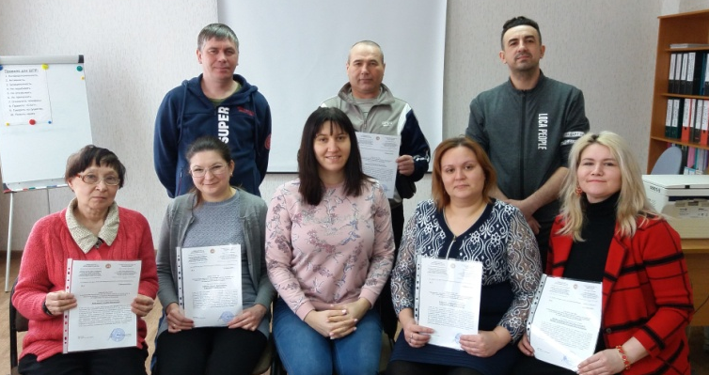
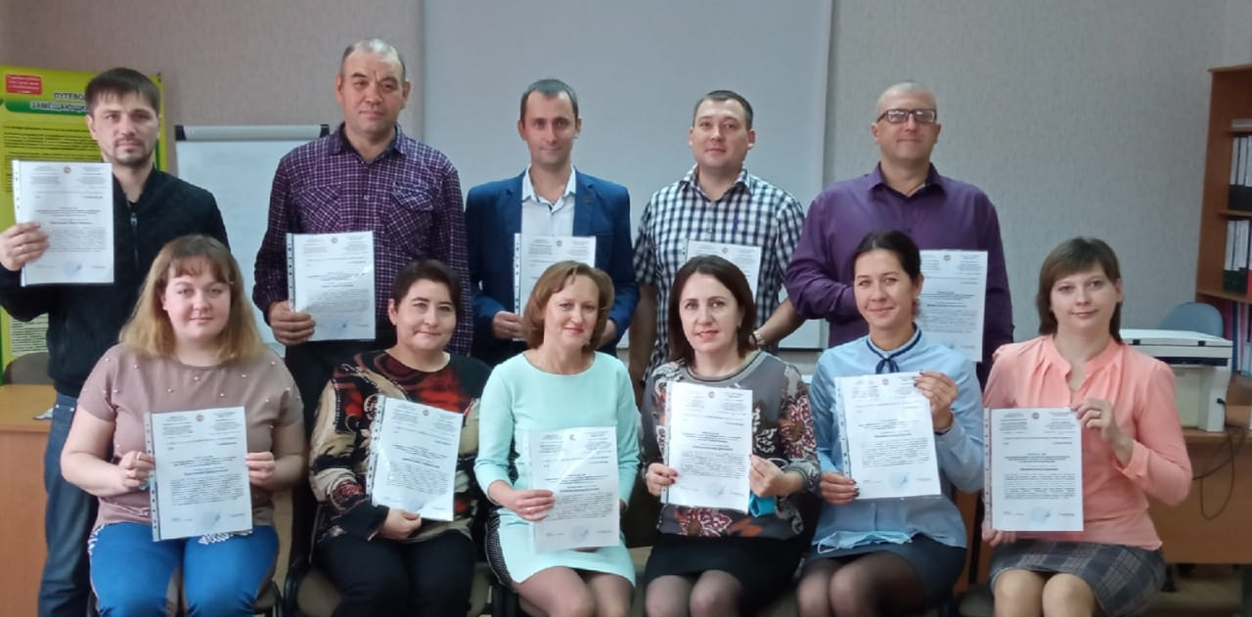
Итоговое занятие группы слушателей ШПР

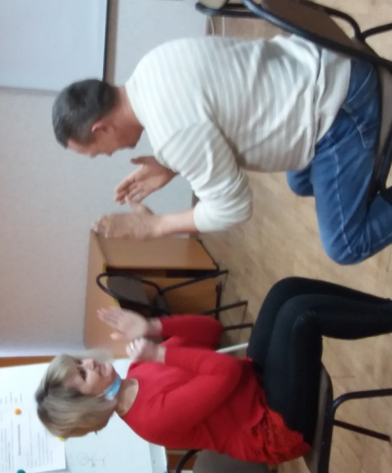
Обучающие занятия проводятся в удобное для кандидатов время, им предоставляется возможность выбрать наиболее удобный для себя день, как правило, в выходные и нерабочие праздничные дни. Перед началом обучения специалисты службы проводят первичное консультирование с каждой семьей. Осуществляется знакомство с гражданами, тем самым снижается уровень тревоги, происходит первичное погружение в тему и настрой на совместную работу. Создаются доверительные отношения, которые необходимы для продуктивной работы школы. Специалист отделения отвечает на волнующие вопросы, проясняются ожидания слушателей от занятий в школе приемных родителей.
Большая часть психолого-педагогических занятий проходит в тренинговом режиме, с включением психологических упражнений. Такой подход позволяет получить не только теоретические знания о психологии сиротства и методах воспитания детей, но и прочувствовать состояние ребенка, оставшегося без попечения родителей, помочь оценить свои сильные и слабые стороны, а также сильные и слабые стороны своей семьи. Во время тренинга или при проведении индивидуальной подготовки психолог обращает внимание на умение кандидата быть терпимым к чужому мнению, контролировать свои эмоции, сотрудничать. Это дает возможность более точно оценить личностные ресурсы кандидата. На занятиях используются интерактивные формы обучения. Слушатели имеют возможность усваивать знания посредством просмотра учебных фильмов, презентаций с последующим их анализом. Практическая часть занятий представлена ролевыми играми, дискуссиями, работой в подгруппах, индивидуальной работой. В период прохождения обучения в Школе приемных родителей у каждого кандидата в приемные родители есть возможность получить индивидуальные и семейные психологические консультации, что является важным моментом для приятия решения и проработке психологических травм.
Групповая работа
С целью выявления результатов и степени усвоения материалов Программы с каждой группой проводится итоговая аттестация кандидатов в приёмные родители и выявление их готовности к принятию ребёнка в семью. По результатам итоговой аттестации составляется краткая справка «Об итоговой аттестации граждан», прошедших подготовку. Тестирование, предполагает ответы кандидатов на 34 вопроса по содержанию прослушанного материала.
В соответствии с Приказом Минобрнауки России от 13 марта 2015 года № 235 «Об утверждении Порядка организации и осуществления деятельности по подготовке лиц, желающих принять на воспитание в свою семью ребенка, оставшегося без печения родителей» граждане в процессе подготовки могут пройти комплексную психологическую диагностику. Пройти диагностику предлагается всем слушателям школы приемного родителя с их письменного согласия. Результаты психологической диагностики передаются гражданину лично. В орган опеки и попечительства результат направляется только с письменного согласия обследуемого. С 2018 года педагог-психолог ШПР применяет диагностический материал «Практическое руководство по психологической диагностике граждан, желающих принять детей на воспитание в свои семьи», утвержденный Министерством образования и науки Республики Татарстан. Психологическая диагностика позволяет кандидату полнее дать себе отчет в мотивах своего решения, осознать некоторые скрытые конфликты, предвидеть будущие сложности, что в определенном смысле готовит потенциального родителя к более эффективному приему ребёнка.
В 2020 году приняли участие 29 человек в комплексной психологической диагностике:
- Бугульминский район 17 человек,
- Ютазинский район 2 человека;
- Бавлинский район 1 человек;
- Лениногорский район – 6 человек
- Азнакаевский район – 3 человека

2018 год 2019 год 2020 год

Количество желающих пройти психологическую диагностику значительно увеличилось. Кандидаты осознанно и по желанию приходят к необходимости узнать свой ресурс и ресурс своей семьи, прежде, чем принять ответственное решение – взять ребенка на воспитание в свою семью.
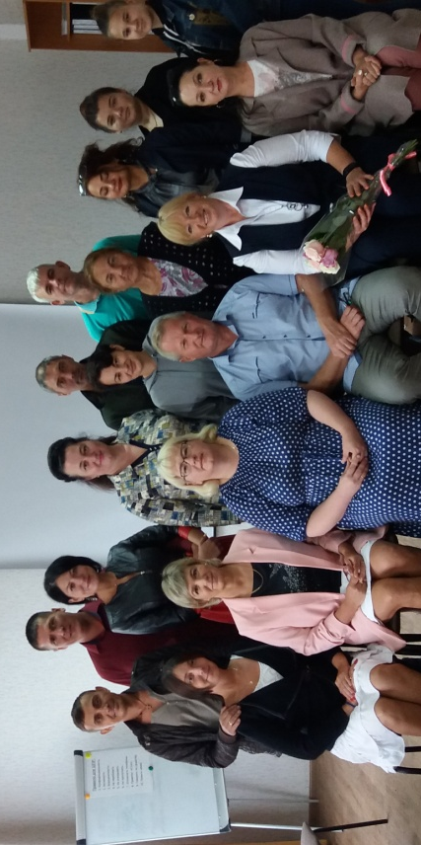
Специалисты ШПР продолжают приглашать на встречу с кандидатами в приемные родители специалистов опеки юго-востока Республики Татарстан. В 2020 году слушатели ШПР встретились с заведующим сектором опеки и попечительства исполнительного комитета Ютазинского муниципального района С.А.Абрамовым. В ходе беседы кандидаты были проинформированы о функциях приёмной семьи, о том, как происходит взаимодействие приемной семьи с органами опеки и попечительства. Были приведены примеры из практики семей с приемными детьми, как с положительными, так и с отрицательными историями. Даны напутственные слова и пожелания.
7 ноября 2020 года в режиме online была организована встреча слушателей ШПР с заведующей сектором опеки и попечительства исполнительного комитета Лениногорского муниципального района Республики Татарстан О.В. Назарчук.
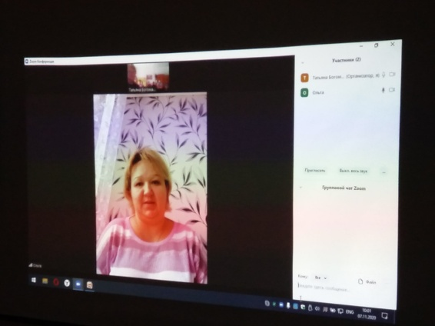

О.В. Назарчук в online эфире
С.А. Абрамов на встрече с кандидатами в приемные родители

Начиная с апреля 2020 года, в связи с неблагополучной эпидемиологической обстановкой из-за вспышки коронавирусной инфекции, в целях предупреждения ее распространения на территории Российской Федерации, защиты здоровья, прав и законных интересов граждан Российской Федерации, а также во исполнение мер, предпринятых Правительством Российской Федерации и высшими исполнительными органами власти субъектов Российской Федерации по недопущению распространения случаев заболевания, были перенесены сроки, предусмотренные планом-графиком выполнения работ по «Программе подготовки лиц, желающих принять на воспитание в свою семью ребёнка, оставшегося без попечения родителей» до улучшения ситуации. Подготовка граждан в группе №3 проводилась в дистанционном формате. В начале июня занятия были возобновлены с соблюдением санитарно-эпидемиологических требований.
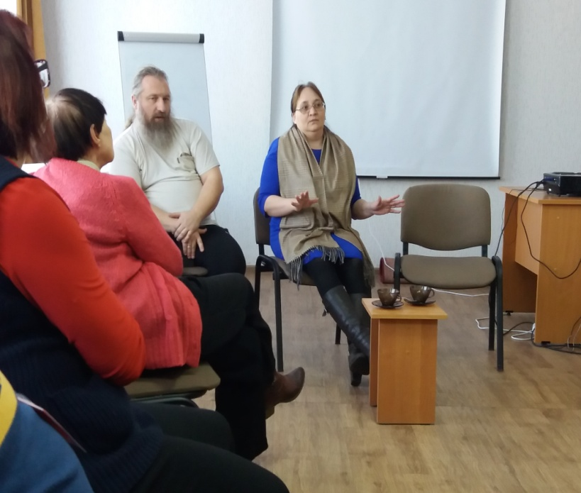
В течение 2020 года на встречу с кандидатами в приемные родители приглашались уже состоявшиеся приемные родители, которые прошли период адаптации и имеют успешный опыт воспитания приемных детей. Это приемные родители Звегинцевы, Ишкинины и Винниковы из города Бугульмы, воспитывающие сиблингов и детей-инвалидов, чей бесценный опыт ярко и гармонично вписывается в итоговые занятия с кандидатами.
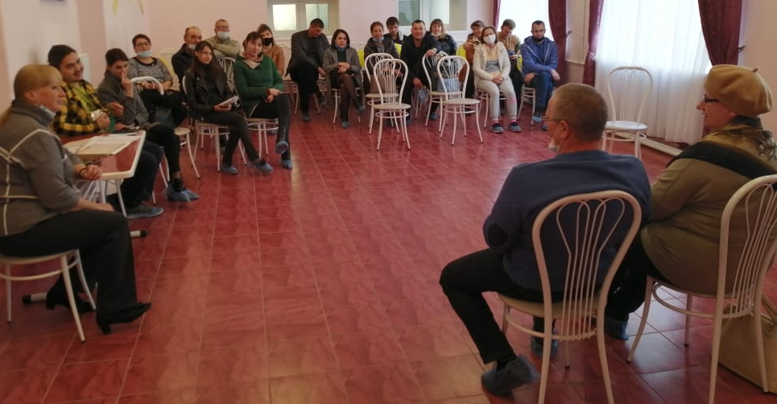
Приемные родители Ишкинины и Звегинцевы г.Бугульма на встрече со слушателями ШПР

Мероприятия с кандидатами в приемные родители
С целью активизации процесса семейного устройства детей-сирот и детей, оставшихся без попечения родителей, в 2020 году были организованы и проведены 6 мероприятий с кандидатами в приемные родители. Специалисты ШПР не только проводят лекционные и тренинговые занятия, но и находят другие формы и механизмы стимулирования активности кандидатов для принятия в семьи детей. Самыми сложными категориями детей при семейном устройстве являются: дети-инвалиды, подростки и дети - сиблинги. Среди слушателей ШПР лишь 6% рассматривают вариант воспитания детей в количестве 3 человек и более. Основная же часть граждан, хотели бы принять в семью одного ребенка.
Мероприятия проходили на базе ГБУ «Лениногорский детский дом», ГБУ «ЦССУ г.Бугульмы» (в режимах офлайн и онлайн), ГКУ «Социальный приют для детей и подростков «Ялкын» в Бугульминском муниципальном районе». Всего приняли участие: 54 слушателя ШПР и 62 ребёнка, из них из 55 из учреждений для детей-сирот, 7 детей из приёмных семей.

№ | Дата | Мероприятие | Где проведено | Кол-во
1 | 15.02.2020 | «День аиста» с воспитанниками ГБУ «Лениногорский детский дом» | ГБУ «Лениногорский детский дом» | 12- детей  9 - слушателей ШПР
2 | 27.02.2020 | Творческое занятие «Ладошки-осьминожки» | ГКУ «Социальный приют для детей и подростков «Ялкын» в Бугульминском муниципальном районе» | 10 - детей  9 – слушателей ШПР
3 | 10.10.2020 | «День аиста» с воспитанниками ГБУ «Альметьевский детский дом» | ГБУ «ЦССУ г.Бугульмы» в режиме онлайн | 11- детей  12 - слушателей ШПР
4 | 07.11.2020 | «Поделись добротой»  встреча с приемными подростками из приёмной семьи | ГБУ «ЦССУ г.Бугульмы» | 3 – подростков  9 - слушателей ШПР
5 | 12.12.2020 | «День аиста» с воспитанниками ГБУ «Альметевский детский дом» | ГБУ «ЦССУ г.Бугульмы» в режиме онлайн | 22- детей  9 - слушателей ШПР
6 | 19.12.2020 | «Поделись добротой»  встреча с приемными подростками и кровными детьми из приёмной семьи | ГБУ «ЦССУ г.Бугульмы» | 4 – подростка  6 - слушателей ШПР

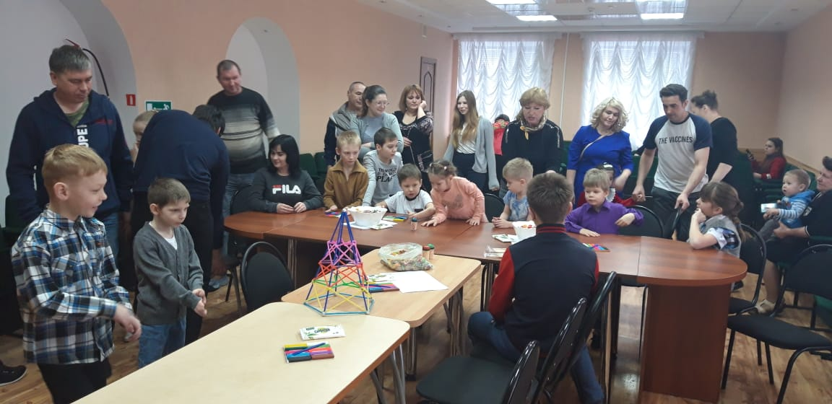
1.15.02.2020 г. «День аиста» в ГБУ «Лениногорский детский дом». Перед организаторами стояли задачи: дать информацию о детях сиротах, возможность кандидатам выбрать ребенка не по фото, а при личной встрече. Познавательно-развлекательное мероприятие с необычным названием «Сладкая геометрия» провела педагог дополнительного образования Венкова Людмила. Ведущая мастер-класса рассказала и показала на слайдах интересный материал, представляющий, созданные природой и человеком, мир геометрических фигур. А затем дети и взрослые приступили к творческой работе–созданию своего макета. В качестве инструментов и материалов использовались бамбуковые палочки, пластилин, мягкие конфеты различные по цвету и форме. По окончании встречи была организована выставка творческих работ. Не обошлось без угощений, взрослые преподнесли детям сладкие подарки. Как показывает практика, такие встречи дают положительные результаты, маленький шажок в сторону новой семьи. В завершении встречи выступили специалисты детского дома. Они рассказали о детях, которые на данный момент проживают и пожелали кандидатам принять правильное решение.
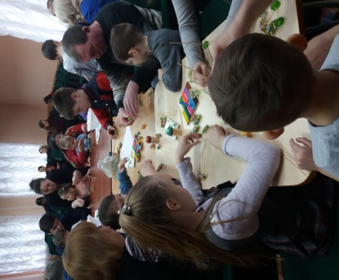
«День аиста» в ГБУ «Лениногорский детский дом»
2. 27.02.2020 г. Выездное творческое занятие «Ладошки-осьминожки» в ГКУ «Социальный приют для детей и подростков «Ялкын» в Бугульминском муниципальном районе». Сначала слушатели ШПР детям рассказали об осьминогах, их среде обитания и интересных фактах о них. Далее приступили к аппликации из цветной бумаги. Для того, чтобы получился осьминог нужно обвести свои ладони. В каждой поделке располагаются большой осьминог (рука взрослого) и маленький (рука ребёнка). Затем все дружно поиграли в подвижную игру «Осьминог». После мероприятия кандидаты в приёмные родители смогли задать интересующие их вопросы воспитателям социального приюта для детей и подростков «Ялкын».
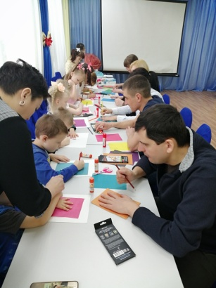
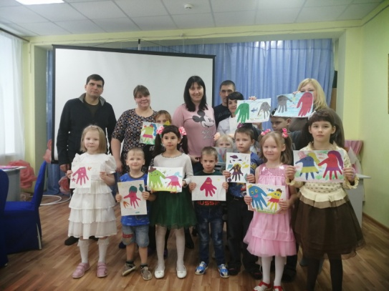
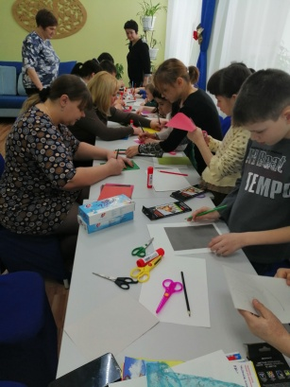
Слушатели ШПР в ГКУ приюте «Ялкын» г.Бугульма

3. 10.10.2020 г. «День аиста» в ГБУ «Альметьевский детский дом».
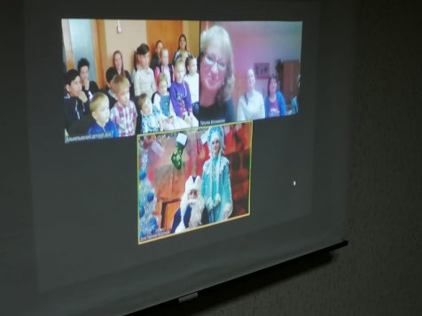
С началом пандемии мероприятие «День аиста» специалисты ШПР стали проводить в режиме online. Вначале мероприятия кандидатам в приемные родители продемонстрировали презентацию о воспитанниках из ГБУ «Альметьевский детский дом». В презентации были собраны фотографии детей. Социальный педагог Шугаипова О.В. рассказала слушателям ШПР о некоторых детях, которые ранее находились в социальном приюте для детей и подростков «Ялкын» г.Бугульма. Вторым этапом стало общение слушателей ШПР с воспитанниками детского дома. В ходе онлайн-конференции дети смогли рассказать о себе, а слушатели ШПР задавали вопросы. Таким образом, происходило знакомство. Третьим этапом на видео-связь вышли специалисты детского дома. Они смогли рассказать о детях и ответить на вопросы слушателей ШПР.
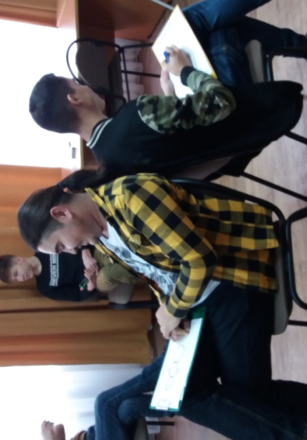
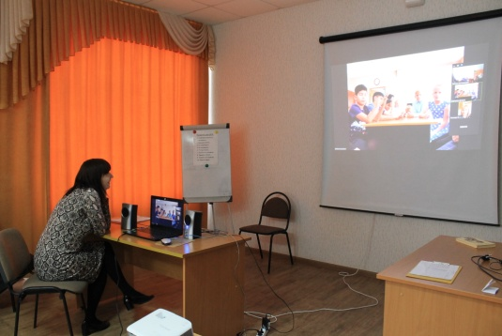
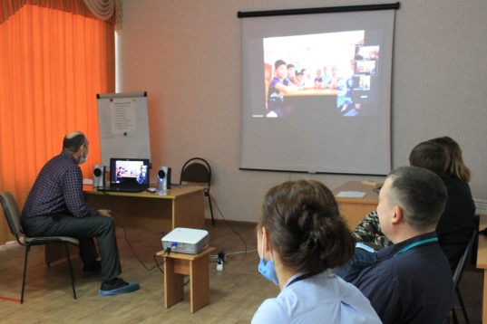
«День Аиста» online в ГБУ «Альмеьевский детский дом»
4. 07.11.2020 г. Встреча кандидатов в приемные родители с приемными подростками из семьи Шугаиповых. Приемные подростки Анатолий, Александр и Евгений ответили на вопросы слушателей ШПР, а социальный педагог и одновременно приемный родитель О.В. Шугаипова провела психологическое упражнение «Архитектор». Цель такого упражнения – развитие внимания, пространственных представлений и позитивного взаимодействия.
Встреча слушателей ШПР с приемными подростками
5. 12.12.2020 г. «День аиста» в ГБУ «Альметьевский детский дом». Специалисты ШПР, совместно с администрацией МАУК «Дом техники» г.Бугульмы организовали и провели развлекательное мероприятие для детей из детского дома. В преддверии новогодних праздников, в гости к детям пришел Дед Мороз по онлайн-связи, который не только смог каждому ребенку сказать пожелания, но и доставить много приятных минут. Слушатели ШПР общались по видео-связи со специалистами детского дома.
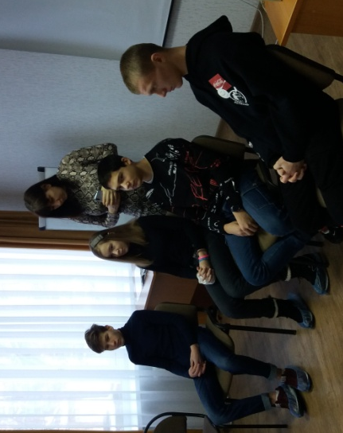
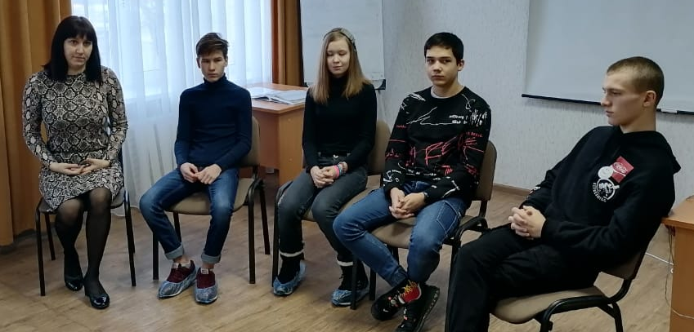
6. 19.12.2020 г. Встреча слушателей ШПР с кровными детьми из замещающих семей. 50% наших слушателей ШПР имеют кровных детей. В связи с этим мы задались вопросом, как чувствуют себя кровные дети? Как изменится их жизнь, когда в семью приходит приемный ребенок? Обсуждались такие вопросы: первое впечатление от приемных детей, как изменилась твоя жизнь с приходом в семью приемных детей, самое сильное впечатление, могут ли приемные дети изменить кровных, есть ли положительные моменты. После таких встреч наши кандидаты вдохновляются и, услышав реальные истории, понимают еще больше свои ресурсы и мотивы.
Встреча слушателей ШПР с кровным и приемными подростками
В процессе обучения между будущими приемными родителями и специалистами формируются устойчивые связи. Все обмениваются контактами для общения, встреч и поддержки друг друга в дальнейшем. Тем самым формируется социальная сеть замещающих семей, готовых к сотрудничеству и взаимодействию со специалистами. На итоговом занятии кандидаты получают не только свидетельство о прохождении курсов, но и знакомятся со специалистами службы сопровождения замещающих семей, получают ответы на интересующие вопросы, помогают выработать способы сотрудничества, способствуют установлению доверительного общения.
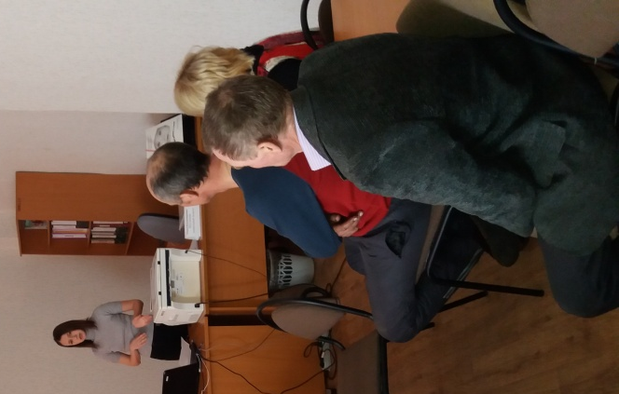
Сами кандидаты в замещающие родители после прохождения программы подготовки подчеркивают, что это действительно было им необходимо, они узнали много нового и интересного, а решение принять в свою семью ребенка стало еще более твердым и осознанным. Слова благодарности, пожелания отражаются в книге «Отзывы и предложения» Центра.
Специалисты ШПР проводят консультации не только с теми, кто проходит обучение в школе подготовки кандидатов в приёмные родители, но и с гражданами, которые уже отучились. Так в 2020 году проведено 135 консультаций. Количество консультаций в 2020 году по интернету и телефону, как и в 2019 г. уменьшилось, граждане по-прежнему больше обращаются очно. Характеристика обсуждаемых вопросов в ходе консультаций разнообразна - адаптация приемных детей в новой семье, нарушение детско-родительских отношений, оформление приемными родителями отчетного материала, вопросы по усыновлению, внутрисемейные конфликты, страхи и волнения приемных родителей, трудное поведение приемных детей, проведение комплексной психологической диагностики.
Педагог-психолог отделения сопровождения замещающих семей Колесникова А.С. проводит беседу с кандидатами
Сводная диаграмма данных о проведённых консультациях для граждан
2017, 2018, 2019 и 2020 годы

Специалисты отделения в 2020 году входили в состав выездной «Мобильной бригады» в кризисных (экстренных) случаях замещающих семей Азнакаевского и Лениногорских районов Республики Татарстан. Педагог-психолог Богоманова Т.В. приняла участие в 2 выездных консультациях. Проводилось межведомственное взаимодействие с органами опеки и попечительства Лениногорского, Азнакаевского районов. Были разработаны рекомендации по нормализации ситуации в семьях, замещающие родители прошли индивидуальные занятия с педагогом-психологом по программе «Помогая себе, сможешь помочь другому». Цель данной программы - оказание помощи замещающим родителям по преодолению и профилактике синдрома эмоционального выгорания. В задачи программы входит - стабилизация эмоционального состояния, обучение приемам и методам психогигиены, приобретение знаний, умений и приемов самопомощи в период проявления признаков стрессового расстройства. По данной программе проведены занятия и с замещающими родителями, проживающими в Бугульме. Таким образом, в течение 2020 года проведено 9 занятий с 3-я замещающими родителями.
Для оказания психолого-педагогической помощи замещающим родителям и приемному ребенку, склонному к девиантному поведению была разработана педагогом-психологом Богомановой Т.В. программа «Иду на перезагрузку». В задачи программы входят - расширение возможностей понимания приемного ребенка, выработка новых навыков взаимодействия с ним, активизация коммуникации в семье, оказание помощи подростку в осознании проблемы вредных привычек и формирования желания у него изменить свое поведение, направить развитие к здоровому образу жизни. Приняли участие 3 человека, проживающие в Азнакаевском, Лениногорском и Бугульминском районах.
В течение января 2020 года был проведен мониторинг проживания детей в приемных семьях граждан, которые в 2019 году обучались в ШПР. В мониторинге приняли участие 69 семей/83 человека из 6 районов юго-востока Республики Татарстан – Бугульминский, Ютазинский, Азнакаевский, Балинский, Альметьевский, Лениногорский районы. Цель мониторинга – отслеживание устройства детей в приемные семьи граждан, которые прошли обучение в школе приемных родителей ГБУ «ЦССУ г. Бугульмы». Для решения поставленных задач были сделаны запросы в отделы опеки и попечительства муниципальных районов.

Сводная таблица данных устройства детей в семьи граждан, отучившихся
в ШПР ГБУ «ЦССУ г. Бугульмы» в 2017 - 2019 годах
 | Бугульмин.  район | Бавлин.  район | Азнакаевск.  район | Ютазинск.  район | Лениногорск.  район | Альметьевск.  район | Всего
2017 год
Прошли обучение | 27 семей\  43 человека | 8 семей\  15 человек | 2 семьи\  3 человека | 5 семей\  8 человек | - | 9 семей\  16 человек | 51 семья\  85 человек
Взяли под опеку | 3 семьи\  3 ребёнка | 1 семья\  3 ребёнка | - | - | - | - | 4 семьи\  6 детей
Усыновили | - | - | - | - | - | - | 0
Взяли в приёмную семью | 3 семьи\  3 ребёнка | 1 семья\  1 ребёнок | - | - | - | - | 4 семьи\  4 ребёнка
Стоят в очереди | 5 семей | 2 семьи | - | 1 семья | - | - | 8 семей
Не обратились в опеку по окончании ШПР | 16 семей | 4 семьи | 2 семьи | 4 семьи | - | 9 семей | 35 семей
2018 год

Прошли обучение | 39 семей/  53 чел. | 6 семей/  10 чел. | 9 семей/  14 чел. | 4 семьи/  8 чел. | 3 семьи/  6 чел. | 1 семья/  2 чел. | 62 семьи/  93 человека
Взяли под опеку | - | - | - | - | - | - | -
Усыновили | - | - | - | 1 семья/  1 ребенок | 1 семья/  1 ребенок | - | 2 семьи/  2 детей
Взяли в приёмную семью | 2 семьи/  2 детей | 2 семьи/  2 детей | 1 семья/  1 ребенок | 2 семьи/  2 детей | - | - | 7 семей/  7 детей
Патронатный воспитатель | - | - | 1 семья/  1 ребенок | - | - | - | 1 семья/  1 ребенок
Стоят в очереди | 6 семей | 1 семья | 2 семьи | 1 семья | - | 1 семья | 11 семей
Взяли ребенка, но затем вернули | 1 семья/  3 детей | - | - | - | - | - | 1 семья/  3 детей
Не обратились в опеку по окончании ШПР | 30 семей | 3 семьи | 5 семей | - | 2 семьи | - | 40 семей
2019 год
Прошли обучение | 47семей\  54 человека | 3 семьи\  5 человек | 1 семья\  2 человека | 10 семей\  12 человек | 1 семья/  1 человек | 7 семей\  9 человек | 69 семей  83 чел.
Взяли под опеку | - | - | - | - | - | 1семья\  2 детей
Усыновили | 1семья\  2 детей | - | - | - | - | -
Взяли в приёмную семью | 5 семей\  4 детей | - | - | 1 семья\  1 ребёнок | - | 3 семей\  3 детей
Стоят в очереди | 4 семьи/7 человек | - | 1 семья/  2 человека | 1 семья/  2 человека | - | -
Сняты с учёта | - | - | - | - | - | -
Не обратились в опеку по окончании ШПР | 37 семей\  38 человек | - | - | 8 семей\  8 человек | - | 3 семьи/  3 человека

По данным мониторинга 14% в 2019 году (16% в 2017 году, 19% в 2018 году) составляет количество семей, взявших на воспитание детей-сирот и детей, оставшихся без попечения родителей.
Встали в очередь 9% с 2019 году (15% семей в 2017 году, 18% в 2018 году). Более 55% граждан не приходят в отдел опеки и попечительства после окончания ШПР. По данным опроса причинами стали – изменение мотивации, отсутствие должного ресурса в семье для воспитания ребенка, оставшегося без попечения родителей.
Данные проведённого мониторинга свидетельствуют о том, что наиболее предпочтительной формой устройства ребёнка, оставшегося без попечения родителей, является приёмная семья (80 %).
2012 2013 2014 2015 2016 2017 2018 2019
Как видно из диаграммы, количество детей, устроенных в семьи слушателей ШПР ГБУ «ЦССУ г.Бугульмы» резко снизилось с 2016 года почти в 3 раза и составляет 8-10 детей устроенных в семью за год.
С 2020 года проводится мониторинг о численности граждан, прошедших обучение по программе Школы приемных родителей, и принявших на воспитание детей, оставшихся без попечения родителей.

Информация о численности граждан, прошедших обучение по программе
Школы приемных родителей и принявших на воспитание детей,
оставшихся без попечения родителей за январь-октябрь 2020 года

Кол-во семей,  получивших свидетельство  ШПР | Количество семей, прошедших ШПР  (формы жизнеустройства согласно анкетных данных) |  |  |  | Их них, количество семей, принявших детей на воспитание в семью  (фактически)
Кол-во семей,  получивших свидетельство  ШПР | Всего  семей | Усыновители | Приемная  семья | Опекуны | Всего  семей | Усыновители | Приемная  семья | Опекуны
1 | 2 | 3 | 4 | 5 | 6 | 7 | 8 | 9
64 семьи  82 чел. | 64 семьи  82 чел. | 20 семей  35 чел. | 34 семьи  37 чел. | 10 семей  10 чел. | 15 семей  28 чел. | 1 семья  2 чел. | 4 семьи  8 чел. | 10 семей  18 чел.

Ежегодно разрабатывается «Социально-психологический портрет кандидата в приемные родители». Данные мониторинга показывают, что «портрет» кандидата практически не меняется. Отличие лишь в том, что - больше семей хотят взять ребенка на усыновление; инициатором становится чаще всего супруга, по причине бездетности.
Чаще всего кандидаты в приемные родители - это семейные пары от 30 до 40 лет, не имеющие детей, состоящие в законном браке, имеющие средне-специальное образование и работающие по рабочим специальностям. Оба супруга чаще всего принимают решение о принятии в свою семью приёмного ребёнка. Решение о том, чтобы взять приемного ребенка на воспитание, в большинстве своем не случайное, а пришедшее после долгих, тщательных раздумий. Многие заручились поддержкой родственников, которые одобрили их действия. Почти все кандидаты предпочитают взять девочку в возрасте от 0 до 3 лет. Скрывать правду от ребенка многие не собираются, есть и кандидаты, которые пока не думали об этом. Основная прич ина принятия ребёнка в семью – это желание обеспечить ребёнку более стабильную жизнь. Все кандидаты позитивно настроены. Считают, что взаимное уважение и доверие в семье залог успеха.

Информационно-просветительская деятельность
Кроме занятий в ШПР специалисты выполняют просветительскую работу - это выездные семинары, круглые столы, выступления на методических объединениях и родительских собраниях в образовательных учреждениях. Площадками для выступлений специалистов службы были не только городские школы, но и дошкольные образовательные учреждения. Проведено 8 семинаров (вебинаров) для 138 педагогов, родителей и специалистов, работающих с детьми, в том числе 4 мероприятия на платформе Zoom.
Цель таких встреч – распространение информации о деятельности ГБУ «ЦССУ г. Бугульмы», повышение престижа института приемной семьи, содействие в повышении профессиональных и родительских компетенций, межведомственное взаимодействие. На встречах слушатели повышают знания об особенностях развития детей, оставшихся без попечения родителей, учатся направлять усилия на умение понимать и договариваться с детьми, даётся информация о школе подготовки кандидатов в приёмные родители, всех приглашаем пройти эти курсы. На встречах вручаются буклет Центра, листовка «Школа приемных родителей», тематические буклеты.
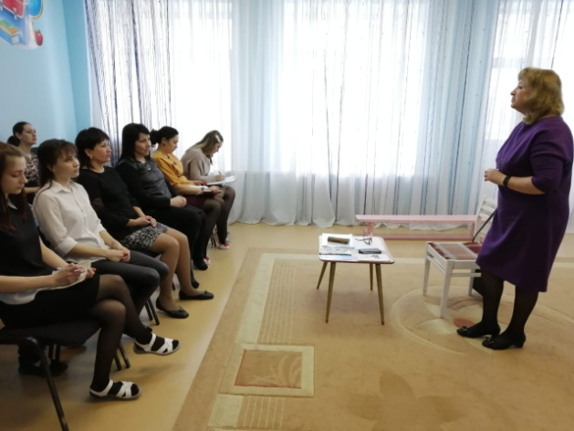
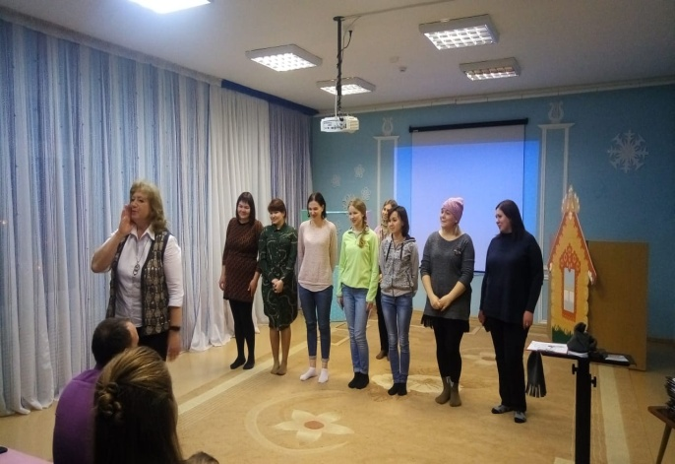

Т.В.Богоманова на встрече с воспитателями и родителями в ДОУ №1 «Ласточка»
Перечень мероприятий, проведённых
для педагогов, родителей образовательных и иных учреждений
юго-востока Республики Татарстан

№ | Дата | Наименование  учреждения | Тема выступления | Форма проведения,  аудитория | Кол-во
Семинары
1 | 04.02 | МБДОУ «Детский сад комбинированного вида №1 «Ласточка» г.Бугульмы | «Замещающая семья – особенности индивидуальной работы» | Семинар для специалистов ДОУ | 12
2 | 06.02 | МБДОУ «Детский сад комбинированного вида №1 «Ласточка» г.Бугульмы | «Детская агрессия – причины и последствия» | Выступление на родительском собрании ДОУ | 26
3 | 15.02. | МБОУ «Кудашевская ООШ» Бугульминского муниципального района | «Особенности подросткового возраста. Как понять своего ребёнка и строить отношения с ним» | Семинар для родителей и педагогов ОУ | 31
4 | 03.03 | МБОУ «ООШ №18» Бугульминского муниципального района | «Детская агрессия – причины и последствия» | Семинар для родителей учащихся начальных классов ОУ | 19
Вебинары
5 | 28.05 | МБДОУ «Детский сад комбинированного вида №12 г.Лениногорска» | «Психологические особенности детей, оставшихся без попечения родителей» | Вебинар для воспитателей ДОУ | 7
6 | 25.07 | МБДОУ «Детский сад комбинированного вида №6 «Дюймовочка» г.Бугульмы | «Детская агрессия – причины и последствия» | Вебинар с родителями ДОУ | 10
7 | 25.09 | ГКУ «Социальный приют для детей и подростков «Ялкын»  в Бугульминском муниципальном районе» | «Медиация – коммуникативная практика в разрешении конфликтов» | Вебинар для специалистов | 16
8 | 03.11 | Общеобразовательные учебные заведения Бугульминского муниципального района | «Медиация – коммуникативная практика в разрешении конфликтов» | Вебинар  для психологов и социальных педагогов  общеобразовательных учебных заведений | 17
ИТОГО: |  |  |  |  | 138
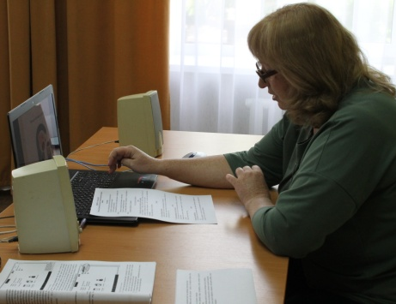
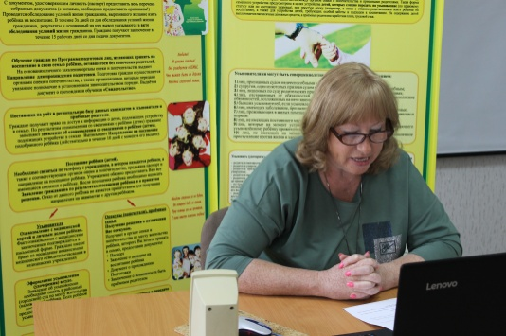
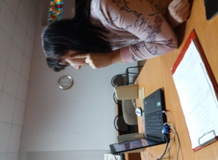
Проведение вебинаров для специалистов и родителей

Специалисты ШПР участвуют в мероприятиях Центра:
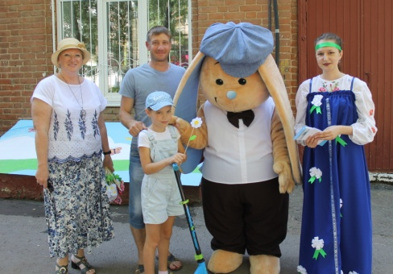
- педагог-психолог ШПР приняла участие в акции, посвященной Дню семьи любви и верности. Было роздано 100 листовок «Школа приемных родителей».
В 2020 году специалисты ШПР приняли участие в 13 клубных занятиях для замещающих родителей Ютазинского, Азнакаевского, Бавлинского, Бугульминского, Заинского, Сармановского, Лениногорского муниципальных районов в режиме онлайн. Темы выступлений: «Как нельзя и как можно наказывать приемного ребенка?», «Девять правил для родителей, которые воспитывают мальчиков».
Жители города Бугульмы принимают листовки «Школа приёмных родителей
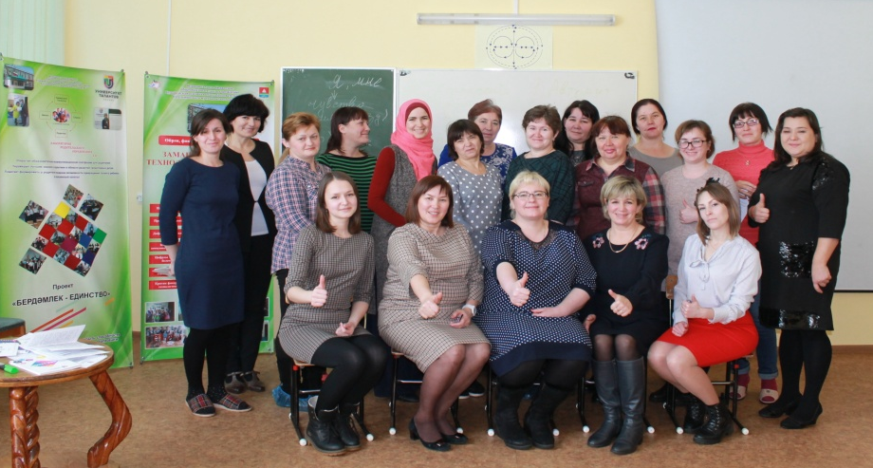
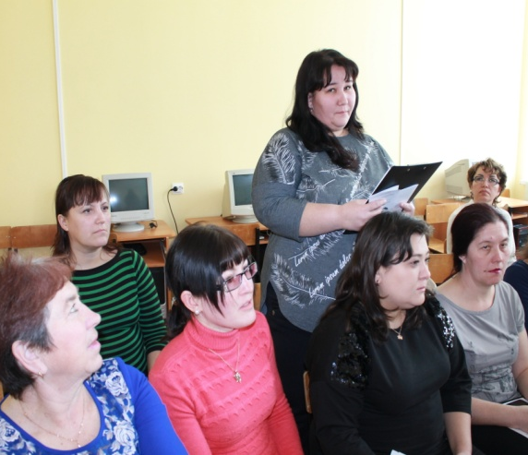
Семинар для родителей и педагогов МБОУ «Кудашевская ООШ»

Услуги отделения
В 2020 году специалистами отделения подготовки кандидатов в приемные родители были оказаны следующие услуги для граждан, проживающих на территории юго-востока Республики Татарстан:
- количество семей (человек), получивших Свидетельство – 82 семьи/100 человек;
- консультирование кандидатов и граждан по вопросам семейного устройства – 137;
- диагностическая работа (по запросу обратившегося) – 32 чел.
- участие (организация) в семинарах, совещаниях, конференциях, заседаниях, акциях, форумах для родителей, педагогов – 8 (охват 93 чел.);
- мероприятия с опекунами по программе «Благовстречи» - 2 (охват 20 чел.)
- мероприятия с кандидатами в приёмные родители – 6 (охват 90 человек, их них 47 детей и 43 канд.);
- распространение методической литературы, раздаточного материала - 11(охват 453);
- консилиумы – 1 (охват 2 чел.).
Всего было оказано - 279 услуг, охвачено 927 человек.

Перспектива развития деятельности
отделения подготовки кандидатов в приемные родители

Важным направлением в работе ШПР на 2021 год остается:
- повышение качества оказания услуг - подготовки лиц, желающих принять на воспитание в свою семью детей, оставшихся без попечения родителей;

-привлечение к участию в психологическом обследовании граждан, с целью отбора «достаточно» ресурсных семей для воспитания детей, нуждающихся в альтернативной замещающей заботе. Использование диагностического комплекса даст возможность получить более объемную и точную картину «рисков». Проводить разъяснительную работу со слушателями ШПР, с целью привлечения к обучению ближайших родственников (кровных детей, родителей кандидатов в приемные родители);

-формирование социальной, педагогической, психологической готовности замещающих родителей к приёму в семью детей-инвалидов, подростков, сиблингов. Для этого на занятия ШПР приглашать кровных детей из приемных семей, приемных подростков;
-усиление информационно-просветительской работы среди населения юго-востока Республики Татарстан, пропаганда различные формы семейного воспитания детей, оставшихся без попечения родителей;
-повышение квалификации специалистов ШПР;
- разработка раздаточного материала для замещающих родителей;
- эффективное использование СМИ, интернет-ресурсов.

  - ОТДЕЛЕНИЕ СОПРОВОЖДЕНИЯ ЗАМЕЩАЮЩИХ СЕМЕЙ

Деятельность отделения сопровождения замещающих семей за отчетный период осуществлялась в соответствии с поставленной целью: комплексная психолого-педагогическая, социально-юридическая помощь и поддержка семей, принявших на воспитание детей-сирот и детей, оставшихся без попечения родителей. В отделении работают 4 педагога-психолога, 1 социальный педагог, привлекаются юрист и врач.
Всего в базе данных отделения на 2020 год: 976 замещающих семей, проживающих на закрепленных территориях, в которых воспитываются 1356 детей. Из них 205 приемных семей (409 приемных детей) и 771 опекунская семья (947 подопечных).

Количество замещающих семей в закрепленных районах (2020 год)

№ | Районы | Кол-во приемных семей (детей) | Кол-во опекунских семей (подопечных) | Всего семей (детей)  по районам
1. | Азнакаевский | 37 семей (64 ребенка) | 61 семья (75 детей) | 98 семей (139 детей)
2. | Альметьевский | 25 семей (71 ребенок) | 255 семей (307 детей) | 280 семей (378 детей)
3. | Бавлинский | 13 семей (24 ребенка) | 44 семьи (56 детей) | 57 семьи (80 детей)
4. | Бугульминский | 43 семьи (78 детей) | 180 семей (205 детей) | 223 семей (283 ребенка)
5. | Заинский | 11 семей (17 детей) | 56 семей (70 детей) | 67 семей (87 детей)
6. | Лениногорский | 23 семьи (34 ребенка) | 91 семья (123 ребенка) | 114 семей (157 ребенка)
7. | Сармановский | 30 семей (78 детей) | 45 семей (54 ребенка) | 75 семьи (132 детей)
8. | Ютазинский | 23 семьи (43 ребенка) | 39 семей (57 детей) | 62 семьи (100 детей)
Итого: |  | 205 семей  (409 детей) | 771 семья  (947 детей) | 976 семей  (1356 детей)

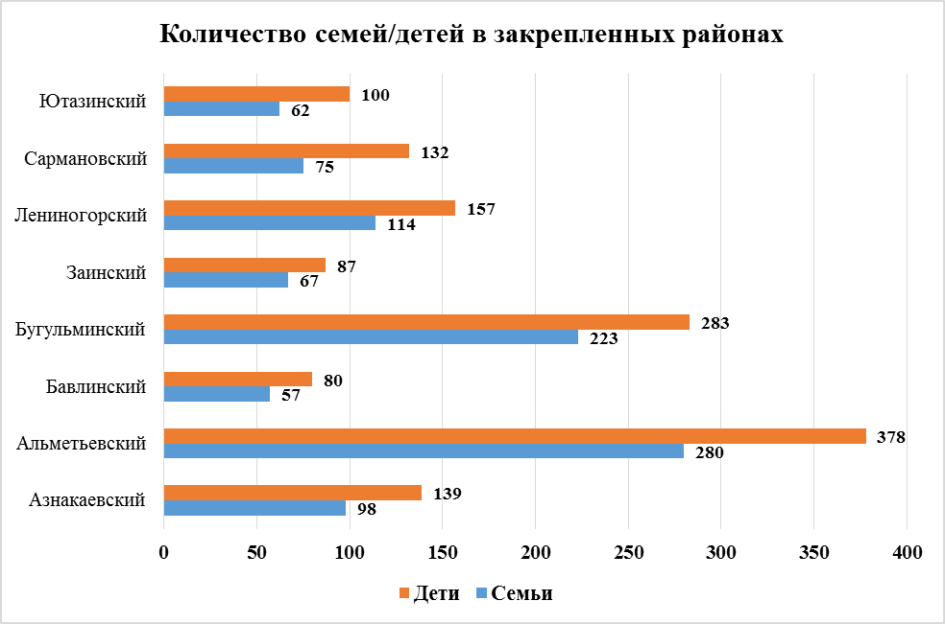

Мониторинг.
Основные показатели отделения сопровождения
замещающих семей за 2020 год

Наименование деятельности | Количественный показатель
Наименование деятельности | 2017 | 2018 | 2019 | 2020
Всего в базе данных | 429 семей (607 детей) | 636 семей (894 ребенка) | 1067 семей  (1446 детей) | 976 семей  (1356 детей)
Сопровождение по договору | 41 | 72 | 150 | 149
Проведено консультаций | 532 | 541 | 584 | 747
Диагностическая работа | 85 | 146 | 188 | 289
Клубная деятельность (заседания) | 11 | 11 | 15 | 13
Индивидуальные занятия | 52 | 98 | 101 | 64
Групповые занятия | 22 | 32 | 30 | 36
Культурно-досуговые мероприятия | 24 | 21 | 33 | 26
Выезды "Мобильной бригады" | 19 | 13 | 37 | 21
Предотвращено отказов | 22 | 13 | 29 | 21

Количество обратившихся в отделение за отчетный период |  | 2017 | 2018 | 2019 | 2020
Количество обратившихся в отделение за отчетный период | Всего | 380 | 442 | 366 | 418
Количество обратившихся в отделение за отчетный период | Из них по инициативе органов опеки | 83 | 162 | 104 | 48
Количество обратившихся в отделение за отчетный период | Из них по инициативе замещающих родителей | 178 | 186 | 147 | 126
Количество обратившихся в отделение за отчетный период | Из них по инициативе опекунов родственников) | 119 | 94 | 115 | 244
Заключено договоров | Всего | 41 | 72 | 150 | 149
Заключено договоров | Впервые | 27 | 34 | 118 | 127
Заключено договоров | Переоформлено | 14 | 38 | 32 | 22
Проведено индивидуальных консультаций | Всего | 532 | 541 | 584 | 747
Юристом | Очно | 21 | 32 | 70 | 16
Юристом | По телефону | 36 | 37 | 15 | 9
Юристом | С помощью сети "интернет" | 4 | 2 | 0 | 0
Психологом | Очно | 229 | 239 | 314 | 376
Психологом | По телефону | 45 | 40 | 41 | 65
Психологом | С помощью сети "интернет" | 10 | 0 | 0 | 16
Социальным педагогом | Очно | 129 | 142 | 116 | 233
Социальным педагогом | По телефону | 58 | 49 | 28 | 28
Социальным педагогом | С помощью сети "интернет" | 0 | 0 | 0 | 4
Проведено групповых занятий по направлениям | Социально-юридическое (повышение компетентности замещающих родителей) | 3 | 2 | 4 | 2
Проведено групповых занятий по направлениям | Психолого-педагогическое (тренинги, занятия) | 21 | 32 | 39 | 36
По итогам проделанной работы за 2020 год специалистами отделения сопровождения замещающих семей было оказано
1300 услуг, охват 2822 человек

Сопровождение семей осуществляется по договору, по запросу органов опеки и попечительства. Также замещающие родители могут сами обратиться за профессиональной помощью специалистов по своей инициативе.
В течение года на сопровождении состояло 262 замещающих семьи (Азнакаевский, Бавлинский, Бугульминский, Заинский, Лениногорский, Сармановский) муниципальных районов Республики Татарстан, из них в 2020 году было заключено 149 договоров (впервые оформлено - 127, переоформлено – 22). На конец декабря специалисты курируют - 158 семей.

В 2020 году в отделение сопровождения замещающих семей обратилось 418 человек:
- 48 человек по запросу отделов опеки и попечительства муниципальных районов Республики Татарстан (Азнакаевский, Альметьевский, Бавлинский, Бугульминский, Лениногорский, Сармановский, Ютазинский);
- 370 человек по инициативе замещающих семей (126 человека из приемных семей, 244 опекуна (родственника).

Обращения в отделение сопровождения замещающих семей
по инициативе (2017-2020 гг.)

Наиболее часто родители обращаются с психолого-педагогическими проблемами в воспитании и развитии детей. В большинстве случаев остается актуальным: "трудное" поведение ребенка, проблемы в образовательном учреждении, семейный кризис, адаптация членов семьи к новым условиям, сложности во взаимодействии с кровными родственниками ребенка.
Проблемы психолого-педагогического характера | Кол-во
1. Сложная адаптация в замещающей семье | 29
2. «Трудное» поведение ребенка (воровство, уходы из дома, ложь, асоциальное и криминальное поведение, истерики) | 81
3. Сложности в обучении. Проблемы в школе (отказ от посещения, игнорирование требований, конфликты с учителями, сверстниками, драки) | 43
4. Вопросы психосексуального развития и детской сексуальности | 6
5. Угроза разрыва отношений, отказа приемной семьи от ребенка. Семья в кризисе. | 33
6. Смерть родителя или других близких, острое горе у детей и подростков, отношения с кровной семьей | 23
7. Аутоагрессия, суицидальное поведение | 2
8. Психиатрические заболевания. | 3
9. Эмоциональное выгорание родителей | 10
10. Некомпетентность замещающих родителей в вопросах воспитания ребенка | 19

Оказание комплексной помощи и поддержки замещающим семьям
Специалисты отделения осуществляют свою деятельность по нескольким направлениям: консультируют по актуальным вопросам развития и воспитания детей; проводят психологическую диагностику замещающих родителей и детей; организуют индивидуальную и групповую психологическую работу; оказывают экстренную психолого-педагогическую помощь и поддержку, организуют клубную и досуговую деятельность для замещающих семей. По итогам проделанной работы за 2020 год специалистами отделения сопровождения замещающих семей было оказано 1300 услуг, охватив 2822 человека.

- Обследование условий жизни замещающих родителей.
В 2020 году в связи с эпидемиологической обстановкой реализация данной услуги была ограничена. Специалисты отделения по запросу опеки и попечительства Исполнительного комитета Бугульминского муниципального района посетили по месту жительства 3 замещающие семьи. Обследование жилья проводилось для изучения социально-бытовых условий опекунов, определения их возможностей в обеспечении необходимыми нуждами для воспитания и развития детей. Данная оценка, в первую очередь, осуществлялась с целью решения вопроса о возможности помещения детей в соответствующие семьи.

2. Индивидуальное консультирование является неотъемлемой частью взаимодействия с замещающими родителями и детьми. В течение года было оказано 747 консультаций для данной категории людей. Большая часть консультаций проводится в очной форме, остальные дистанционно.

Индивидуальные консультации специалистов ОСЗС за 2020 год

В рамках оказания юридической консультативной помощи замещающим родителям были организованы 2 мероприятия: юридический диалог «Вопрос-ответ» (29 июля 2020 года) и консультации, приуроченные к Всероссийскому дню правовой помощи (20 ноября 2020 года). К встречам привлекались специалисты города Бугульмы: юрист-консультант МУП «Департамент ЖКХ», представитель отдела опеки и попечительства Исполнительного комитета Бугульминского муниципального района, штатный юрист ГБУ «ЦССУ г.Бугульмы». Консультирование проходило путем личного приема граждан, с соблюдением санитарно-эпидемилогических требований, и посредством телефонных обращений. Ответы на свои вопросы получили 10 замещающих родителей.

3. Психологическая диагностика предполагает исследование внутрисемейного климата замещающей семьи, изучение личностных особенностей и комфортность пребывания в ней детей. Это позволяет установить слабые и сильные стороны ребенка, определить приемлемую модель воспитания для благополучного и гармоничного построения взаимоотношений между членами семьи.
В 2020 году педагоги-психологи диагностировали 289 человек:
- 284 ребенка, воспитывающихся в замещающих семьях;
- 3 детей, проживающих в ГКУ "Социальный приют для детей и подростков "Ялкын" в Бугульминском муниципальном районе" и ГКУ "Социальный приют для детей и подростков "Семья" в Бавлинском муниципальном районе" для определения их жизнеустройства;
- 2 детей из кровной семьи.
Диагностика детей проводилась в рамках работы с семьёй, а также на основании приказов Министерства образования и науки Республики Татарстан.
В периоды с 15 февраля по 01 апреля / с 13 мая по 13 августа 2020 года педагоги-психологи ГБУ "Центр содействия семейному устройству детей, оставшихся без попечения родителей, подготовки и сопровождения замещающих семей г.Бугульмы" провели психологическое обследование 251 ребенка из замещающих семей Бугульминского (248 детей - 77 приемных, 171 подопечного) и Сармановского (3 ребенка) муниципальных районов.
Психологическая диагностика детей была организована в соответствии с пунктом 3.2. Постановления Республиканской Комиссии по делам несовершеннолетних и защите их прав от 19.09.2018 №12-18 «О мерах по повышению эффективности защиты прав детей, оставшихся без попечения родителей, находящихся на воспитании в семьях опекунов (попечителей), приемных родителей» на предмет выявления фактов насилия и жестокого обращения в замещающих семьях. Специалистами применялись методики, разработанные Республиканским экспертно-методическим советом педагогов-психологов при Министерстве образования и науки Республики Татарстан.
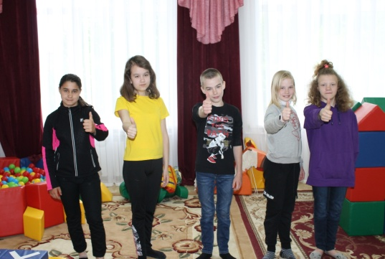
По результатам обследования с высоким уровнем тревожности было выявлено 13 детей Бугульминского района. Нарушение законных интересов и прав несовершеннолетних не обнаружено. В отношении каждого ребенка были изучены проблемы и личностные трудности, которые их беспокоят, даны соответствующие рекомендации замещающим родителям. Психологами были организованы соответствующие групповые занятия в период с 06-27 июня 2020 года (группа №1), с 15 августа по 05 сентября 2020 года (группа №2). По итогам занятий заметно, что уровень тревожности у детей снизился. Дети активно участвовали в процессе тренингов, общались с участниками группы, открыто обменивались мнениями, идеями, переживаниями.
Групповые занятия с детьми по снижению уровня тревожности

4. Коррекционно-развивающая и психотерапевтическая работа. Задачи психологической диагностики - это ответить на конкретные вопросы, выяснить причины сложностей в воспитании и поведении ребенка, что потом предполагает коррекционную и терапевтическую работу с обследуемым или семьей в целом. В отделении сопровождения замещающих семей такой вид деятельности реализуется в форме индивидуальной и групповой работы. Всего за год проведено 100 занятий, которые посетили 99 человек.
4.1. Индивидуальная работа включает в себя коррекционно-развивающие занятия в соответствии с выявленной проблемой; психотерапевтические занятия; психологические тренинги, направленные на гармонизацию детско-родительских отношений.
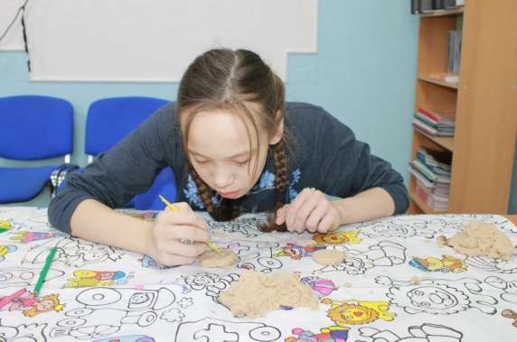
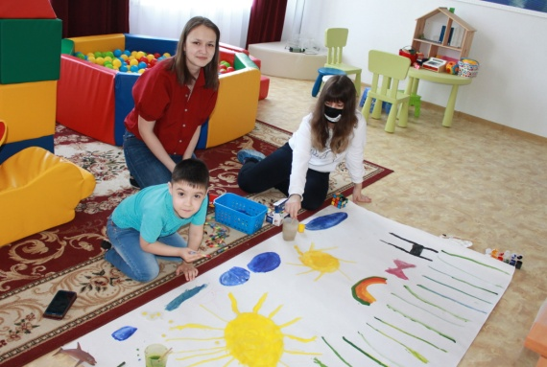
Всего было проведено 64 занятия, где приняло участие 14 детей, 8 родителей из Азнакаевского района (п.г.т. Актюбинский, с.Большой Сухояш), Бугульминского района (г.Бугульма, п.Восточный), Лениногорского района (г.Лениногорск, д. Удняк-Кумяк), Сармановского района (п.Джалиль).
Индивидуальные занятия с детьми из замещающих семей

4.2. Групповая работа была организованна по основным программам «Разноцветная мозаика» и «Подрастающее счастье», а также в детских и семейных группах были проведены занятия в зависимости от тематического запроса. За 2020 год всего проведено 36 занятий, в которых занималось 77 человек.

Групповая работа с детьми из замещающих семей (2020 год)

Направление работы | Куратор | Кол-во участников | Кол-во занятий
Программа  «Разноцветная мозаика» | Педагоги-психологи  Липатова А.Ю.,  Колесникова А.С. | 10 детей | 10 занятий
Программа «Подрастающее счастье» | Педагог-психолог  Никанорова А.Ю. | 12 детей | 10 занятий
Тематические занятия | Педагоги-психологи ОСЗС | 29 человек | 5 занятий
Семейные занятия | Педагоги-психологи ОСЗС | 10 детей | 4 занятия
Занятия по коррекции уровня тревожности | Педагоги-психологи  Никанорова А.Ю.,  Колесникова А.С. | 16 детей | 7 занятий
Итого: |  | 77 человек | 36 занятий

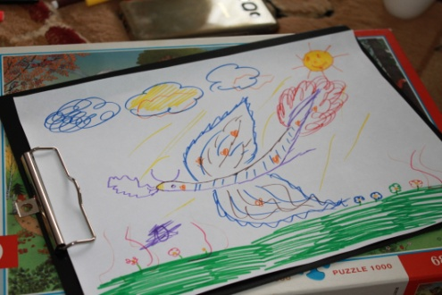
- Уже третий год специалисты работают по программе "Разноцветная мозаика", которая включает в себя 10 тематических занятий по арттерапии и игротерапии. На данных занятиях группа 10 детей в течение года раскрывала свой скрытый потенциал, уникальные способности и умения. После каждого проведенного занятия у участников повышается уверенность в себе и собственных силах, формируются лидерские качества и умения работать в команде, развивается восприятие, мышление, воображение и т.д.
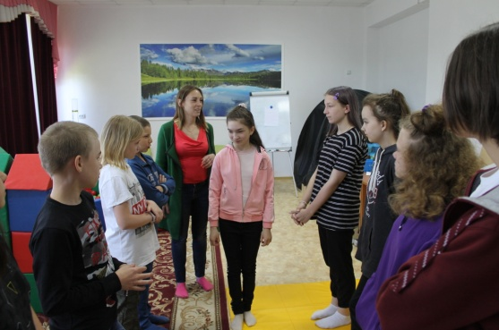
- Для 12 детей-подростков из замещающих семей г.Бугульмы проходили 10 групповых занятий по программе «Подрастающее счастье». Здесь подростки учатся правильно ставить и достигать собственные цели, выражать чувства и эмоции, находить пути выхода из конфликтных ситуаций, принимать себя и находится благополучно в социуме. Все это очень важно для подрастающего поколения, а особенно для детей, оставшихся без попечения родителей.
Занятия по программе
"Подрастающее счастье"
- Педагогами-психологами были проведены 5 тематических занятий (29 человек, из них 25 детей, 4 родителя) для групп детей из Бугульминского района по запросу различных ведомств, Министерства образования и науки РТ:

- 07 февраля групповое военно-патриотическое занятие "Победа", посвященное 75-летию Дню Победы (4 ребенка, 1 родитель);

- 15 февраля групповое занятие с учащимися 9, 8 классов МБОУ "Кудашевская основная общеобразовательная школа" на тему: «Впереди экзамены. Психологическая подготовка родителя и ребенка» (4 детей);
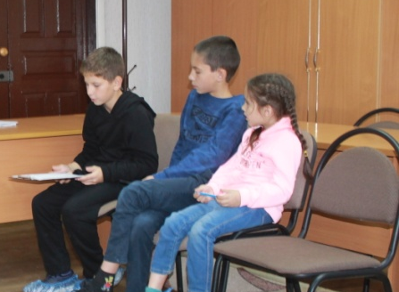
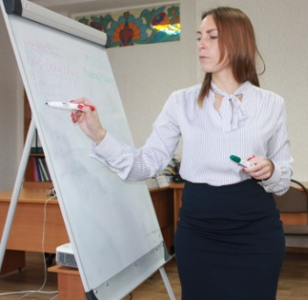
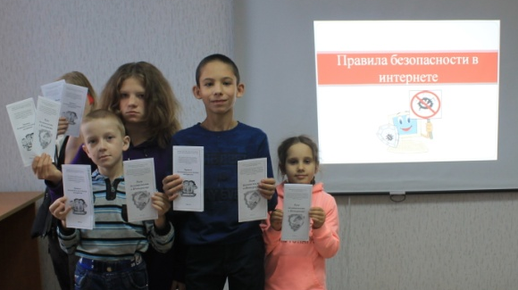
- 11 сентября групповое занятие "Жизнь без опасности" (2 родителя, 5 детей);
Тематические групповые занятия с детьми из замещающих семей
- 25 сентября групповое занятие "Правила безопасности в Интернете" (3 родителей, 6 детей);
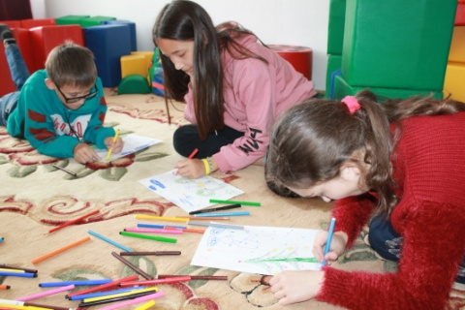
- 21 ноября групповое занятие «В мире эмоций» детьми из замещающих семей г. Бугульмы (6 детей).
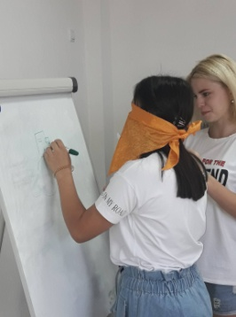
- По итогам психологического обследования в соответствии с пунктом 3.2. Постановления Республиканской Комиссии по делам несовершеннолетних и защите их прав от 19.09.2018 №12-18 «О мерах по повышению эффективности защиты прав детей, оставшихся без попечения родителей, находящихся на воспитании в семьях опекунов (попечителей), приемных родителей» на предмет выявления фактов насилия и жестокого обращения в замещающих семьях, педагогами-психологами были организованы 2 группы (7 занятий), из числа детей (16 человек), имеющих повышенный уровень тревожности. По результатам занятий у участников улучшилось психоэмоциональное состояние.
Групповые занятия
по снижению тревожности
- Специалистами отделения были проведено 4 групповых семейных занятия в соответствии с заявленной проблемой, в которых приняли участие 10 детей.
Семейные занятия

5. Оказание комплексной психолого-педагогической помощи замещающим семьям, находящихся в кризисных ситуациях. За истекший период отделением сопровождения замещающих семей было зарегистрировано 36 кризисных случаев. Обращения (запросы) поступали, как от отделов опеки и попечительства муниципальных районов (Азнакаевского, Альметьевского, Бавлинского, Бугульминского, Лениногорского, Сармановского, Ютазинского), так и по инициативе самих родителей и детей.

Специалистами ГБУ "ЦССУ г.Бугульмы" была оказана психолого-педагогическая помощь и поддержка 31 семье (37 детям). Стоит отметить, что большинство кризисов в 2020 году возникало в опекунских семьях с детьми подросткового возраста.

Причинами кризисных ситуаций в 2020 году были:

- трудное поведение ребенка (непослушание, протесты, повышенная агрессивность, воровство, побеги из дома, употребление психоактивных веществ и т.д.);

- сексуализированное и суицидальное поведение;

- сложности в обучении (пропуски занятий, неуспеваемость, конфликт со сверстниками);

- адаптация членов семьи к новым условиям (ревность кровных детей к приемным, борьба за внимание взрослого);

- ненадлежащее выполнение родительских обязательств (злоупотребление алкоголем опекуном, ухудшение физического здоровья);

- авторитарный стиль воспитания (выставление жестких требований, отсутствие контакта и взаимопонимания между родителем и подростком);

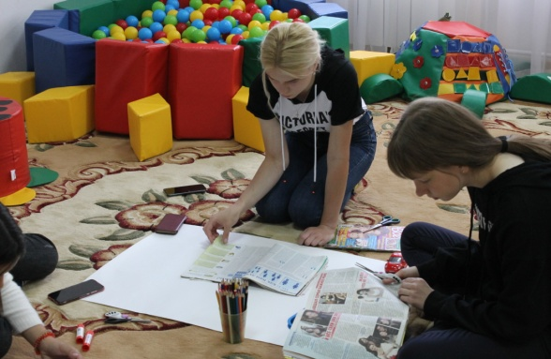
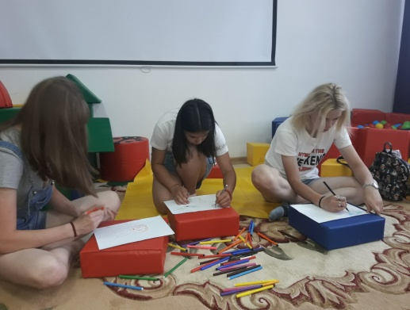
- тайна усыновления.
Занятия с детьми кризисной семьипо выстраиванию взаимоотношений между ними

По итогам работы с кризисными (экстренными) случаями в замещающих семьях из 37 детей:
- 25 детей остались в семьях;
- 7 детей проживают в другой приемной семье;
- 4 ребенка находятся под родственной опекой и попечительством;
- 1 ребенок возвращен кровному родителю.

Из Азнакаевского и Заинского (запроса от отдела опеки и попечительства не поступало) муниципальных районов 2 детей числятся возвратом. Дети переданы под опеку кровным родственникам.

Работа с кризисными семьями юго-востока Республики Татарстан
Жизнеустройство детей 2020 года

№ | Дата кризиса, месяц работы с семьей | Место проживания | Фамилия семьи | Причина  кризиса | Жизнеустройство детей
1. | 15.01.2020,  Январь | г.Бугульма | Опекунская семья  Вдовиной | Конфликтная ситуация между бабушкой и внучкой | 1 ребенок-подросток  в семье
2. | 24.01.2020  Январь | Бугульминский район, п.Прогресс | Приемная семья  Красновых | Конфликт между родителем и ребенком. Отказ ребенка проживать в семье | 1 ребенок-подросток  в др.приемной семье
3. | 05-07.02. 2020  Февраль | г.Альметьевск | Опекунская семья Бикмиевых | Зависимость от психоактивных веществ. Низкая учебная мотивация | 1 ребенок-подросток  в семье
4. | 11.02.2020  Февраль | Ютазинский район, с.Ютаза | Опекунская семья  Габдулхаковых | Конфликтные отношения между опекуном и подопечным | 1 ребенок-подросток  в семье
5. | 13.02.2020  Февраль | г.Азнакаево | Опекунская семья Султановой | Конфликтные взаимоотношения между опекуном и подопечной. Отсутствие контакта | 1 ребенок-подросток  Восстановление матери в родительских правах
6. | 25.02.2020  Февраль | г.Альметьевск | Опекунская семья  Мустафиной | Трудное поведение подростка. Отказ опекуна от воспитания | 1 ребенок-подросток  в семье
7. | 17.03.2020  Март | Сармановский район, п.Джалиль | Опекунская семья Тазиевой | Наличие комфортности пребывания в семье | 1 ребенок  Оформлена опека др.родств.
8. | 23.03.2020  22.04.2020  Март, Апрель | г.Лениногорск | Опекунская семья Бикчуриных | Конфликтная ситуация в школе: взаимоотношения с одноклассниками | 1 ребенок  в семье
9. | 27.03.2020  Март | Альметьевский район, с.Новотроицкое | Опекунская семья Ганиевых | Конфликтные отношения с подопечной. Трудное поведение подростка. Низкая учеб.мотивация | 1 ребенок-подросток  в семье
10. | 14.04.2020  Апрель | Азнакаевский район, с.Чемодурово | Опекунская семья Чагановых | Побег ребенка из дома. Суицидальное поведение. Отсутствие контакта с опекуном. Взаимный отказ от совместного проживания. | Возврат  1 ребенок-подросток  в другой приемной семье
11. | 30.04.2020  Апрель | Бугульминский район, с.Малая Бугульма | Приемная семья Снегуровых | Трудное поведение ребенка. Отсутствие взаимопонимания | 1 ребенок-подросток  в другой приемной семье
12. | 20.05.2020  Май | г.Бугульма | Опекунская семья Бузулуковой | Уход ребенка из дома. Болезнь опекуна | 1 ребенок-подросток  в другой семье
13. | 21.05.2020  Май | г.Лениногорск | Опекунская семья Черевовой | Трудное поведение детей. Непонимание их особенностей поведения | 2 детей-дошкольников  в семье
14. | 03.06.2020  Июнь | Бугульминский район, д.Таллы-Буляк | Приемная семья Глущенко | Взаимоотношения с подростками. Адаптация членов семьи | 3 детей-подростков  в семье
15. | 18.06.2020  Июнь | г.Лениногорск | Приемная семья  Галеевой | Ревностные отношения между старшей дочерью и приемной | 1 ребенок-подросток  в семье
16. | 26.06.2020  Июнь | Азнакаевский район, с.Большой Сухояш | Приемная семья Сираевых | Трудное поведение старшей девочки. Отказ от 2 детей-сиблингов | 2 детей-подростков  в другой приемной семье
17. | 09.07.2020  Июль | Лениногорский район, д. Урняк-Кумяк | Опекунская семья Акрамовых | Трудное поведение: употребление ПАВ | 1 ребенок-подросток  в семье
18. | 07.07.2020  Июль | Бавлинский район, с.Поповка | Опекунская семья Лендяевой | Трудное поведение детей. Подростковый возраст. Сложности во взаимоот. с кров.матерью | 2 детей-подростков  в семье
19. | 07.07.2020  Июль | г.Бугульма | Приемная семья Шаталовых | Трудное поведение ребенка. Отказ от проживания в семье. Авторитарный стиль воспитания. Отсутствие взаимопонимания с родителями | 1 ребенок-подросток  в семье
20. | 07.08.2020  Август | г.Бавлы | Усыновители Ф. | Трудное поведение ребенка: повышенная агрессивность к матери. Тайна усыновления | 1 ребенок-подросток  в семье
21. | 29.08.2020  Август, Сентябрь | г.Бугульма | Приемная семья  Рахимовой | Трудное поведение ребенка. Эмоциональное выгорание родителя | 1 ребенок-подросток  в семье
22. | 07.09.2020  Сентябрь | Азнакаевский район, п.г.т. Актюбинский | Приемная семья  Шайхутдиновой | Побег из дома. Трудное поведение. Период адаптации к семье | 1 ребенок-подросток  Оформлена опека др.родств.
23. | 09.10, 16.12.2020  Октябрь, Декабрь | Азнакаевский район, п.г.т. Актюбинский | Приемная семья  Кашаповых | Адаптация ребенка. Желание ребенка проживать в предыдущей приемной семье | 1 ребенок-подросток  в семье
24. | 19.10.2020  Октябрь | г.Бугульма | Опекунская семья  Богомоловой | Отсутствие взаимопонимания с подростками | 2 детей-подростков  Оформлена опека др.родств.
25. | 20.10.2020  Октябрь | г.Лениногорск | Приемная семья Фазлиевой | Сексуализированное поведение ребенка. Злоупотребление алкоголя родителем | 1 ребенок  в другой приемной семье
26. | 21.10, 10.12.2020  Октябрь-Декабрь | г.Бугульма | Приемная семья Бикжановых | Трудное поведение ребенка. Употребление ПАВ | 1 ребенок-подросток  в семье
27. | 26.10.2020  Октябрь | г.Лениногорск | Опекунская семья Косолаповой | Трудное поведение. Подростковый возраст | 1 ребенок-подросток  в семье
28. | 28.10, 08.11.2020  Октябрь, Ноябрь | г.Бугульма | Опекунская семья Петрушиной | Трудное поведение. Конфликтные отношения. Злоупотреб.алкоголя опекуном | 1 ребенок-подросток  в семье
29. | 11.11.2020  Ноябрь | г.Азнакаево | Приемная семья Сабировых | Трудное поведение. Уходы из дома | 1 ребенок-подросток  в семье
30. | 04.12.2020  Декабря | г.Лениногорск | Приемная семья Седуновых | Адаптация ребенка. Трудное поведение. Низкая успеваемость | 1 ребенок-подросток  в семье
31. | 14.12.2020  Декабрь | г.Лениногорск | Опека с раздельным проживанием Набиуллина И.А. | Трудное поведение, асоциальный образ жизни. Отчисление из колледжа. Периодические побеги. | 1 ребенок-подросток  в семье
Итого |  | 7 районов | 31 семья |  | 37 детей  (16 приемных,  19 опекунских,  1 усынов.реб.,  1 опека с разд.прож.)

6. Взаимодействие с образовательными учреждениями.
Сопровождение семей не ограничивается только работой с ребёнком и родителем. В 2020 году в ходе решения затруднительных вопросов педагоги-психологи взаимодействовали с образовательными учреждениями муниципальных районов: МБОУ «Средняя общеобразовательная школа №3», ГАПОУ «Бугульминский строительно-технический колледж №48», МБОУ «Средняя общеобразовательная школа №2» Лениногорского муниципального района. В образовательных учреждениях была оказана помощь в разрешении образовательных, психолого-педагогических проблем детей-сирот, проводились беседы с администрацией учреждения, преподавателями, классными руководителями.
С целью оказания содействия в проведении психологического обследования, в соответствии с пунктом 3.2. Постановления Республиканской Комиссии по делам несовершеннолетних и защите их прав от 19.09.2018 №12-18, специалисты Центра сотрудничали: МБОУ «Средняя общеобразовательная школа №1», МБОУ «Средняя общеобразовательная школа №3», МБОУ «Средняя общеобразовательная школа №6», МБОУ «Гимназия №7», МБОУ «Основная общеобразовательная школа №8», МБОУ «Средняя общеобразовательная школа №9», ГБОУ «Бугульминская школа№10 для детей с ограниченными возможностями здоровья», МБОУ «Средняя общеобразовательная школа №11», МБОУ «Основная общеобразовательная школа №12», МБОУ «Средняя общеобразовательная школа №13», МБОУ «Средняя общеобразовательная школа №16», МБДОУ «Прогресский детский сад общеразвивающего вида «Курочка Ряба».
В целях оказания помощи в обучении детей, продолжается сотрудничество с благотворительным фондом «Арифметика добра» г. Москвы. «Шанс» - это крупнейшая дистанционная программа для детей-сирот и детей, оставшихся без попечения родителей. В рамках программы дети занимаются с репетиторами по основным школьным предметам для того, чтобы успешно сдать выпускные экзамены и поступить в колледжи, институты и университеты. В 2020 году в программе участвовали два приёмных ребёнка (г. Бугульма, семья Ш.). Подростки занимались по предметам: математика, русский язык, информатика, обществознание, география. Занятия проводились каждую неделю с понедельника по пятницу. Приняли участие два приёмных ребёнка, общее количество дней – 150.

7. Работа с биологическими родителями. В 2020 году по запросу отдела опеки и попечительства Исполнительного комитета Бугульминского муниципального района был направлен биологический родитель в ГБУ «ЦССУ г.Бугульмы» с целью восстановления детско-родительских отношений со своим сыном и определения постоянного места жительства с матерью. Занятия были организованы с 21 августа 2020 года по 08 октября 2020 год. Всего было проведено 6 встреч (примерно 1 раз в неделю): 4 занятия проходили совместно с родителем и ребенком, 2 занятия - индивидуально со взрослым. Проведенные занятия с матерью и несовершеннолетним оценивались положительно. Но в связи с несвоевременным решением юридических вопросов родителем, ребенок также остался проживать с опекуном.

- Клубная деятельность. Специалисты отделения на заседаниях клубов приемных родителей муниципальных районов юго-востока Республики Татарстан повышают психолого-педагогическую и социально-юридическую грамотность замещающих родителей, обсуждают серьезные и важные темы в воспитании детей, проводят профилактику эмоционального выгорания, гармонизируют детско-родительские отношения в семьях, предоставляется возможность общаться и обмениваться опытом.
За отчетный период было проведено 13 заседаний, в которых приняло участие 124 замещающих родителя. Все заседания проходили в онлайн формате на платформе "ZOOM".
Клубная деятельность в муниципальных районах

№ | Название районов | Темы | Кол-во участников | Дата
1. | Ютазинский район | Вебинар "Воспитание без наказания. Эффективные способы взаимодействия родителя с ребенком" | 6  замещающих родителей | 29.05.2020
2. | Бугульминский район | Вебинар "Воспитание без наказания. Эффективные способы взаимодействия родителя с ребенком" | 4  замещающих родителя | 29.05.2020
3. | Заинский район | Вебинар "Воспитание без наказания. Эффективные способы взаимодействия родителя с ребенком" | 10  замещающих родителей | 26.06.2020
4. | Азнакаевский район | Вебинар "Воспитание без наказания. Эффективные способы взаимодействия родителя с ребенком" | 25  замещающих родителей | 10.07.2020
5. | Сармановский район | Вебинар "Воспитание без наказания. Эффективные способы взаимодействия родителя с ребенком" | 7  замещающих родителей | 17.07.2020
6. | Лениногорский район | Вебинар "Воспитание без наказания. Эффективные способы взаимодействия родителя с ребенком" | 8  замещающих родителей | 18.09.2020
7. | Бугульминский район | Вебинар "Особенности и специфика воспитания мальчиков и девочек" | 4  замещающих родителя | 10.10.2020
8. | Сармановский район | Вебинар "Особенности и специфика воспитания мальчиков и девочек" | 9  замещающих родителей | 13.11.2020
9. | Ютазинский район | Вебинар "Особенности и специфика воспитания мальчиков и девочек" | 15  замещающих родителей | 13.11.2020
10. | Лениногорский район | Вебинар "Особенности и специфика воспитания мальчиков и девочек" | 6  замещающих родителей | 18.11.2020
11. | Заинский район | Вебинар "Особенности и специфика воспитания мальчиков и девочек" | 6  замещающих родителей | 20.11.2020
12. | Азнакаевский район | Вебинар "Особенности и специфика воспитания мальчиков и девочек" | 18  замещающих родителей | 26.11.2020
13. | Бавлинский район | Вебинар "Особенности и специфика воспитания мальчиков и девочек" | 6  замещающих родителей | 07.12.2020
Итого | 7 районов | 13 заседаний | 124 замещающих родителя
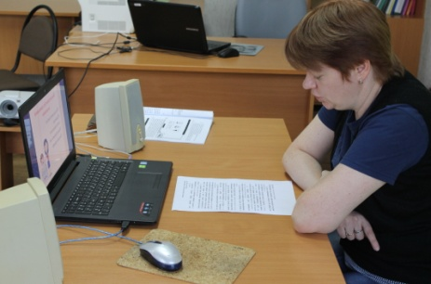
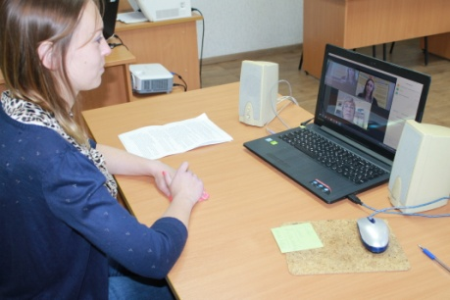
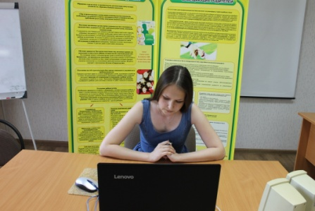
Вебинары в рамках клубов приемных родителей муниципальных районов юго-востока РТ

18 сентября 2020 года приемные родители Бугульминского района (7 человек) приняли участие во Всероссийской родительской онлайн-конференции "100 вопросов от родителей" от Фонда поддержки детей, находящихся в трудной жизненной ситуации и стратегического партнера - портала «Я-родитель», г.Москва. Мероприятие проходило на площадке «Youtube» в формате 5 тематических потоков и 40 секций, которые освещали вопросы развития навыков и способностей у детей, «особого» статуса родительства, укрепления детско-родительских отношений, формирования в обществе позитивного образа семьи, привлечения внимания общества к проблемам ненасильственного воспитания детей и популяризации ответственного родительства. В конференции выступали 200 ведущих экспертов страны: психологи, педагоги, юристы, общественные деятели. Специалисты в режиме онлайн давали ответы на актуальные и волнующие вопросы родителей.
25 сентября 2020 года в ГБУ «ЦССУ г.Бугульмы» состоялось заседание рабочей группы по рассмотрению проекта федерального закона «О внесении изменений в отдельные законодательные акты Российской Федерации по вопросам защиты прав детей», разработанного во исполнение подпунктов "а" - "г" пункта 1 перечня поручений Президента Российской Федерации от 7 мая 2017 г. № Пр-913. Всего приняло участие 17 человек, из числа специалистов Центра, 9 приемных родителей Бугульминского муниципального района, представителей общественных организаций города. Директор Константинова О.П. представила участникам основные положения законопроекта. По итогу обсуждения было решено поддержать и одобрить данный проект федерального закона.

9.Выступление на занятиях Школы приемных родителей. Педагог-психолог ОСЗС Колесникова А.С. выступает на итоговых занятиях групп кандидатов в приемные родители (6 встреч, 47 человек), освещая деятельность отделения сопровождения замещающих семей. Данное знакомство позволяет будущим приемным родителям понять, куда можно обращаться в решении проблем развития, обучения, социализации приемного ребенка, и как получить соответствующую помощь и поддержку.

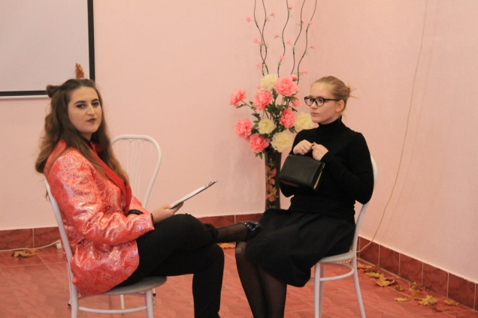
10. Культурно-досуговая деятельность имеет особое значение для укрепления межличностного взаимоотношения между родителями и детьми в замещающих семьях. Совместное семейное времяпровождение является важным компонентом воспитательного и развивающего воздействия на всестороннюю жизнедеятельность ребенка, удовлетворения духовных потребностей семьи, формирования творческого потенциала, а также поддержания активного образа жизни и здоровья в целом. В организации данной деятельности активно привлекаются благотворители, волонтеры, творческие коллективы и другие учреждения, организации Бугульминского муниципального района.
Студенты Казанского инновационного университета им. В.Г. Тимирясова
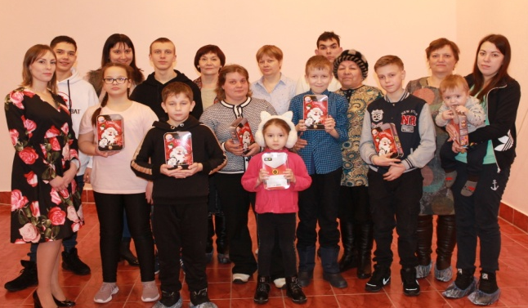
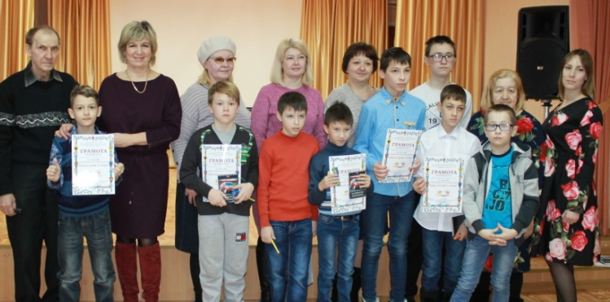
Всего 53 родителя и 114 детей приняли участие в следующих мероприятиях:
Концертно-развлекательная программа "Самая прекрасная и родная"
Спортивно-развлекательная мероприятие "Рыцарский турнир" г.Лениногорск
1. 05-06 января участие приемных семей в театрализованном спектакле г.Казани (3 семьи, 5 родителей, 10 детей).
2. 19 февраля спортивно-развлекательное мероприятие "Рыцарский турнир", посвященное дню защитника Отечества для замещающих семей Бугульминского муниципального района и семей выпускников интернатных учреждений (5 семей, 4 родителей, 6 детей).
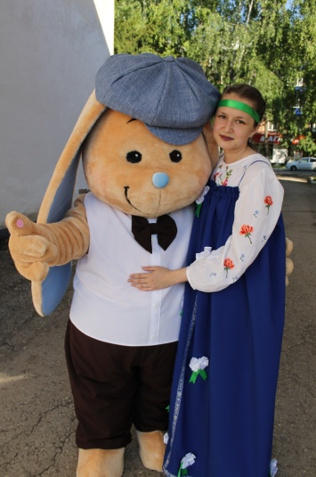
3. 20 февраля спортивно-развлекательное мероприятие "Рыцарский турнир", посвященное дню защитника Отечества для замещающих семей Лениногорского муниципального района (4 семьи, 4 родителей, 8 детей).
4. 29 февраля развлекательное мероприятие "Как на масленой неделе" для замещающих семей Бугульминского муниципального района и семей выпускников интернатных учреждений (8 семей, 9 родителей, 15 детей).
5. 06 марта концертно-развлекательная программа «Самая прекрасная и родная» для замещающих родительниц Бугульминского муниципального района и мам-выпускниц интернатных учреждений, посвященная Международному женскому дню (10 семей, 10 родителей, 13 детей)
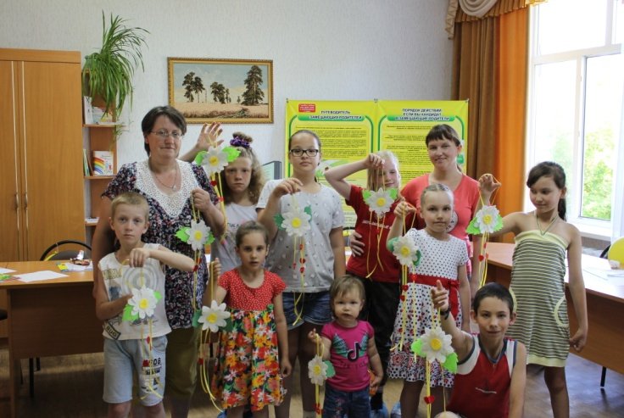
6. 01 июня Федеральные праздничные мероприятия, посвященные Международному дню защиты детей в режиме онлайн: викторина "Права детей", кулинарный мастер-класс от шеф-повара и телеведущего К.Ивлева. Организаторы: ФБГУ "Центр защиты прав и интересов детей», г. Москва; Всероссийская общественная организация «Содружество выпускников детских домов «Дети всей страны» (16 детей из замещающих семей г.Бугульмы).
Зайчонок и Февронья - герои акции "Каждому ребенку семья и дом"
7. 08 июля творческая мастерская "Семейный оберег" для замещающих семей Бугульминского муниципального района, посвященная дню семьи, любви и верности (1 группа: 1 родитель, 4 ребенка; 2 группа: 9 детей, 2 родителей).
Творческая мастерская в рамках дня семьи, любви и верности
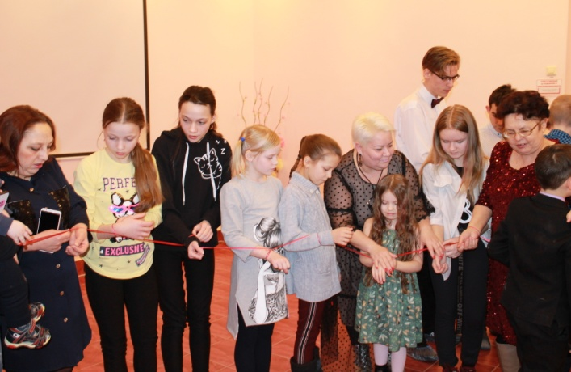
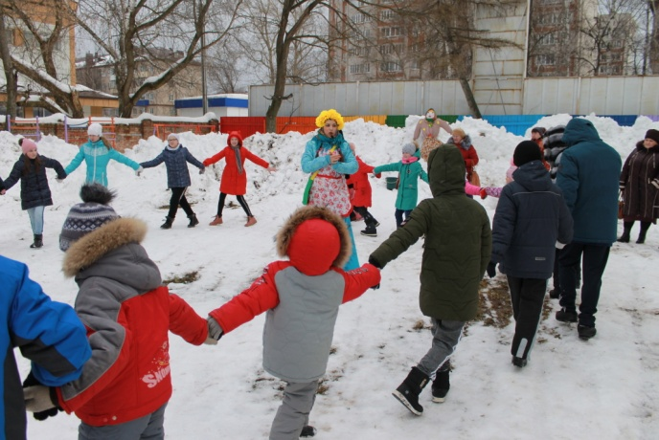
8. 01 октября концертно-развлека тельная программа "Мои года - мое богатство" для опекунов (попечителей) Бугульминского муниципального района, посвященная Международному дню пожилых людей (5 семей, 5 родителей, 6 детей).
9. 27 ноября развлекательная программа «Моя мама лучшая на свете!» (в формате онлайн), посвященная Международному дню матери, для замещающих мама Бугульминского муниципального района (8 семей, 9 родителей, 19 детей).
10. 02 декабря Познавательная программа, посвященная изучению национального татарского костюма "Ичиги", для детей из замещающих семей г.Бугульмы от МБУ "Центр татарской культуры" (3 семьи, 4 родителя, 8 детей).
В течение года замещающие семьи приняли участие в 8 акциях всероссийского, республиканского, муниципального уровня:
- 9 мая участие во Всероссийской акции "Бессмертный полк онлайн Татарстан". Размещено 8 постов в социальных сетях (2 родителя, 2 специалиста Центра).
- 28 августа выездная благотворительная акция «Помоги собраться в школу» для детей-первоклассников из замещающих семей и детей выпускников интернатных учреждений г.Бугульмы и Бугульминского муниципального района при участии волонтерского движения «ДоброДОМ» (6 семей, 6 родителей, 6 детей).
- 31 августа всероссийская благотворительная акция «Вперед к знаниям!» от Всероссийской общественной благотворительной организации «Содружество выпускников детских домов «Дети всей страны» и Министерства просвещения Российской Федерации (7 семей, 7 родителей, 10 детей).
- 03 декабря акция "День добрых сердец" - посещение замещающих семей, воспитывающих детей-инвалидов и детей с ОВЗ на дому, в рамках Международного дня инвалидов ( 11 семьи, 11 родителей, 11 детей).
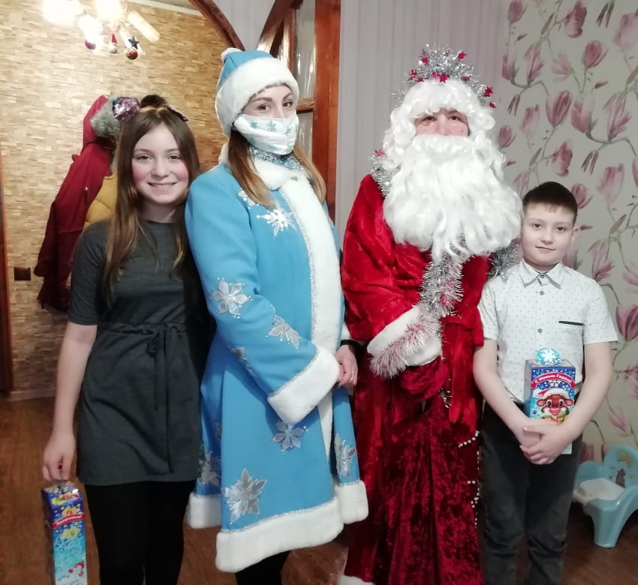
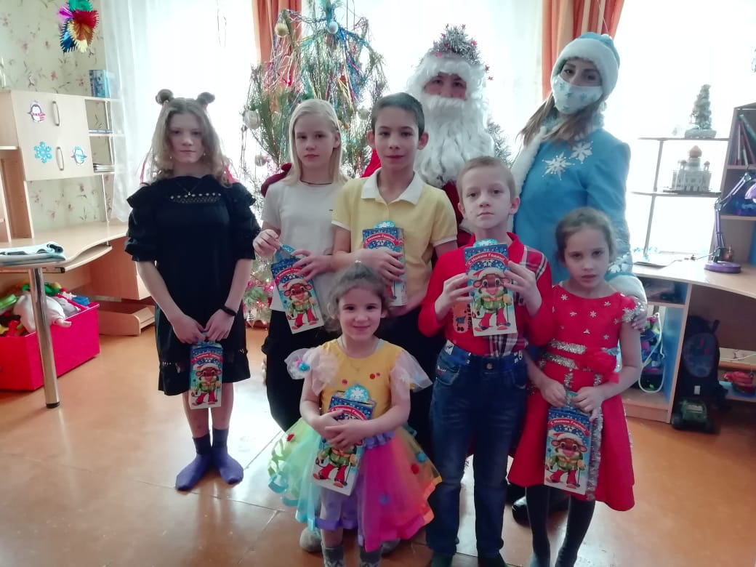
- 23 декабря акция «Новогодний дилижанс» - выездная поздравительная программа по месту жительства детей, воспитывающихся в приемных семьях Бавлинского муниципального района (10 семей, 20 детей, 14 родителей).
Акция "Новогодний дилижанс" в Бугульминском муниципальном районе
- 24-25 декабря акция «Новогодний дилижанс» - выездная поздравительная программа по месту жительства детей, воспитывающихся в приемных семьях Ютазинского муниципального района (23 семьи, 44 ребенка, 39 родителей).
- 26 декабря акция «Новогодний дилижанс» - выездная поздравительная программа по месту жительства детей, воспитывающихся в приемных семьях Заинского муниципального района (11 семей, 17 детей, 11 родителей).
- 28-30 декабря акция «Новогодний дилижанс» - выездная поздравительная программа по месту жительства детей, воспитывающихся в приемных семьях Бугульминского муниципального района (43 семьи, 78 детей, 57 родителей).

12. Участие замещающих семей в конкурсах.

1. В декабре 2019 - январе 2020 года дети из замещающих семей приняли участие в муниципальном конкурсе "Пряничный домик" от МБУК литературно-мемориального музея имени Ярослава Гашека (диплом участника).
2. До 19 мая 2020 дети из 8 приемных семей Бугульминского района отправляли свои творческие работы в проект-конкурс рисунка "Кем я стану, когда вырасту" от Всероссийской общественной организации "Содружество выпускников детских домов "Дети всей страны". Итоги были подведены 10 сентября 2020 года: 14 детей получили дипломы участника.
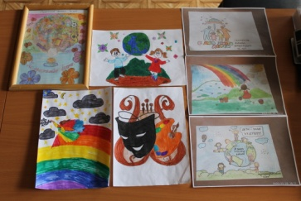
3. 1 июня к Международному дню защиты детей ГБУ "ЦССУ г.Бугульмы" провел и организовал конкурс детских рисунков «Страна талантов» для детей из замещающих семей Бугульминского и Сармановского муниципальных районов. Всего приняло участие 13 детей из 4 семьей. Комиссия признала победителей в следующих возрастных категориях:
- С 7 до 13 лет: 1 место – Гафиятуллина Аделия, Исаева Милана; 2 место – Ишкинин Иван, Мухаметзянова Руфина; 3 место – Нуриахметова Имилия, Барашкин Герман, Крупцов Ярослав.
- С 14 до 16 лет: 1 место – Мудрецов Данил, Кулаченкова Полина; 2 место – Мухаметзянов Данил, Мухаметшина Дарина; 3 место – Пяткова Александра, Галимов Данил.
4. 08 июля был организован фотоконкурс "ВМЕСТЕ ЗДОРОВО", приуроченный к Международному дню семьи, любви и верности, среди замещающих семей муниципальных районов юго-востока Республики Татарстан. В нем участвовало 12 семей из 5 муниципальных районов.
В номинации "Мама, папа, я - дружная семья!" заняли: 1 место - семья Сивачевых, Лениногорский район; семья Королевых, Ютазинский район; семья Шугаиповых, Бугульминский район. 2 место - семья Мингазовых, Ютазинский район. 3 место - семья Галеевых, Лениногорский район; семья Кустовских, Сармановский район; семья Спирчиных, Заинский район.
В номинации "Семейные традиции" стали победителями: 1 место - семья Кустовских, Сармановский район. 2 место - семья Мезенцевых, Ютазинский район. 3 место - семья Смаль, Ютазинского района, семья Резник, Бугульминского района, семья Спирчиных, Заинского района, семья Инсаповых, Ютазинский район.
В номинации "Семейные праздники" определено: 1 место - семья Королевых, Ютазинский район; семья Кустовских, Сармановский район. 2 место - семья Инсаповых, Ютазинский район. 3 место - семья Галеевых, Лениногорский район, семья Зиганшиных, Бугульминский район, семья Резник, Бугульминского района.
- С 09-25 декабря 2020 года ГБУ «ЦССУ г.Бугульмы» проходил республиканский конкурс декоративно-прикладного конкурса «Подарок Деду Морозу» среди замещающих семей муниципальных районов юго-востока Республики Татарстан. Всего в конкурсе приняли участие 27 семей (48 детей) из Азнакаевского, Бугульминского, Ютазинского, Лениногорского муниципальных районов. Все участники заняли призовые 1,2,3 места. Награждены грамотами и подарками.
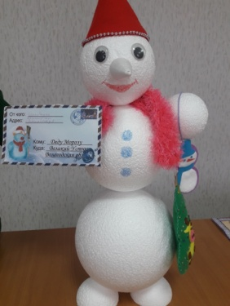
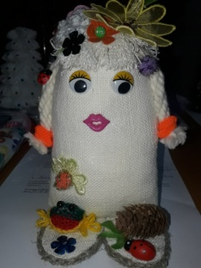
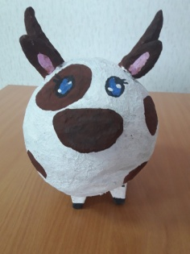
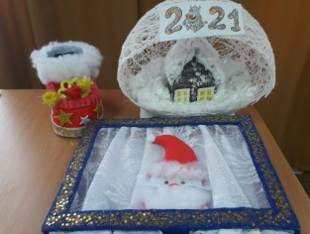
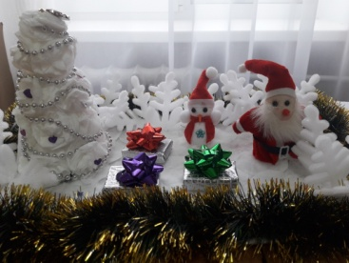
Поделки, сделанные в рамках республиканского конкурса декоративно-прикладного творчества "Подарок Деду Морозу"

13. Организация летнего отдыха детей из замещающих семей. Каждый год замещающие семью юго-востока муниципальных районов Республики Татарстан активно проводят время в детско-родительских сменах «Семь цветов счастья» в оздоровительном комплексе «Саулык» оздоровительного лагеря «Звездный», Тукаевский район, г.Набережные Челны:
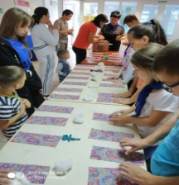
- в первой смене участвовали 13 семей (14 родителей, 71 ребенок) из Азнакаевского, Альметьевского, Бугульминского, Заинского, Лениногорского, Ютазинского районов;
- во второй смене 1 семья (1 взрослый, 10 детей) из Альметьевского района.
Также в лагере "Звездный" социальный педагог ГБУ "ЦССУ г.Бугульмы" и представитель волонтерского движения "ДоброДОМ" Шугаипова О.В. в течении первой смены организовывала и проводила творческую мастерскую "Очумелые ручки", где родители вместе с детьми своими руками изготавливали оригинальные и необычные поделки. Всего было проведено 5 творческих занятий, в которых приняло участие 152 ребенка и 15 родителей.
Творческая мастерская "Очумелые ручки" в ОЛ "Звездный", Шугаипова О.В.

  - ОТДЕЛЕНИЕ ПОСТИНТЕРНАТНОГО СОПРОВОЖДЕНИЯ ВЫПУСКНИКОВ

Отделение постинтернатного сопровождения выпускников интернатных учреждений ведет свою деятельность по утвержденному плану ГБУ «ЦССУ г.Бугульмы» и авторской Программе постинтернатной адаптации выпускников «От ростка до древа жизни». В рамках реализации программы в 2020 году социальный педагог, педагог-психолог, юрист отделения постинтернатного сопровождения выпускников оказывали социально-юридическую и психологическую помощь лицам из числа детей-сирот и детей, оставшихся без попечения родителей, осуществляли защиту прав и интересов.
Вся информация о выпускниках сопровождения систематизирована в «Базе данных выпускников интернатных учреждений» и в «Базе данных выпускников из замещающих семей» (всего 113 выпускников). На каждого выпускника ведутся индивидуальные планы по сопровождению и разработаны дорожные карты.
В течение месяца отделение постинтернатного сопровождения выпускников интернатных учреждений проводит работу в среднем с 20 выпускниками. Между выпускниками и специалистами отделения постинтерната создана среда доверительных отношений, поэтому выпускники приходят в Центр не только с проблемами, но и поделиться своими радостями и достижениями. Также специалисты занимаются мониторингом жизнеустройства выпускников, посещая и оценивая ситуацию по месту проживания, учебы, работы в городе и районе.
За 2020 год в Центре зарегистрированы 362 обращений, из них:
- выпускники интернатных учреждений – 184;
- выпускники из приёмных семей – 82;
- выпускники из опекунских семей – 96.
В 2020 году число выпускников, из числа детей-сирт и детей, оставшихся без попечения родителей, находящихся на сопровождении от 18 до 23 лет составило 53 чел..
Специалистами было оказано 1604 услуги, охват 1870 человек.
Специалистами проведено 480 консультаций, из них: психолого-педагогических – 27, социально - юридических – 453. По сравнению с прошлым годом социально-юридические консультации увеличились, были выявлены основные проблемы выпускников: конфликтные взаимоотношения в семье, в социуме; отсутствие работы; отсутствие документов; социально-воспитательные проблемы; задолженности за коммунальные услуги; проблемы в сборе документов и постановке на жилищный учет.
В работе по защите прав и оказанию помощи лицам из числа детей-сирот и детей, оставшихся без попечения родителей, составлено 26 письменных обращений, исковых заявлений, запросов, ходатайств и выдано 22 справки.
По социальным вопросам выпускникам интернатных учреждений содействовали и оказывали следующую помощь:
- оформление и восстановление документов (паспорт, ИНН, СНИЛС)- 22 чел.;
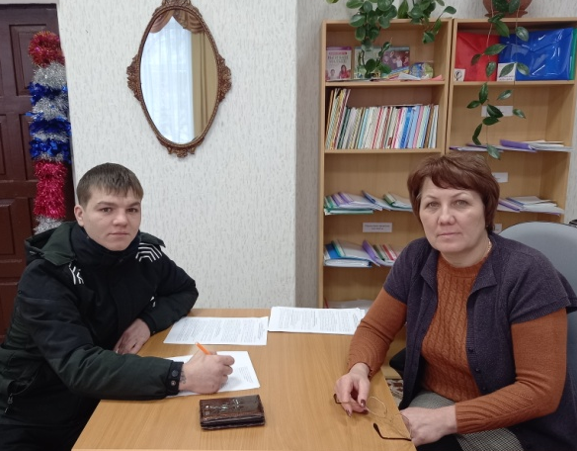
- регистрация по месту жительства и пребывания -13 чел.;
- получение медицинской помощи - 3 чел.;
-сбор необходимых документов для постановки на учет в качестве нуждающихся в улучшении жилищных условий в МО и Н РТ-38 чел.;
-предоставление временного жилья в социальной гостинице - 6 чел.
Консультация социального педагога Павловой А.Г.
В 2020 году 45 выпускников интернатных учреждений и выпускников из замещающих семей обучались в учреждениях среднего профессионального образования г. Бугульмы (ГАПОУ «Бугульминский строительно-технический колледж», ГАПОУ «Бугульминский аграрный колледж», ГАПОУ «Бугульминский машиностроительный техникум», ГАПОУ «Бугульминское медицинское училище», ГБПОУ «Бугульминский профессионально-педагогический колледж»). В отчетный период специалисты 20 раз посещали учебные заведения, где состоялись встречи с администрацией, социальными педагогами, педагогами – психологами, преподавателями по вопросу посещаемости и успеваемости выпускников - студентов. Последние несколько лет выстроена системная работа педагогов и специалистов Центра со студентами из категории детей-сирот и детей, оставшихся без попечения родителей. Своевременно выполняются выплаты, пособия и осуществляются мероприятия по защите прав и интересов. Отчисления из профессиональных учреждений отсутствуют. По окончании колледжа студентам предоставляется возможность получить второе профессиональное образование.
По трудоустройству велась работа с 19 выпускниками: беседы, тестирование по профориентации, поиск вакансий рабочих мест через СМИ и кадровые агентства, совместно посещали организации, составляли резюме. У специалистов отделения налажена тесная связь с ГКУ «Центр занятости населения г. Бугульмы», что позволило более оперативно и экстренно решать проблемы трудоустройства выпускников. В результате совместной работы с Центром занятости населения 4 выпускника были поставлены на учет по безработице с выплатой повышенного пособия. 10 выпускников были трудоустроены на предприятия городов Бугульма, Альметьевск (ООО «Айсберг», ресторан «Ромено», ООО «Жил Сервис»,ООО «Северная Нива Татарстан», ГБУ «ЦССУ г.Бугульмы», магазин кулинарии «Оливье», склад-магазин «Табыш», ООО «ТНГ-Групп»). Неизменной остаётся проблема в том, что выпускники не могут стабильно работать на одном месте и предпочитают устраиваться на временные работы. Это не даёт социального пакета, гарантий работодателя и стабильности в жизнеустройстве.
Специалисты отделения социальные педагоги Абдульменова Э.Н., Павлова А.Г., юрист Каримов А.В. в течение года взаимодействовали с разными структурами по обеспечению права на жильё лицам из числа детей - сирот и детей, оставшихся без попечения родителей: отдел опеки и попечительства и педагогической поддержки МО и Н РТ (Бегунова С. Г.); отдел по учету и распределению жилья исполнительного комитета Бугульминского муниципального района РТ (Каримов И.Л.); отдел опеки и попечительства Бугульминского муниципального района РТ (Хайруллина Ф.М., Васильева М.В.); представитель Альметьевского межрегионального представительства Краснов А. М.
Проводилась следующая работа:
1.Помощь в сборе документов, запись на прием в МО и НРТ для обеспечения жилыми помещениями СЖФ – 10 чел;
2. Передача документов в МО и Н РТ для обеспечения жилыми помещениями СЖФ – 10 чел;
3. Регистрация на сайте НО «Государственный жилищный фонд при президенте Республики Татарстан» по выбору свободных квартир для детей-сирот и детей, оставшихся без попечения родителей, и лиц из их числа в 2 муниципальных районах Республики Татарстан - 11 чел.
С 2018 по 2020 года 17 лиц из числа детей-сирот и детей, оставшихся без попечения родителей стали обладателями жилых помещений СЖФ на условиях договора найма в г. Бугульма. В 2020 году 9 выпускников получили благоустроенные квартиры с качественным ремонтом, оснащенные приборами учета в г. Бугульма, 2 выпускников - в г. Нижнекамск.
До получения собственного жилья, выпускники, которые оказываются в трудной жизненной ситуации, имеют право проживать в социальной гостинице Центра. В 2020 году 6 человек получали услугу на безвозмездное проживание в социальной гостинице. Это были: 4 студента, 2 выпускника, ожидающие получения жилья.
Согласно, Положению о социальной гостинице, выпускникам кроме предоставления койка-места, оказывается психолого-педагогическая, социально – юридическая помощь. Наиболее проблемной оказалась адаптация студента-первокурсника И., проблемы возникали с успеваемостью. Специалисты контролировали у выпускника посещаемость, успеваемость в учебном заведении, учили самостоятельно вести домашнее хозяйство, рационально расходовать денежные средства. Данные мероприятия помогли преодолеть трудности в адаптации, студент успешно закончил колледж. Совместно с ГКУ «Центр занятости населения г. Бугульмы» помогли устроиться на работу, обновили пакет документов по постановке на жилищный учет. Все проживающие в социальной гостинице помимо помощи в разрешении социальных вопросов, всегда чувствовали поддержку специалистов.
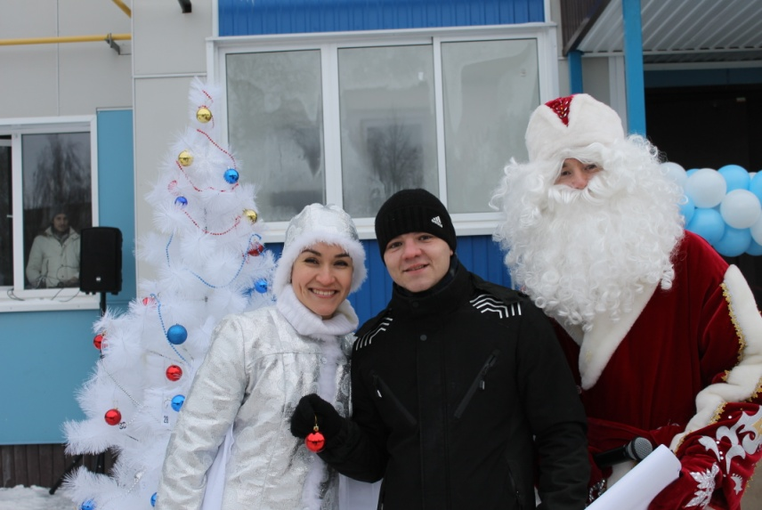
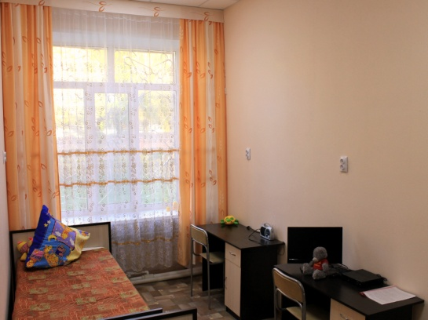

Условия проживания в социальной гостинице
ГБУ «ЦССУ г.Бугульмы»
Вручение ключей нанимателям по адресу: г.Бугульма, ул.Герцена, 111А

В течение года специалистами постинтернатного сопровождения, юристом Центра велась индивидуальная работа с молодыми родителями, матерями-одиночками и с выпускниками, склонными к асоциальному поведению (7 чел.). Оказывалась помощь:
- выпускникам, ведущим асоциальный образ жизни (2 чел.), специалисты помогли в трудоустройстве, сборе документов для обеспечения жилыми помещениями СЖФ, зарегистрировали на сайте НО «Государственный жилищный фонд при президенте Республики Татарстан» и помогли выбрать свободные квартиры спецжилфонда РТ в 2 муниципальных районах;
- матерям - одиночкам (4 чел.), находящихся под патронатом социальный педагог консультировала по ведению домашнего хозяйства, давала материнские советы, обучала практическим навыкам ухода за ребёнком, помогла оформить все положенные пособия и льготы.
Мониторинг выявленных проблем и оказанной помощи
Проблемы | Всего
1.Пропуски занятий в учебных заведениях | 4
2.Дефицит информ. о возрастных особен. | 0
3. Незанятость в свободное время | 83
4.Конфликтные взаимоотношения: | 128
в семье | 47
в учебном заведении | 7
в социуме | 74
5. Отчисление из учебного заведения | 0
6. Отсутствие работы | 80
7. Социальная незащищенность: | 36
а) отсутствие средств первой необходимости: продукты питания | 12
одежда, обувь | 1
лекарственные средства | 0
канцтовары, учебники | 4
хозяйственно-бытовые товары | 1
материальные (денежные средства) – кол-во семей, сумма | 0
отсутствие документов | 18
8. Отсутствие жилья | 45
9. Плохие жилищно – бытовые условия: | 4
а) Антисанитарные условия | 3
б) Отсутствие ремонта | 1
10. Задолженность по коммунальным услугам (причина, сумма) | 32
11. Медико – социальная незащищенность | 0
а) Жестокое обращение | 0
б) Посягательства секс.характера | 0
в) отсутствие медицинской помощи | 0
12. Правовая незащищенность | 22
13. Психологические проблемы в т. ч. внутриличностные | 57
14. Отклонения в развитии | 0
15. Социально-воспитательные проблемы | 139
16. Другие проблемы (сохранность, своевременная оплата за ЖКУ, заселение, устранение неполадок) | 31
ВСЕГО | 661
3. Оказана практическая помощь
Проделанная работа
оформление карт | 68
- сделано запросов | 99
- обследование жилья | 299
- постановка на внеочередное жилье | 38
- содействие в предоставлении временного жилья | 9
- посещение учебных заведений | 8
- помощь в трудоустройстве | 29
- перевод в другие учебные заведения | 0
- розыск родственников | 1
- содействие в оформлении инвалидности | 1
- содействие в получении медицинской помощи | 3
- юридическая помощь (составление исковых заявлений) | 2
- оформление и восстановление документов | 22
- оформление пособий, пенсий | 45
- регистрация по месту пребывания | 6
- оформление гражданства | 0
- ходатайства | 24
-оформление регистрации по месту жительства | 7
- вступление в наследство | 0
снятие задолженности: | 0
а) полное | 13
б) частичное | 4
другое (сохранность, беседы о своевременной оплате за ЖКУ) | 438
Всего | 1116
4.Взаимодействие с другими организациями
Наименование
1. Взаимодействие с КДН | 0
2. Взаимодействие с ОПДН | 0
3. Участие в судебных заседаниях | 2
4. Органы внутренних дел | 25
5. Прокуратура | 0
6. Административные учреждения | 158
7. Органы по делам молодёжи | 0
8. Внешкольные учреждения | 0
9. Центры: | 195
-социальной помощи семье и детям | 40
-другие | 155
10. Службы занятости населения | 104
11. Учреждения социальной защиты | 92
12. Образовательные учреждения (школы), высшие учреждения | 70
13. Органы образования | 102
14. Органы опеки и попечительства | 277
15. Медицинские учреждения | 20
16. Предприятия, организации | 327
ВСЕГО | 1567

Дефицит положительного общения испытывают большинство выпускников интернатных учреждений. Для решения этой задачи необходимо организовать условия для установления новых контактов путём привлечения к разнообразным занятиям и встречам, совместному познавательно-развивающему и развлекательному досугу. Клубная деятельность одна из эффективных форм объединения и сопровождения не только выпускников, но их семей и детей. В отделении функционируют 3 клуба: «Выпускник», «Зрелое родительство» и «Малышок».
Клуб «Выпускник» работает с 2017 года. В Клубе «Выпускник» специалисты помогают выпускникам интернатных учреждений совместно с социальными и государственными службами Бугульминского района грамотно решать возникающие проблемы, содействуют формированию здорового образа жизни, знакомят с формами организации досуга. В течение года с выпускниками интернатных учреждений проведено 7 занятий в которых принимали участие 27 выпускников по темам:
27.01.2020г. - Ситуативно-дискуссионый практикум «Планирование бюджета», (3 чел.);
25.02.2020г.- Лекция «За здоровый образ жизни», (4 чел.);
20.03.2020г.- Ситуативно-дискуссионый практикум «Планирование бюджета», (3 чел);
09.09.2020г.-Тренинг, лекция «Навстречу себе», (4 чел);
22.10.2020г.- Беседа, тренинг «Общение. Правило общения», (5 чел.);
20.11.2020г.- Дискуссия, круглый стол «Правовые аспекты трудоустройства молодого специалиста», (4 чел.);
20.12.2020г. – Лекция, практикум «Мы себя защитили. А вы?», (4 чел.).
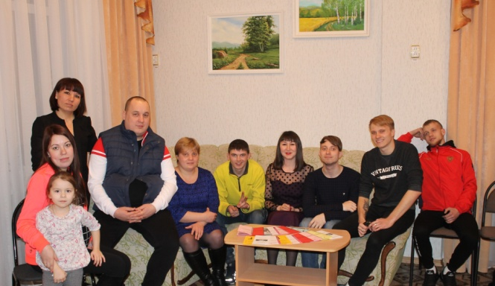
Главная тенденция клуба «Зрелое родительство» - обучение молодых родителей самостоятельно решать жизненные задачи, строить внутрисемейные отношения и правильно воспитывать своих детей. С молодыми родителями проводятся консультации, круглые столы, родительские гостиные, психологические тренинги, собрания, вечера вопросов и ответов. Уже много лет на этих занятиях повышается психолого-педагогическая культура родителей, транслируется положительный опыт семейного воспитания, сплачивается родительский коллектив, предупреждаются межличностные конфликтные ситуации, устанавливаются доверительные отношения. Клуб «Зрелое родительство» объединяет 40 семей из числа выпускников интернатных учреждений, которые имеют 55 ребенка. Специалисты продолжали работать по новой форме взаимодействия с молодыми родителями - собираться малыми группами в семьях у нанимателей жилья СЖФ по адресу: г. Бугульма, ул. Кольцова, д. 2А. Специалистами отделения проведено 7 занятий, в которых принимали участие 34 выпускника по темам:
Клуб «Выпускник»
23.01.2020г. - «Я и мой ребенок. Общаться с ребенком, как?», (6 чел);
21.02.2020г. – «Планирование семейного бюджета», (5 чел);
18.03.2020г.- «Как повысить самооценку ребенку»,(5 чел);
04.09.2020г.- «Телевизор и компьютер – друзья и враги», (5 чел.);
16.10.2020г.- «Учим ребенка общаться», (5 чел.);
26.11.2020г.- «Детская ложь: ее виды и профилактика»,(4 чел);
17.12.2020 г. – Детская ложь: ее виды и профилактика»,(4 чел);
С 2017 года функционирует клуб «Малышок» для детей выпускников интернатных учреждений и выпускников из замещающих семей. С малышами проводятся занятия, содержанием которых являются следующие виды деятельности: предметно-игровая, трудовая, спортивная, продуктивная, общение, сюжетно-ролевые игры. За отчетный период проведено 7 выездных занятий, где принимали участие 27 детей по темам:
24.01.2020 г.- «Волшебные деревья – зимой и летом одним цветом», (4 чел);
21.02.2020 г. – «Подарок папе ко Дню защитников Отечества»,(5 чел);
06.03.2020 г.- «Праздничный сюрприз маме»,(4 чел);
23.09.2020 г. - «Осенний лист», (3 чел);
09.10.2020 г. - «Раскрась осень» (4 чел);
27.11.2020 г. - «Кленовый лист», (3 чел);
09.12.2020 г. - «Объемная снежинка на Новый год», (4 чел).
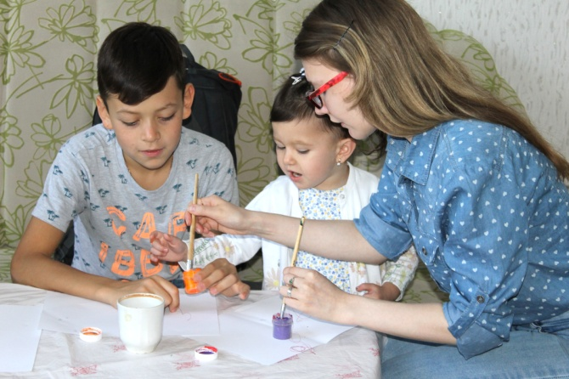
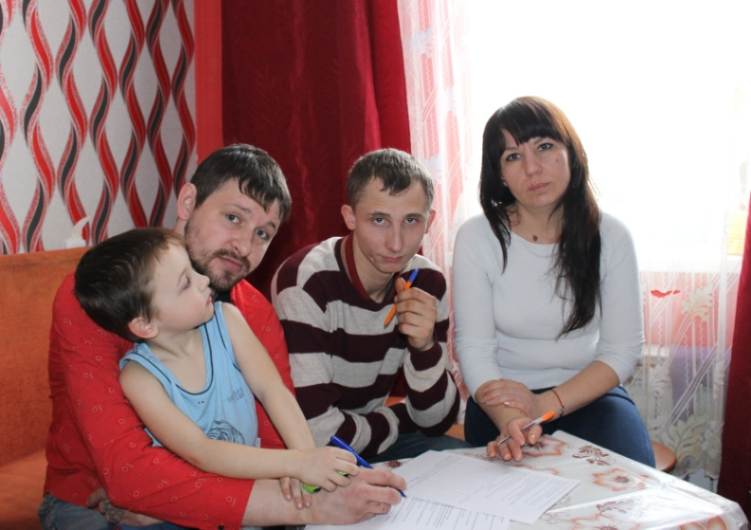

Клуб «Зрелое родительство»
Клуб «Малышок»

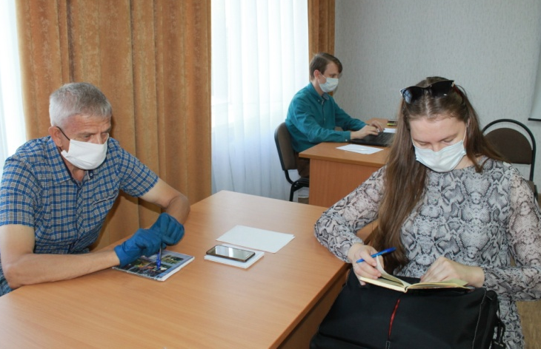
20 ноября 2020 года в рамках Всероссийского дня правовой помощи детям
было организовано консультационное мероприятие на базе Центра. Целевую аудиторию мероприятия составили граждане, относящиеся к следующим группам: приемные родители, опекуны, выпускники интернатных учреждений, а также лица из числа детей-сирот и детей, оставшихся без попечения родителей. Граждане, относящихся к указанным категориям, смогли получить разъяснения смысла нормативно-правовых установлений и совершения юридических и фактических действий, направленных на защиту или восстановление прав, свобод и законных интересов. В проведённом мероприятии приняли участие приглашённые специалисты города: Васильева М. В. (главный специалист отдела опеки и попечительства Исполнительного комитета БМР РТ), Старостин С. Н. (адвокат Адвокатской палаты Республики Татарстан), Вьюгина С. В. (юрисконсульт МУП «Департамент ЖКХ»). Гражданам, принявшим на воспитание в свои семьи детей-сирот и детей, оставшихся без попечения родителей, и лицам из числа детей-сирот в рамках проведения юридического диалога была оказана бесплатная юридическая помощь. Граждан волновали вопросы определения порядка общения приемных детей и родителей, лишенных родительских прав, постановка в очередь на получение жилья, задолженность за жилищно-коммунальные платежи, алиментные обязательства, меры социальной поддержки многодетным семьям и предоставление социальной помощи малоимущим гражданам. Результатами проведения мероприятия стали оказанная правовая помощь детям-сиротам и лицам из их числа, находящимся в трудной жизненной ситуации, и широкое информирование граждан о возможностях системы бесплатной юридической помощи.
Всероссийский день правовой помощи. Консультации привлечённых специалистов
Всероссийский день правовой помощи. Консультации привлечённых специалистов
В течение года специалистами Центра была организована досуговая деятельность. Проводились традиционные, связанные с календарными датами праздники, конкурсы, развлекательные мероприятия спортивной направленности. Выпускники, молодые семьи и их дети принимали участие в таких мероприятиях: «Лыжня России - 2020», «Рыцарский турнир», «Как на масляной неделе», «Самая прекрасная и родная», «Время чудес или волшебный сундук Деда Мороза».

Мероприятия отделения постинтернатного сопровождения выпускников

12 февраля 2020 года специалисты отделения провели спортивное мероприятие «Лыжня России - 2020» с выпускниками интернатных учреждений на лыжной базе БУ «Спортивно - оздоровительный комплекс «Лыжная база» Бугульминского муниципального района. В лыжном забеге активно приняли участие 7 ребят. Вместе с выпускниками приняли участие и специалисты Центра, которые стремятся привить участникам любовь к спорту, красоте зимнего леса и непринужденному общению.
29 февраля 2020 года в предпоследний день масленичной недели специалисты Центра организовали и провели на территории центра русский народный праздник проводов зимы и встречи весны «Как на масляной неделе», в котором приняли участие 8 замещающих семей (9 родителей и 15 детей) и 7 семей (7 родителей и 7 детей) выпускников интернатных учреждений Бугульминского муниципального района. Всем хотелось проводить Зимушку, да встретить дружно Весну-красну. Гости праздника водили хороводы вместе с «Масленицей», принимали активное участие в конкурсах, играх, командных состязаниях. Весело прошла масленичная эстафета: в «гонках на метле» соревновались и взрослые и дети, желающие проверить свою ловкость, принимали участие в конкурсе «метание снежков». Все желающие могли участвовать в массовом конкурсе «перетягивание каната». Кульминацией мероприятия было сожжение чучела «Масленицы», вместе с которой сгорели все неудачи и беды прошлого года. А какие – же проводы без блинов. Блин символизирует солнце, а значит и наступающую весну, тепло. Дети и взрослые с удовольствием угощались ароматным чаем с румяными блинами, вареньем, сладостями. Гости ушли домой в хорошем, приподнятом настроении, обмениваясь впечатлениями и унося с собой частичку наступающей весны!
27 августа 2020 года специалисты Центра совместно с волонтерским движением «ДоброДОМ» организовали выездную благотворительную акцию «Помоги собраться в школу». По доброй традиции поддержку оказали 4 детям-первоклассникам семей выпускников интернатных учреждений г. Бугульмы и Бугульминского муниципального района. Специалисты Центра пришли в каждый дом с теплыми поздравлениями, и пожеланиями успехов в учебном году. Также ребята получили наборы канцелярских товаров, которые непременно станут хорошим подспорьем для отличной учебы.
Дети и их родители были рады встрече и выразили благодарность коллективу Центра. Полученные эмоции никогда не забудутся, и будут греть душу теплыми воспоминаниями на протяжении всего учебного года.
2 декабря 2020 года в Центре прошла познавательная программа, посвященная изучению национального татарского костюма «Ичиги» от МБУ «Центр татарской культуры». Выпускники познакомились с видами татарского народного костюма, с его символическим значением, с особенностями повседневного и праздничного национального костюма, с символикой цвета в одежде. Знакомство с национальным костюмом было организовано в формате интерактивных программ. После каждый смог сам разработать эскиз, нарисовать куклу и одежду по мотивам татарского национального костюма.
В преддверии нового года главным запоминающимся и волнительным событием для детей является Новогодняя елка. Ежегодно коллектив ГБУ «ЦССУ г.Бугульмы» готовит для юных зрителей новогоднее представление. Продолжая добрую традицию, в уходящем году сотрудники Центра 29 декабря 2020 года пригласили на развлекательную программу «Время чудес или волшебный сундук деда Мороза». Все и дети, и взрослые на мгновение оказались в необыкновенной сказке, где балом правят красивые костюмы, яркие номера и головокружительные танцы. Поверить в новогодние чудеса помогли Дед Мороз и Снегурочка из детского развлекательного центра «Киндерленд» Вместе со сказочными персонажами мальчишки и девчонки смогли окунуться в праздничную атмосферу приключений, поучаствовали в интересных играх, конкурсах, потанцевали под музыку разных народов мира. Каждый ребенок смог рассказать стих Деду Морозу, загадать желание и получить от него сладкий приз из волшебного мешка. В завершении ребята получили сладкие подарки и разъехались по домам, увозя с собой яркие впечатления и волшебное настроение.

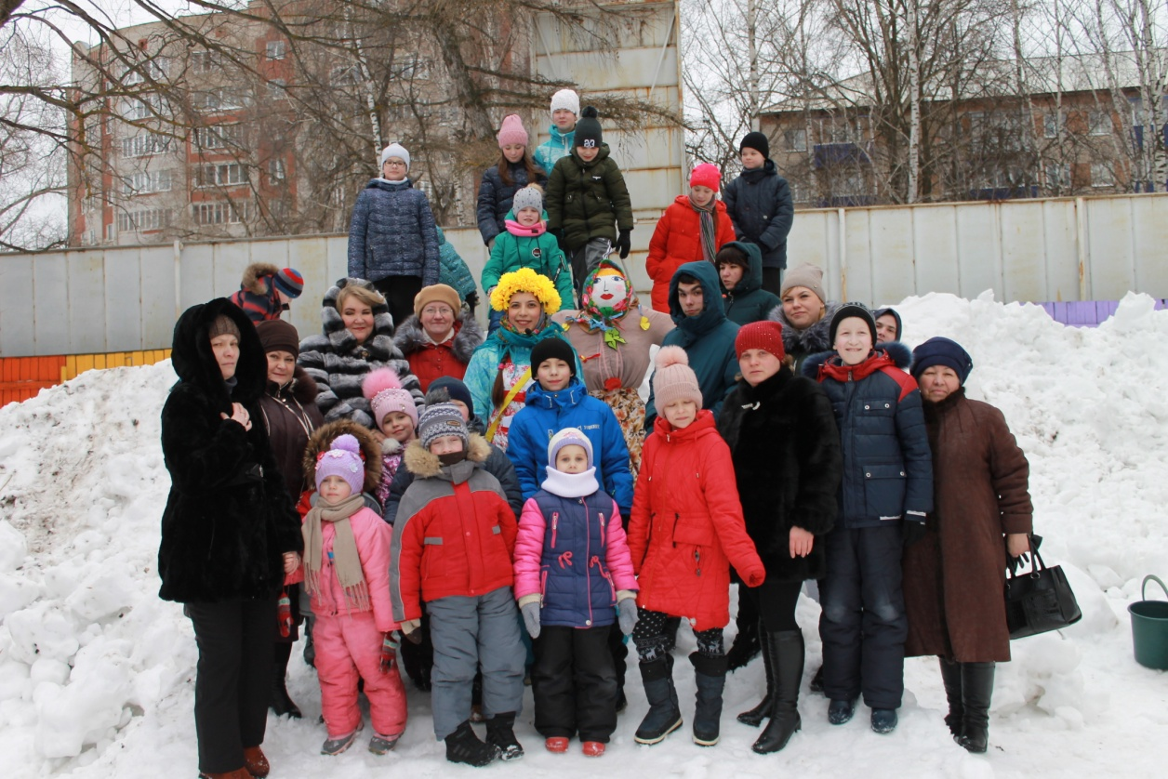

Достижение результативности в работе специалистов службы постинтернатного сопровождения выпускников невозможно без межведомственного взаимодействия с организациями, учреждениями и предприятиями по оказанию услуг для успешной адаптации выпускников. Субъектами взаимодействия являются: органы опеки и попечительства, органы исполнительной власти, учреждения образования, учреждения социального обслуживания, учреждения здравоохранения, органы внутренних дел, суды, организации жилищно-коммунального хозяйства, жилищно - коммунальные отделы муниципалитетов, управление по труду, занятости и социальной защиты, пенитенциарная система, общественные организации, волонтеры и СМИ.
Праздничная развлекательная программа «Как на масляной неделе!»
Специалисты отделения в течение 2020 года сотрудничали:
1. ГКУ «Центр занятости населения г. Бугульмы» - 104 раз;
2. Отдел социальной защиты Министерства труда и социальной защиты Республики Татарстан в Бугульминском муниципальном районе - 92 раз;
3. Образовательные учреждения: (ГАПОУ «Бугульминский строительно-технический колледж», ГАПОУ «Бугульминский аграрный колледж», ГАПОУ «Бугульминский машиностроительный техникум», ГАПОУ «Бугульминское медицинское училище», ГБПОУ «Бугульминский профессионально-педагогический колледж») - 102 раз;
4. Органы опеки и попечительства Черемшанского, Ютазинского, Чистопольского, Авиастроительного, Приволжского, Кировского, Советского, Сармановского, Спасского, Тетюшского, Тюлячинского, Мензелинского, Муслюмовского, Нижнекамского, Новошешминского, Нурлатского, Пестречинского, Рыбно-Слободского, Сабинского, Зеленодольского, Дрожжановского, Кайбицкого, Камско-Устьинского, Кукморского, Лаишевского, Лениногорского, Мамадышского, Менделеевского, Бавлинского, Балтасинского, Буинского, Верхнеуслонского, Высокогорского, Азнакаевского, Бугульминского, Нижнекамского, Альметьевского, Набережно-Челнинского, Елабужского, Заинского, Агрызского, Аксубаевского, Апастовского, Арского муниципальных районов Республики Татарстан - 277 раз;
5. Медицинские учреждения: ГАУЗ «Бугульминская центральная районная больница», Детская больница ГАУЗ «Бугульминская Центральная больница», Клиника «Дружественная к молодежи» - 20 раз;
6. Отдел МВД России по Бугульминскому муниципальному району - 25 раз;
7. Административные учреждения: ГБУ «Департамент по по управлению жилищным фондом», отдел по учету и распределению жилья исполнительного комитета Бугульминского, Бавлинского муниципальных районов Республики Татарстан, Министерство земельных и имущественных отношений РТ, Представитель Альметьевского межрегионального представительства, Краснов А.М., ГБУ «Центр содействия семейному устройству детей, оставшихся без попечения родителей, подготовки и сопровождения замещающих семей г. Казани», ГБУ «Центр содействия семейному устройству детей, оставшихся без попечения родителей, подготовки и сопровождения замещающих семей г. Набережные-Челны», ГБУ для детей сирот и детей, оставшихся без попечения родителей «Альметьевский детский дом», ГБУ для детей сирот и детей, оставшихся без попечения родителей « Елабужский детский дом», ГБУ для детей сирот и детей, оставшихся без попечения родителей «Лаишевский детский дом», ГБОУ «Мензелинская школа-интернат для детей сирот и детей, оставшихся без попечения родителей, с ограниченными возможностями здоровья» ГБУ для детей сирот и детей, оставшихся без попечения родителей «Нурлатский детский дом», ГБУ « Детский дом Приволжского района г. Казани», ГБУ для детей сирот и детей, оставшихся без попечения родителей «Чистопольский детский дом», ГБУ для детей сирот и детей, оставшихся без попечения родителей «Лениногорский детский дом», ГБУ для детей сирот и детей, оставшихся без попечения родителей « Нижнекамский детский дом», « Казанская школа – интернат №11 для детей-сирот и детей, оставшихся без попечения родителей с ограниченными возможностями здоровья» Советского района г. Казани - 163 раз;
8. Министерство образования и науки Республики Татарстан – 102 раз;
9. Организации: ООО «Бугульма-Водоканал», Бавлинское ОКО Бугульминского филиала АО «Татэнергосбыт» ООО «ЕРЦ – Нурлат», ЭПУ «Бугульмагаз», УК «Ямьле йорт» г. Нурлат, ТСЖ «Нефтяник» г. Нурлат, ООО УК «Ямьле йорт» г. Нурлат, ООО «ЭКОДОМ» г. Нурлат, МУП «ЕРЦ» г.Бугульма, ЭПУ «Бугульмагаз», АО «Татэнергосбыт» Нурлатский ОКО Чист.Филиала АО «Татэнергосбыт» ,ЭПУ «Нурлатгаз», ОУФМС РФ по РТ отделение в г. Бугульме и Бугульминском районе, Отдел военного комиссариата Республика Татарстан по г. Бугульма и Бугульминскому муниципальному району, УФМС в г. Бугульме и Бугульминском муниципальном районе, управляющие компании жилищно-коммунальных хозяйств и товарищества собственников жилья в Бугульме, ООО «Единый расчетный центр» г. Бугульма, МУП «Департамент ЖКХ» Бугульминского муниципального района, МБУ «Многофункциональный центр предоставления государственных муниципальных услуг населению» Бугульминского муниципального района» - 137 раз;
10. Предприятия города Бугульмы, Альметьевска: ООО «Айсберг», ООО ЧОП "ВУЛКАН-ОХРАНА», ГАПОУ «Бугульминский строительно-технический колледж», ООО «Изобилие», ресторан «Ромено», ООО «Челны-хлеб», «Чародейка», ООО «ТНГ-Групп - 27 раз.
В плане на 2021 год необходимо реализовать следующее:
1. Повысить качество сопровождения и оказания услуг выпускникам, посредством: проведение консультаций, психологических тренингов, круглые столы, своевременного оказания помощи выпускникам, оказавшихся в трудной жизненной ситуации.
2. Повышать профессиональную компетентность специалистов службы через участие в семинарах, тренингах, конгрессах, курсах повышения квалификации, обучающих программ городского, республиканского и федерального уровнях.
3. Изучать опыт положительных практик и технологий сопровождения выпускников.
4. Пополнять методическими- информационными материалами базу службы (брошюры, буклеты, визитки и т.д.).

5.4. РАБОТА ПО СОХРАННОСТИ И ЛИКВИДАЦИИ ЗАДОЛЖНОСТЕЙ ВЫПУСКНИКОВ, ПРОЖИВАЮЩИХ В ПОМЕЩЕНИЯХ СПЕЦИАЛИЗИРОВАННОГО ЖИЛИЩНОГО ФОНДА, ЗАКРЕПЛЕННЫХ
РАЙОНОВ РЕСПУБЛИКИ ТАТАРСТАН

На основании Постановления Кабинета Министров Республики Татарстан № 169 от 21.03.2017 года пункта 3.7 «Государственные бюджетные центры содействия семейному устройству детей, оставшихся без попечения родителей, подготовки и сопровождения замещающих семей:
- Ведут реестр граждан, проживающих в специализированном жилищном фонде, нуждающихся в предоставлении социальных услуг;
- Осуществляют патронаж граждан по месту проживания в специализированном жилищном фонде (поквартирный обход);
- Составляют социальный паспорт семьи гражданина (характеристика семьи, трудности и проблемы, негативные тенденции и вредные привычки, круг знакомых, сожителей и родственников, соседей, наличие несовершеннолетних детей);
- Создают инициативные группы по урегулированию отношений среди проживающих в специализированном жилищном фонде;
- Заключают договоры с лицами из числа детей-сирот и детей, оставшихся без попечения родителей, по их сопровождению;
- Реализуют индивидуальные программы социального сопровождения лиц из числа детей-сирот и детей, оставшихся без попечения родителей, по вопросам:
- получения места в детском дошкольном учреждении в соответствии с действующим законодательством;
- оформления регистрации по месту жительства;
- постановки на учёт в Центре занятости населения;
- трудоустройства и получения профессионального образования;
- информируют об организациях, предоставляющих государственные услуги, в том числе о деятельности государственной системы бесплатной юридической помощи;
- письменно информируют Министерство земельных и имущественных отношений Республики Татарстан, Министерство образования и науки Республики Татарстан о порче жилых помещений специализированного жилищного фонда, сдаче жилья в аренду третьим лицам»
За специалистами отделения ГБУ «ЦССУ г.Бугульмы» постинтернатного сопровождения выпускников закреплены жилые помещения специализированного жилищного фонда в 4-х муниципальных районах Республики Татарстан:

№ | Районы | Адрес | Кол-во жилых помещений
1. | Бугульминский район п. Восточный  г. Бугульма | ул. Молодёжная  ул. Кольцова, 2А  ул. Сельхозтехника, 16  ул. Герцена, 111А | 4 инд. дома  30 квартир  13 квартир  9 квартир
2. | Нурлатский район,  г. Нурлат | ул. В. Медведского, 3  ул. Красноармейская, 67А  ул. Красноармейская, 75  ул. Г.Кариева,46  ул. Красноармейская, 79  ул. Красноармейская, 67  ул. Красноармейская, 65 | 2 квартиры  2 квартиры  6 квартиры  4 квартиры  4 квартиры  15 квартир  24 квартиры
3. | Бавлинский район, с. Васькино-Туйралы | ул. Новая, 29,30,40  ул. Зиновьева, 10  ул. Зиновьева, 16 | 3 инд. дома  12 квартир  3 квартиры
4. | Ютазинский район, с. Каракашлы | ул. М. Закиева, 48  ул. Ф. Каримова, 10 | 1 инд. дом  7 квартир
Итого: |  |  | 139

В течение года проводилась следующая работа:
- Ведётся реестр граждан, проживающих в специализированном жилищном фонде, нуждающихся в предоставлении социальных услуг.
- На 52 семьи выпускников составлены социальные паспорта, где отражаются трудности и проблемы, негативные тенденции, вредные привычки, круг знакомых и родственников, наличие детей.
- Специалисты Центра 298 раз выполнили поквартирный обход жилых помещений (Бугульминский район – 30, Нурлатский – 2, Бавлинский – 2, Ютазинский – 2).
- В составе рабочей группы 6 раз выезжали в закреплённые муниципальные районы: Бугульминский – 2, Нурлатский – 2, Бавлинский – 2, Ютазинский - 2.
- Во время рейдов были составлены 270 актов проверки сохранности жилых помещений.
- Нанимателям - неплательщикам раздаются требования о погашении задолженности по оплате за жилищно-коммунальные услуги.
- Проведено 436 бесед (168 - очных и 267 - по телефону) о своевременной оплате, способах оплаты и выяснении причин задолженностей.
- Усилилась работа жилищной комиссии при МУП «Департамент ЖКХ» Бугульминского муниципального района по работе с должниками-нанимателями (4 заседания).
- Начала реализовываться в Бугульминском муниципальном районе программа «Социальная поддержка граждан» (15 чел. были привлечены для реализации программы, 1 чел. оформил контракт).
- 64 раз оказали содействие гражданам в реализации индивидуальных программ социального сопровождения по вопросам:
- трудоустройства и получение профессионального образования – 16 раз;
-содействие в оформление пособий, пенсий – 36 раз
-составление ходатайств, обращений, писем-12 раз
-сопровождение граждан в организации для получения услуг – 154 раз

Задолженность перед жилищно-коммунальными службами
лиц из числа детей - сирот и детей, оставшихся без попечения
родителей за 2020 год

Социальный педагог Э.Н. Абдульменова ежеквартально делает запросы в информационно – расчётные центры и организации, предоставляющие коммунальные услуги (Бугульминский участок ООО «ЕРЦ - «Татэнергосбыт», ЭПУ «Бугульмагаз», АО «Татэнергосбыт» Бугульминского отделения, Бавлинской районной эксплуатационной газовой службы ЭПУ «Бугульмагаз», Бавлинский участок ООО «ЕРЦ - «Татэнергосбыт», а также в организации застройщиков) для сбора сведений о долгах (обращения, запросы, звонки – 90 раз). Информация отправляется в отдел опеки, попечительства и педагогической поддержки Министерства образования и науки Республики Татарстан, где осуществляется мониторинг задолженностей по Республике Татарстан.
Задолженность нанимателей перед жилищно-коммунальными службами в течение года ежеквартально увеличивалась.
1 квартал | 2 квартал | 3 квартал | 4 квартал
1 178 489,23 рублей | 1 405 854,47 рублей | 1 342 601,00 рублей | 1 441 457,00 рублей
Задолженность нанимателей на закреплённой территории за 2020 год составила 1 441 457,00. По сравнению с 2019 г. долги выросли на 447 037,70 рублей.

Анализируя долги выпускников закрепленных районов, есть факты, когда наниматели не платят месяцами и даже годами. Составлен список неблагополучных нанимателей, которые не платят свыше 6 месяцев и сумма долга составляет более 70 тыс. рублей:
1. г. Бугульма, ул. Кольцова, д.2А, кв. 3 – 44 172,82 руб.;
2. г. Бугульма, ул. Кольцова, д.2А, кв. 5 – 62 537,58 руб.;
3. г. Бугульма, ул. Кольцова, д.2А, кв. 16 – 77 619,08 руб.;
4. г. Бугульма, ул. Кольцова, д.2А, кв. 25 – 28 764,70 руб.;
5. г. Бугульма, ул. Кольцова, д.2А, кв. 26 – 38 549,78 руб.;
6. г. Бугульма, ул. Сельхозтехника, д.16, кв. 29 –52111,67 руб.;
7. г. Нурлат, ул. Красноармейская, д.79, кв. 10 – 189 885,74 руб.;
8. г. Нурлат, ул. Красноармейская, д.79, кв. 14 – 165 647,68 руб.;
9. г. Нурлат, ул. Красноармейская, д.79, кв. 15 – 81 932,76 руб.;
10. г. Нурлат, ул. Красноармейская, д. 67, кв. 5 – 54 486,99 руб.;
11. г. Нурлат, ул. Красноармейская, д. 75, кв. 3 - 24125,42 руб.
12. г. Нурлат, ул. Красноармейская, д. 75, кв. 10 – 27055,03 руб.
13. г. Нурлат, ул. Красноармейская, д. 65, кв. 13 – 42993,18 руб

В течение года с этой категорией граждан в Бугульминском муниципальном районе велась индивидуальная работа:
– наниматели приглашались на заседании жилищной комиссии при МУП «Департамент ЖКХ», где с каждым проговаривались возможные пути погашения задолженности за ЖКУ (10 чел.);
– в отношении каждого должника-нанимателя была проведена претензионно-исковая работа управляющими компаниями. Гражданам были направлены досудебные уведомления о погашении задолженности в добровольном порядке, судебные приказы направлены в Мировой суд Республики Татарстан (10 чел.);
-в трех квартирах по адресу: г. Бугульма, ул. Кольцова, д. 2А – погасился ежемесячный долг (45 тыс. руб).
В рамках межведомственного взаимодействия усилилась работа по ликвидации задолженностей за жилищно-коммунальные услуги с привлечением представителей органов исполнительной власти, жилищных компаний. В течение года велась работа с 10 нанимателями-злостными неплательщиками.
Ежеквартально наниматели совместно со специалистами Центра приглашались на заседания жилищной комиссии по работе погашения задолженности за жилищно-коммунальные услуги при МУП «Департамент ЖКХ». В состав жилищной комиссии входили: заместитель руководителя Исполнительного комитета Бугульминского муниципального района по социальным вопросам О.А Плеханова, директор МУП «Департамент ЖКХ» И.А. Бадыков, директор ООО «Управляющая компания «Уют-4» Н.М. Камазинская, директор ООО «Нефтяник-Управление» И.А. Неклюдов, директор ГБУ «ЦССУ г.Бугульмы» О.П. Константинова, представители РОСП ФССП в Бугульминском районе, ОАО «Бугульминское ПТС», ООО «Бугульма-Водоканал», Отделение №14 Республиканского Центра материальной помощи в Бугульминском районе. С каждым неплательщиком была проведена индивидуальная беседа с выяснением жизненной ситуации, которая привела к образованию задолженностей. В ходе заседания были рассмотрены возможные варианты трудоустройства, получение субсидий как малообеспеченной категории граждан. По каждому нанимателю разработаны дорожные карты с привлечением всех структур с целью ликвидации задолженностей. В заключение проведена разъяснительная беседа о правах и обязанностях нанимателей жилых помещений СЖФ Республики Татарстан о своевременной оплате за жилищно-коммунальные услуги, о поддержании жилых помещений в соответствии с санитарно - гигиеническими нормами, о необходимости трудоустройства. В результате проделанной работы три нанимателя погасили долг в полном объеме (45 000 тыс.руб.).
В течение года заместитель руководителя Исполнительного комитета Бугульминского муниципального района по социальным вопросам О.А Плеханова на особом контроле держала работу с задолженностями нанимателей: 2 раза принимала участие в поквартирном обходе, ежемесячно контролировала мониторинг долгов и проделанную работу, содействовала в социальной поддержке малоимущих граждан, которые являются нанимателями спецжилфонда РТ в Бугульминском районе из числа детей-сирот.
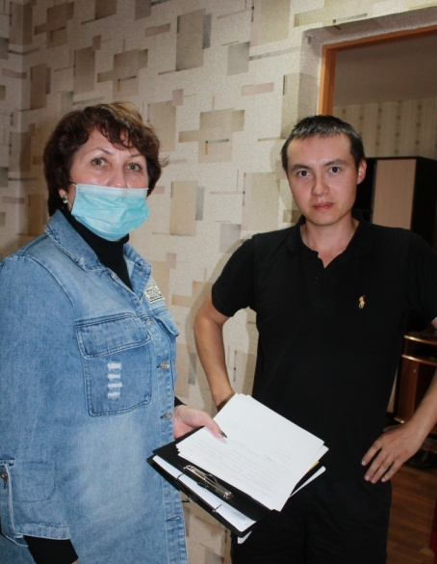
В Республике Татарстан работала программа «Социальная поддержка граждан», которая утверждена Правительством Российской Федерации в 2014 году. Социальный контракт предполагает, что гражданин получает от государства социальные выплаты до минимального размера оплаты труда. Средства, полученные в рамках социального контракта, необходимо использовать для погашения задолженности за жилищно-коммунальные услуги. В Бугульминском муниципальном районе эта программа начала реализовываться в 2020 году. Специалисты Центра вели большую работу совместно с отделом социальной защиты МТ и СЗ РТ в Бугульминском муниципальном районе с нанимателями у которых образовался большой долг за ЖКУ. С каждым нанимателем-должником проводилась индивидуальная работа: совместное посещение социальной защиты, сбор необходимых документов, был рассчитан среднедушевой доход на каждого члена семьи нанимателя по показателю прожиточного минимума (15 чел.). В результате проделанной работы социальный контракт подписан у одного человека, так как многие выпускники ведут аморальный образ жизни, менее социализированы и пассивны в решении своих жизненных проблем.
Поквартирный обход нанимателей СЖФ

Город Нурлат - это закреплённый за Центром город, где наибольшее количество квартир спецжилфонда Республики Татарстан (57 кв.). Специалисты Центра выезжали 2 раза в Нурлатский муниципальный район.
Для результативной работы были организованы рабочие группы в составе: Е.М. Аленочкиной начальник одела ООиП Нурлатского муниципального района; социальных педагогов Центра Э.Н. Абдульменовой, А.Г Павловой, юриста А.В. Каримова. Проводилась работа с целью контроля за использованием и сохранностью жилых помещений СЖФ, выяснения причин возникновения задолженностей выпускниками интернатных учреждений, проживающими в помещениях специализированного жилищного фонда Республики Татарстан на условиях договора найма. С каждым неплательщиком была проведена разъяснительная беседа о необходимости заключать соглашения на реструктуризацию долга. В результате проверки были составлены акты о не проживании нанимателей в квартирах, с целью перерасчета жилищно-коммунальных услуг, розданы требования о необходимости погашения задолженностей за коммунальные услуги и памятки «Если не платишь за квартиру, то» (57 шт.).
В этом году оканчивается срок действия договора найма специализированного жилого помещения у 23 нанимателей (Бугульминский район п. Восточный - 4, г. Нурлат -15, г. Бавлы -3, Ютазинский район п. Каракашлы - 1). Совместно со специалистами Центра были собраны необходимые документы для вынесения решения об обоснованности заключения договора найма на новый пятилетний срок или заключения договора социального найма (акты обследования жилищных условий, сведения о зарегистрированных в жилых помещениях лицах, о наличии задолженностей). В итоге 15 нанимателям – разрешено заключить договор социального найма, 8 – продлить на новый пятилетний срок договор найма.
В Ютазинском муниципальном районе на 2020 год в индивидуальном доме по адресу: Каракашлинское с/п, с. Каракашлы, ул.М.Закиева, д.48, ситуация не изменилась, долг составляет 5 180,41 рублей, наниматель не проживает, местонахождение неизвестно, все коммуникации отключены.
В Бавлинском муниципальном районе за истекший период в трех индивидуальных домах в с. Васькино Туйралы никто не проживал. На данный момент все коммуникации отключены.
Анализируя проделанную работу можно сделать вывод, что причины образования задолженности напрямую связанны с отсутствием занятости жильцов, материальной нестабильностью, низким доходом, задержкой заработной платы, несвоевременным внесением долгового взноса, нежеланием оплачивать. Также имеются моменты, когда выпускники не проживают в жилых помещениях, стараются сдавать внаем незнакомым лицам. Как следствие, копится задолженность и отсутствует надлежащий уход за жилыми помещениями.
Для эффективной работы по сохранности и ликвидации задолженностей перед жилищно-коммунальными службами лиц из числа детей, оставшихся без попечения родителей, проживающих в помещениях спецжилфонда Республики Татарстан, необходимо:
1. использовать практики:
- заключение соглашений на реструктуризацию долга за ЖКУ;
- своевременная передача показаний счетчиков приборов учета в РРЦ;
- сбор документов на оформление субсидий в реализации программ поддержки малоимущих граждан;
-реализация возможности оплаты платежей за ЖКУ и передачи показания приборов учета через Портал государственных и муниципальных услуг РТ; услугу «Автоплатёж»;
2. в рамках межведомственного взаимодействия продолжать работу с исполнительными комитетами муниципальных образований, УФСИН, учреждениями социальной защиты, Центрами занятости населения и др.;
3. содействовать управляющим компаниям, инициировать иски в суд о досрочном расторжении договоров найма специализированного жилого помещения, если наниматель нарушает условия проживания (невнесения платы в течение более одного года, сдача в наём, разрушение жилья, систематическое нарушение прав и законных интересов соседей);
4. при поквартирном обходе жилых помещений СЖФ РТ необходимо заполнять «Акт проверки состояния жилого помещения», достоверность которого напрямую влияет на юридическую силу в суде. Необходимо спрашивать паспорт, удостоверяющий личность нанимателя и договор найма. Акт должен подписывать сам наниматель. К акту обследования прикладывать опросы соседей, бывших опекунов;
5. в случае асоциального образа жизни нанимателя необходимо привлекать к работе участковых инспекторов с составлением рапорта о посещении;
6. реализовывать индивидуальные программы социального сопровождения лиц из числа детей-сирот, проживающих в помещениях спецжилфонда Республики Татарстан. Особое внимание уделять выпускникам с ограниченными возможностями здоровья.

  - МЕТОДИЧЕСКОЕ ОБЪЕДИНЕНИЕ СПЕЦИАЛИСТОВ СЛУЖБ ПОСТИНТЕРНАТНОГО СОПРООВОЖДЕНИЯ ВЫПУСКНИКОВ
ДЕТСКИХ ДОМОВ РЕСПУБЛИКИ ТАТАРСТАН (далее - МО)

С целью повышения уровня методического и профессионального мастерства, организации взаимопомощи и объединения специалистов служб постинтернатного сопровождения выпускников детских домов приказом Министерства образования и науки Республики Татарстан от 14.06.2016 № под-1185/16 «О методическом объединении специалистов служб постинтернатного сопровождения выпускников детских домов Республики Татарстан», создано методическое объединение специалистов постинтернатного сопровождения выпускников детских домов Республики Татарстан (далее – Методическое объединение). Председатель методического объединения - Шириева Елена Витальевна, которая является заместителем директора ГБУ «ЦССУ г.Бугульмы».
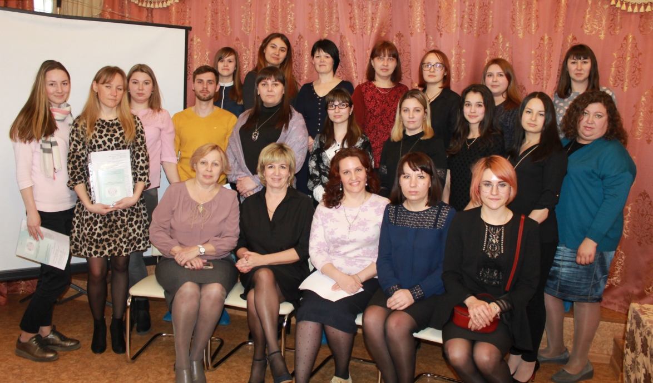

Заседание методического объединения специалистов служб постинтернатного сопровождения выпускников детских домов Республики Татарстан

В Республике Татарстан деятельность по постинтернатному сопровождению выпускников осуществляют подведомственные Министерству образования и науки Республики Татарстан 10 организаций для детей-сирот и детей, оставшихся без попечения родителей и 3 центра содействия семейному устройству детей, оставшихся без попечения родителей, подготовки и сопровождения замещающих семей. В каждом учреждении одним из отделений является служба постинтернатного сопровождения выпускников. С целью организации постинтернатной работы в республике за 13 службами по территориальному признаку закреплены 43 муниципальных района и 2 городских округа.
Методическое объединение осуществляло свою деятельность согласно Положению и плану работы на 2020 год, утверждённые Министерством образования и науки Республики Татарстан. В рамках работы ежегодно обновляется база данных специалистов, работающих по постинтернатному сопровождению выпускников детских домов Республики Татарстан. В 2020 году в штате учреждений работали 36 социальных педагогов, психологов и юристов. Ежегодный мониторинг показывает, что количественный состав остаётся практически прежним, но наблюдается текучесть кадров (до 60%). Решение кадрового вопроса продолжает оставаться серьёзной проблемой.
В течение года поддерживалось информационное пространство о деятельности постинтернатного сопровождения выпускников Республики Татарстан:
- на сайте Министерства образования и науки Республики Татарстан, рубрика «Защита прав несовершеннолетних»;
- рубрика «Методическое объединение» на сайте ГБУ «ЦССУ г. Бугульмы».
В целях эффективной работы специалистов служб республики, своевременного реагирования на ситуации поддерживается группа «Методическое объединение» в приложении «WhatsApp». Но большая часть делового общения происходит через электронную почту учреждений и телефонную связь.
В течение года координировалось взаимодействие специалистов и методическое руководство учреждениями и организациями, участвующими в сопровождении выпускников. Обеспечивалась информационная поддержка в деятельности постинтернатного сопровождения выпускников, изучался и обобщался опыт специалистов, использующих передовой опыт работы, инновационные технологии.
Педагоги-психологи, социальные педагоги, юристы на местах разрабатывали программы, методический и информационный материал для целевых аудиторий, что повышает профессиональные компетенции специалистов, позволяет обмениваться опытом и внедрять эффективные методы и технологии.
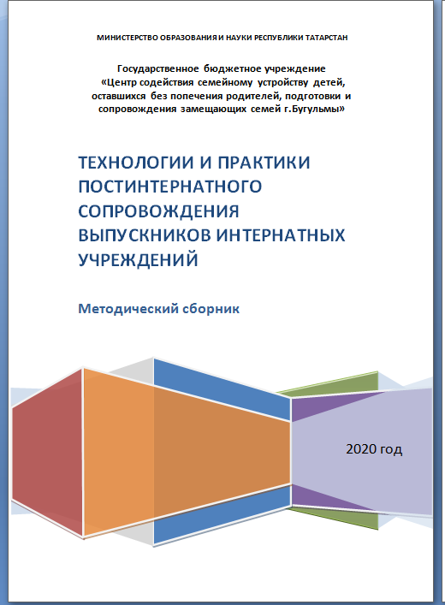
Завершена работа над созданием методического сборника «Технологии и практики постинтернатного сопровождения выпускников интернатных учреждений». Инициатором идеи, автором и составителем издания является председатель методического объединения специалистов служб постинтернатного сопровождения выпускников Республики Татарстан Шириева Елена Витальевна. Основанием воплощения идеи был огромный опыт работы со дня основания служб постинтерната в Республике Татарстан (10 лет) и профессиональное взаимодействие со всеми специалистами. Основное назначение издания – показать широкому кругу специалистов возможности применения на практике методов и технологий работы с выпускниками, пути организации постинтернатного сопровождения в Республике Татарстан. Специалисты поделились опытом применения инновационных практик. В сборнике отражены достижения успешных выпускников. Также любой специалист может ознакомиться с теоретическими основами технологии постинтернатного сопровождения выпускников учреждения государственного попечения, что включает понятие «постинтернатное сопровождение» выпускников, общие и частные технологии постинтернатного сопровождения выпускников учреждений государственного попечения. В 2021 году планируется провести рецензирование данного сборника в Институте развития образования Республики Татарстан (г.Казань), организовать печать силами ГБУ «ЦССУ г.Бугульмы» и распространить печатное издание.
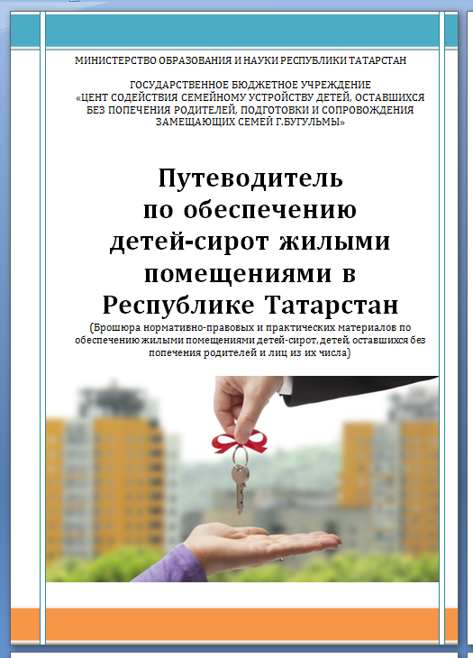
Разработанная специалистами ГБУ «ЦССУ г. Бугульмы» в 2018 году брошюра «Навигатор нанимателя жилого помещения специализированного жилищного фонда Республики Татарстан» активно используется в работе с нанимателями спецжилфонда РТ муниципальных районов. ГБУ «ЦССУ г.Бугульмы» напечатано и распространено 30 экз.
В 2020 году председатель методического объединения Шириева Е.В. вместе с юристами ГБУ «ЦССУ г.Бугульмы» Ананьевой М.А. и Каримовым А.В. завершили работу над созданием брошюры «Путеводитель по обеспечению детей-сирот жилыми помещениями в Республике Татарстан». Печатное издание под редакцией В.О.Васильевой, начальника отдела опеки, попечительства и педагогической поддержки Министерства образования и науки Республики Татарстан и С.Г.Бегуновой, ведущего консультанта отдела опеки, попечительства и педагогической поддержки было принято в работу. Согласно Дорожной карте по обеспечению жильём детей-сирот в Республике Татарстан, утверждённой МОиН РТ, брошюра разослана в органы местного самоуправления и службы постинтернатного сопровождения выпускников Республики Татарстан для использования в работе. Обеспечение жильем является одной из главных мер по социальной поддержке детей-сирот, детей, оставшихся без попечения родителей и лиц из их числа. Процедура обеспечения жилыми помещениями проходит по определенному алгоритму. В данной брошюре освещены общие принципы, меры и содержание всех этапов начиная с реализации права сирот на включение в список, нуждающихся в обеспечении жильём до получения квартиры или индивидуального дома, а также комплекса мер поддержки и помощи со стороны различных ведомств и учреждений в период проживания по договору найма.

По традиции к отчётному заседанию деятельности методического объединения за 2019 год, специалистами ГБУ «ЦССУ г.Бугульмы» разработан «Информационный материал деятельности Служб постинтернатного сопровождения выпускников интернатных учреждений Республики Татарстан за 2019 год» (15 экз.). В сборнике собрана информация по Республике Татарстан для межведомственного взаимодействия специалистов и выполнения мероприятий по вопросам постинтернатного сопровождения выпускников интернатных учреждений и выпускников из замещающих семей. Адресуется руководителям учреждений для детей-сирот и детей, оставшихся без попечения родителей и образовательных учреждений, педагогам - психологам, социальным педагогам, специалистам отделов опеки и попечительства муниципальных районов Республики Татарстан.
Специалистами ГБУ «ЦССУ г.Н.Челны» было разработано практическое пособие «Путь к успеху». Пособие содержит материалы из опыта работы специалистов службы постинтернатного сопровождения выпускников, которые могут быть полезными и интересными в качестве распространения опыта. Издание брошюры было одобрено МОиН РТ.
Также специалистами в рамках деятельности ГБУ «ЦССУ г.Н.Челны» разработана брошюра «Методические рекомендации по оформлению и ведению личных дел несовершеннолетних подопечных» для специалистов органов опеки и попечительства исполнительных комитетов муниципальных районов Республики Татарстан.
В течение года специалисты участвовали в разработке региональных нормативно-правовых документов. Специалистами отделения службы постинтернатного сопровождения выпускников под руководством председателя методического объединения Шириевой Е.В. были разработаны:
- республиканская программа «Социальная адаптация выпускников детских домов и специальных (коррекционных) школ-интернатов для детей-сирот и детей, оставшихся без попечения родителей, выпускников замещающих семей» на 2021-2023 годы;
- план мероприятий («дорожная карта») по социальной адаптации выпускников детских домов и специальных (коррекционных) школ-интернатов для детей-сирот и детей, оставшихся без попечения родителей, выпускников замещающих семей на 2021-2023 годы (сентябрь 2020 года);
- региональный мониторинг эффективности постинтернатного сопровождения выпускников, социологических опросов, критериев успешной адаптации выпускников (сентябрь 2020 года).
А также принимали участие в организации и проведении мониторингов:
- Мониторинг Республики Татарстан по определению потребности в повышении уровня компетентности специалистов организаций, осуществляющих сопровождение семей, принявших на воспитание детей, оставшихся без попечения родителей, и служб постинтернатного сопровождения детей-сирот и детей, оставшихся без попечения родителей, а также лиц из их числа (июнь 2020 года);
- Мониторинг по социальной адаптации детей-сирот и детей, оставшихся без попечения родителей, лиц из числа детей-сирот и детей, оставшихся без попечения родителей (сентябрь 2020 года);
Из отчётов служб выявлено, что основные проблемы обращений:
- жилищные вопросы (сбор необходимых документов в МОиН РТ для постановки на учет в качестве нуждающихся в улучшении жилищных условий, обновление документов, регистрация на сайте НО «ГЖФ при президенте РТ», выбор и получение новых квартир, трудности проживания на начальном этапе);
- вопросы оформления и восстановления документов;
-трудоустройство.
Выпускники встречаются со специалистами в службах по оказанию помощи, поддерживается постоянная телефонная связь, связь через приложение «WhatsApp», созданы группы «ВКонтакте», где размещается актуальная информация, происходит общение между выпускниками, осуществляются консультации различной направленности.
Для определения эффективности деятельности служб постинтернатного сопровождения существует ряд основных показателей, таких как: количество оказанных услуг, консультаций, развитие клубной деятельности, проведение культурно-массовых мероприятий и вовлечённость выпускников в эту деятельность. На основании анализа работы за 2017 - 2020 годы количество оказанных услуг выросло на 18%. В течение года, в среднем, оказывается от 5 до 6 тысяч консультаций.
Клубная деятельность одна из эффективных форм объединения, взаимодействия выпускников по интересам. Тематические встречи, занятия, совместные праздники являются мощным инструментом по профилактике асоциального образа жизни. В Республике Татарстан функционирует 14 клубов, объединяющие выпускников, молодых родителей из числа выпускников и их несовершеннолетних детей.
Каждый год все службы участвуют в проведении всероссийского Дня правовой помощи с привлечением представителей органов местного самоуправления, центров занятости населения, центров социальной защиты, адвокатов. В этот день проводятся семинары, занятия по вопросам прав детей и их защите, юридических аспектов опеки и детско-родительских отношений, а также мероприятия по оказанию бесплатной юридической помощи.
Одной из инновационных форм работы с выпускниками можно считать организацию и проведение обучающего кампуса «Мать и дитя» для молодых родителей из числа выпускников интернатных учреждений, замещающих семей и их детей. Кампус проводится ежегодно в летнее время на базе центра содействия семейному устройству г.Бугульмы. В течение двух дней молодые родители и их дети посещают серию мастер-классов, тренингов, занятий на укрепление физического здоровья, развитие творческих способностей.
С целью поддержки выпускников детских домов, выпускников из замещающих семей в процессе жизнеустройства на территории Республики Татарстан функционируют 9 социальных гостиниц (всего на 75 мест). Деятельность социальных гостиниц включает: возможность временного проживания на безвозмездной основе до 23 лет, консультативную социально – юридическую, психолого – педагогическую помощь, содействие в получении профессионального образования и трудоустройстве, защиту прав и законных интересов. Услугами гостиницы за 2017-2019 годы воспользовались 135 выпускников.
Решение жилищной проблемы существенно влияет на формирование стабильного адекватного образа жизни любого гражданина. Республика Татарстан считается достаточно эффективным регионом в части обеспечения бесплатным жильем детей-сирот. Это хороший стартовый капитал для создания семьи выпускника и одновременно социальная поддержка молодых семей. В соответствии подпрограммой «Обеспечение жилыми помещениями детей-сирот и детей, оставшихся без попечения родителей, лиц из числа детей-сирот и детей, оставшихся без попечения родителей, в Республике Татарстан», выпускники получают жильё в новых современных благоустроенных домах с качественным ремонтом. С нанимателем заключается договор о сопровождении, составляется социальный паспорт его семьи, где обозначаются трудности и проблемы, негативные тенденции и вредные привычки, круг знакомых, родственников, несовершеннолетних детей. Далее в течение 5-ти лет осуществляется патронаж по месту проживания и реализуются индивидуальные программы социального сопровождения. Ежегодно заключается от 200 до 300 договоров о сопровождении, составляются от 1000 до 1350 актов по сохранности жилых помещений. Ежеквартально службы направляют запросы в информационно-расчётные центры для выявления задолженностей по жилищно-коммунальным услугам. Информацию представляют в министерство образования и науки Республики Татарстан для анализа и мониторинга задолженностей нанимателей перед жилищно – коммунальными службами.
В рамках деятельности по сохранности и ликвидации задолженностей лиц из числа детей-сирот и детей, оставшихся без попечения родителей, проживающих в помещениях специализированного жилищного фонда Республики Татарстан на условиях договора найма проводилась следующая работа:
- Курировались вопросы по сохранности жилья и ликвидации долгов перед жилищно-коммунальными службами;
2. Поддерживалось взаимодействие с инициативными группами из числа выпускников, проживающих в помещениях СЖФ (старшие по дому, подъезду) для урегулирования отношений среди проживающих и для обратной связи со специалистами службы постинтернатного сопровождения;
3. Поддерживались базы данных неблагополучных нанимателей для индивидуальной работы с данной категорией граждан;
4. Работали межведомственные комиссии по контролю за использованием и сохранностью жилых помещений специализированного жилищного фонда Республики Татарстан для детей-сирот и детей, оставшихся без попечения родителей, лицам из их числа на основании приказа Минобразования и науки Республики Татарстан и Минземимущества Республики Татарстан;
5. Осуществлялась процедура передачи жилья специализированного жилищного фонда Республики Татарстан в социальный найм с последующей приватизацией по истечении 5 летнего срока договора найма (посещение жилья, содействие в переоформлении договоров и т.д.);
6. Внедрялись и использовались эффективные методики, практики работы по сохранности и ликвидации задолженностей перед жилищно-коммунальными службами;
7. Подготавливались и представлялись сведения в МОиН РТ об имеющихся задолженностях выпускников, нанимателей помещений специализированного жилищного фонда Республики Татарстан, и меры по их ликвидации;
8. Проводился мониторинг задолженностей.
На заседаниях методического объединения изучается и обобщается опыт специалистов, презентуется передовая практика и инновационные технологии. А резолюция в виде дорожной карты указывает на действия по разрешению задач и проблем. В 2020 году в виду эпидемиологической ситуации заседаний МО не было.
18 сентября 2020 года состоялся обучающий вебинар по теме: «Система поддержки выпускников детских домов в создании и сохранении их семей». Приняли участие 26 специалистов и руководителей учреждений во главе ведущим советником отдела опеки, попечительства и педагогической поддержки Министерства образования и науки Республики Татарстан Сергиной Ю.В. и ведущим консультантом отдела Бегуновой С.Г. Приветствовала участников вебинара Шириева Елена Витальевна, председатель методического объединения специалистов служб постинтернатного сопровождения выпускников детских домов Республики Татарстан, заместитель руководителя ГБУ «ЦССУ г.Бугульмы» (модератор) и выступила с сообщением по теме: «Системный подход в подготовке воспитанников учреждений для детей-сирот к семейной жизни и поддержке семей выпускников в период постинтернатного сопровождения». В ходе вебинара выступили следующие специалисты служб постинтернатного сопровождения выпускников Республики Татарстан:
- «Семейное воспитание в условиях учреждений для детей-сирот и детей, оставшихся без попечения родителей», Заббарова Венера Ахатовна, педагог-психолог ГБУ «Лениногорский детский дом»
- «Формы и методы работы с семьями выпускников и их детьми в рамках деятельности службы постинтернатного сопровождения выпускников ГБУ «ЦССУ г.Бугульмы», Абдульменова Эльнура Наильевна, социальный педагог ГБУ «ЦССУ г.Бугульмы»
- «Деятельность клуба «Школа молодых родителей», как эффективная технология оказания помощи семьям выпускников», Гараева Лейсан Хакимовна, педагог-психолог ГБУ «ЦССУ г.Набережные Челны»
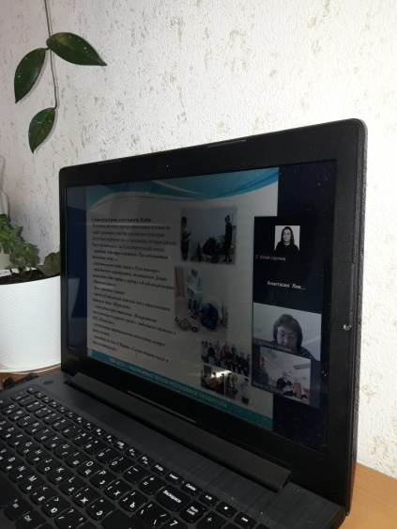
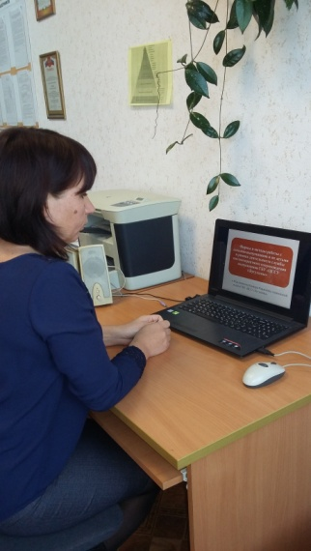
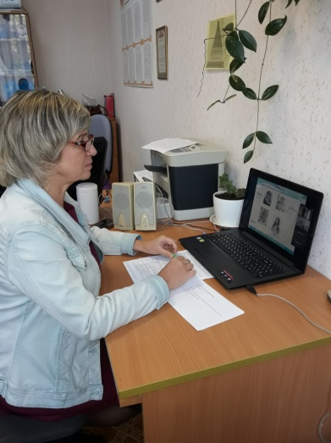
В заключении выступила Бегунова С.Г., поблагодарив ГБУ «ЦССУ г.Бугульмы» за организацию обучающего семинара в формате онлайн и всех выступающих за интересную и значимую информацию.

Выступления председателя МО Шириевой Е.В., социального педагога Абдульменовой Э.Н.

5.6. ЗНАЧИМЫЕ СОБЫТИЯ 2020 ГОГДА

Обучающий кампус «Мать и дитя»
для молодых родителей из числа выпускников интернатных учреждений, замещающих семей и их детей

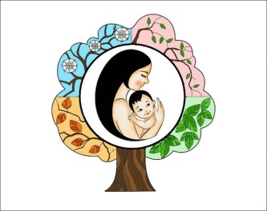
6-7 августа 2020 года в ГБУ «ЦССУ г.Бугульмы» прошел двухдневный обучающий кампус «Мать и дитя» для молодых родителей из числа выпускников интернатных учреждений, замещающих семей и их детей. Кампус направлен на повышение эффективности постинтернатного сопровождения лиц из числа детей-сирот и детей, оставшихся без попечения родителей и профилактике социального сиротства. В обучающем кампусе приняли участие 7 семей (7 родителей и 13 детей).
Всех участников кампуса ожидала насыщенная и разнообразная программа. В течение двух дней молодые родители и их дети прошли серию мастер-классов, тренингов, консультаций на юридическую, социальную, психологическую адаптацию, укреплению физического здоровья, развитие творческих способностей.
В 10:30 началась работа по секциям для детей и родителей. Для родителей Богоманова Т.В. педагог-психолог отделения подготовки кандидатов ГБУ «ЦССУ г.Бугульмы» провела занятия с элементами тренинга «Все начинается с семьи», где расширила представления родителей об общении с ребенком, ознакомила со стилями общения в семье, создала условия для установления и развития отношений партнерства, понимания и сотрудничества между родителями и ребенком. Специалисты отделения постинтернатного сопровождения выпускников ГБУ «ЦССУ г.Бугульмы» Абдульменова Э.Н., Павлова А.Г. провели творческую мастерскую по изготовлению открытки в стиле «Винтаж» и научили делать простые незамысловатые подделки из гофрокартона. Дети получили море позитива и только бесконечно радостные эмоции наполняли аудиторию в этот день.
Для детей специалисты филиала ОАО «Сетевые компании» Бугульминские электрические сети провели акцию «Безопасные каникулы», где в игровой и доступной форме детям напомнили основные правила обращения с электрическим током дома и на улице. Задачей акции является обучение детей безопасности при пользовании электробытовыми приборами, а также закрепление навыков, связанных с безопасным поведением вблизи электроустановок. Юрисконсульт Каримов А.В. провел правовое занятие «Мы все разные, но все равны», способствуя повышению уровеня правовой культуры, дополнил знания о правах и свободах человека и гражданина, раскрыл навыки в их применении. Для мам были организованны мастер-классы по макияжу «Сам себе визажист» и по прическам «Марья-краса, русая краса». Параллельно детей выпускников занимали аниматоры развлекательных центров, которые вовлекли их в страну приключений, сказок, а также поучаствовали в различных состязаниях, конкурсах, подвижных играх в спортивно-игровой программе «Детский сабантуй». Также для молодых родителей была организованна встреча с сотрудником ГИБДД, который провел лекцию на тему «Воспитание безопасного поведения детей на улице».
Программа следующего дня началась с совместного фитнес-занятия для родителей и детей «Ритмика». Прошло зажигательно и бодро, все участники кампуса старательно выполняли упражнения. Для детей специалисты отделения сопровождения замещающих семей – Колесникова А.С., Никанорова А.Ю., Липатова А.Ю. организовали два блока развивающих занятий. Целью первого блока стало развитие творческого потенциала ребят. Все активно и с интересом приступили к работе. Мальчикам и девочкам было предложено с помощью ниток и красок создать красивые необычные оттиски. Процесс очень увлек детей, ребята создали множество ярких работ. Второй блок занятий проводился в сенсорно-игровой комнате. Ребята под началом педагогов занимались в «Монтессори-зоне» и «сухом бассейне». Здесь они могли снять психо-эмоциональное напряжение, зарядиться позитивом.
В завершении кампуса молодые семьи получили семейные фотографии и подарки от организаторов, канцелярские наборы к школе. Каждый из присутствующих унес домой хорошее настроение и незабываемые впечатления от праздника. Молодые родители получили заряд бодрости и расстались с твердым намерением вместе собраться вновь.
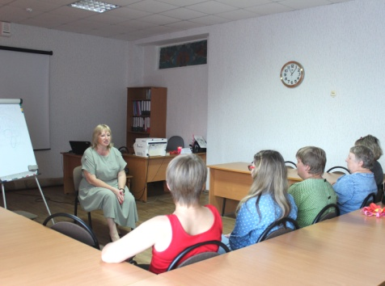
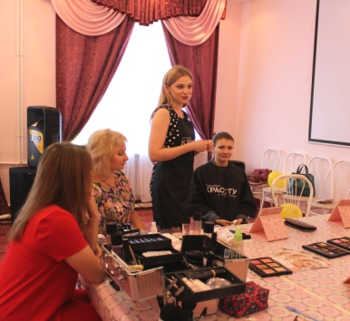
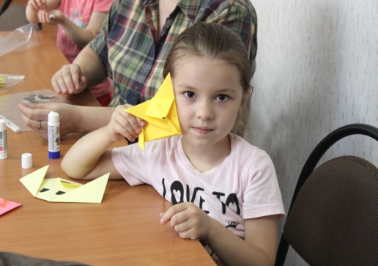
Групповые занятия для детей и родителей в рамках кампуса «Мать и дитя»

Акция "Новогодний дилижанс"
для замещающих семей юго-востока Республики Татарстан

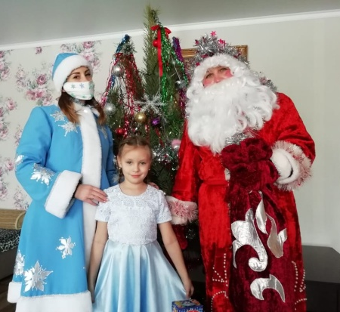
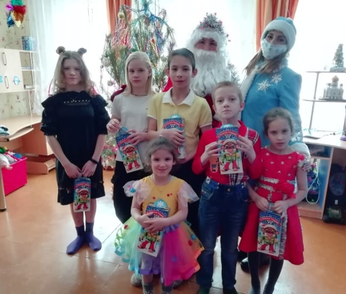
Новый год – это время чудес и исполнения желаний. И для него нет ничего невозможного. В период с 23 по 30 декабря 2020 года специалисты ГБУ «Центр содействия семейному устройству детей, оставшихся без попечения родителей, подготовки и сопровождения замещающих семей г.Бугульмы» организовали и провели, уже успевшую стать традиционной, предновогоднюю акцию «Новогодний дилижанс». Дед Мороз и Снегурочка пришли в дом к 87 приемным семьям Бугульминского, Бавлинского, Ютазинского и Заинского муниципальных районов. Они поздравили с наступающим Новым годом 159 детей. Сказочные герои играли с мальчиками и девочками в веселые подвижные игры, отгадывали загадки. Дети радовали Дедушку с Внучкой новогодними стихотворениями и песнями. За свои старания каждый ребенок получил сладкий подарок и добрые напутственные слова. Родители, в свою очередь, остались довольны столь теплой встречей, и пожелали возвращения чуда и волшебства в свои дома в 2021 году.
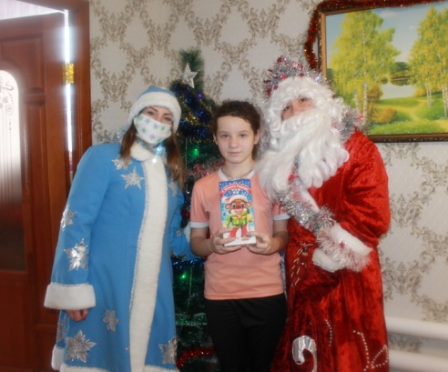
Акция "Новогодний дилижанс" в муниципальных районах РТ

Участие специалистов ГБУ «ЦССУ г.Бугульмы»
в XI Всероссийском форуме «Вместе – ради детей»

Значимым событием 2020 года был XI Всероссийский форум «Вместе – ради детей!». Форум проходил с 6 по 13 ноября 2020 года в формате онлайн одновременно на центральной площадке в г. Москве и площадках субъектов Российской Федерации. Форум проводился Фондом поддержки детей, находящихся в трудной жизненной ситуации, в целях продвижения и тиражирования социальных инноваций по поддержке семьи и детства, обеспечивающих реализацию национальных целей развития и задач Десятилетия детства. Республика Татарстан стала активным участником работы Форума. На выставочной площадке делегации были подготовлены и размещены материалы о лучших реализуемых практиках поддержки детей и семей с детьми, а также программа региональных мероприятий, которые отразили опыт, знания, лучшие методики, практики и решения в интересах детей, семей с детьми.
10 ноября 2020 года Асадуллина Алсу Мунибовна заместитель министра образования и науки Республики Татарстан открыла онлайн - площадку с приветствием участников форума и выступлением «Государственная политика РТ в сфере защиты прав детей: основные приоритеты». В числе выступающих делегации Республики Татарстан были и специалисты ГБУ «ЦССУ г.Бугульмы». Директор Центра Константинова О.П. выступила на тему: «Концепция постинтернатного сопровождения выпускников интернатных учреждений Республики Татарстан». В докладе были раскрыты направления, механизмы и результативные методы работы с выпускниками постинтернатного сопровождения, которые дают стабильные и повышенные показатели мониторинга эффективности деятельности служб постинтернатного сопровождения выпускников. Педагог – психолог Никанорова А.Ю. выступила по теме: «Реализация программы по возвращению ребёнка в кровную семью «Шаг навстречу». Данная программа реализуется с целью обеспечения прав и интересов ребенка на воспитание в кровной семье и подразумевает собой создание психолого-педагогических и социальных условий, позволяющих вернуть ребенка из детского интернатного учреждения в кровную семью.
Новый формат проведения Форума 2020 года открыл большие возможности общения, расширил круг участников мероприятий, увеличил количество демонстрируемых достижений в сфере поддержки семей с детьми, повышения их качества жизни, сохранения и восстановления семейного окружения детей, продвижения ценностей семьи и ребенка.

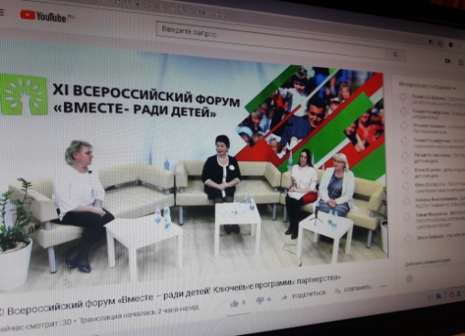
Выступающие: Константинова О.П., директор ГБУ «ЦССУ г.Бугульмы», Никанорова А.Ю., педагог-психолог

Участие специалистов ГБУ «ЦССУ г.Бугульмы»
в Федеральном проекте «Поддержка семей, имеющих детей»

В 2020 году в рамках федерального проекта "Поддержка семей, имеющих детей" национального проекта "Образование" в Республике Татарстан работали консультативные центры, где проводились бесплатные консультации родителей в области воспитания, развития и образования детей в возрасте от 0 до 18 лет.
Консультативные центры функционировали на площадках:
- Центров содействия семейному устройству детей, оставшихся без попечения родителей, подготовки и сопровождения замещающих семей г.Казани, г.Бугульмы и г.Набережных Челнов;
- Городского центра образования г.Казани;
-ГБУ для детей-сирот и детей, оставшихся без попечения родителей "Чистопольский детский дом".
Задача консультативных центров состояла в оказании не менее 10.000 услуг психолого-педагогической, методической и консультативной помощи родителям, а также гражданам, желающим принять на воспитание в свои семьи детей, оставшихся без попечения родителей в Республике Татарстан. Услуги предоставлялись по запросу родителя:
- в очной форме, т.е. при непосредственном обращении в учреждение;
- в дистанционной форме, т.е. посредством телефонной связи, а также связи с использованием Интернет-соединения (видеосвязи в приложениях "WhatsApp", "Skype").
Данный проект был направлен на достижение двух ключевых задач:
1. Обеспечение конкурентноспособности российского образования.
2. Воспитание гармонично развитой и социально-ответственной личности.
Родители получали квалифицированную помощь по вопросам возрастных особенностей развития, адаптации к образовательной организации, профилактики отклонений в поведении детей и другие. Педагоги-психологи, методисты, юристы постарались помочь найти выход в каждой конкретной ситуации. Часто встречающимися вопросами, с которыми обращались родители - это психолого-педагогические:
- способы адаптации детей к детскому саду;
- развитие талантов и способностей детей дошкольного возраста;
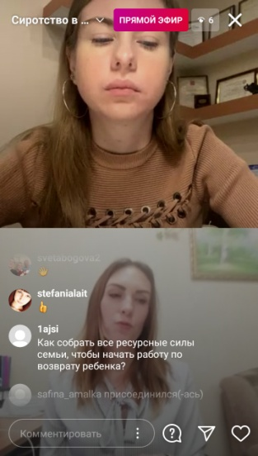
- преодоление эмоциональных трудностей дошкольников: агрессивное поведение, трудности в общении со сверстниками;
- формирование эмоциональной, познавательной и коммуникативной готовности к школьному обучению;
- способы повышения учебной мотивации школьников;
- способы урегулирования конфликтов со сверстниками;
- способы урегулирования детско-родительских конфликтов;
- преодоление трудностей во взаимодействии с гиперактивным ребенком в семье;
- особенности взаимодействия родителей (законных представителей) и детей в период возрастных кризисов: кризис трех лет, кризис семи лет, подростковые кризисы;
Выступление педагога-психолога Никаноровой А.Ю.
- профилактика и коррекция аддиктивного поведения: пищевой, гаджет и интернет зависимости.
ГБУ "Центр содействия семейному устройству детей, оставшихся без попечения родителей, подготовки и сопровождения замещающих семей г. Бугульмы" (далее - Центр) является консультационным центром "Навстречу семье". В проекте приняли участие следующие специалисты ГБУ «ЦССУ г.Бугульмы»:
- Константинова О.П., директор;
- Шириева Е.В., заместитель руководителя;
- Колесникова А.С., педагог-психолог;
- Никанорова А.Ю., педагог-психолог;
- Богоманова Т.В., педагог-психолдог.

Всего специалистами было оказано 600 консультаций (очно-дистанционно).

Также специалистами было написано 9 статей для республиканского сборника практических рекомендаций для родителей (в форме вопрос-ответ), который будет издан в 2021 году в рамках данного проекта:
- «Как обезопасить подростка от рисков в интернете?» (заместитель руководителя Шириева Е.В.);
- «Как мотивировать подростка учиться?» (заместитель руководителя Шириева Е.В.);
- «Как перевоспитать ребёнка-растяпу?» (заместитель руководителя Шириева Е.В.);
- «Ребенок не хочет ходить в детский сад. Подскажите, как быть?» (педагог-психолог Колесникова А.С.);
- «Как не вырастить ребенка-эгоиста?» (педагог-психолог Колесникова А.С.);
- «Как добиться того, чтобы ребенок меня услышал?» (педагог-психолог Колесникова А.С.);
- «Мои дети меня раздражают. Что делать?» (педагог-психолог Никанорова А.Ю.);
- «Ясли для ребенка – вред или польза?» (педагог-психолог Никанорова А.Ю.);
- «Половое воспитание детей в семье» (педагог-психолог Никанорова А.Ю.).
По итогам завершения проекта в декабре 2020 года состоялась онлайн-конференция «Сиротство в Росси: теории и эффективные практики в работе по семейному устройству детей» в прямом эфире социальной сети "Instagram". Аудитория подписчиков до 1300 человек. Формат общения: 20 минут выступление специалиста, 40 минут ответы специалиста на задаваемые вопросы. Педагоги-психологи Богоманова Т.В. и Никанорова А.Ю. выступали на темы: "Расширение возможностей в процессе обучения по Программе подготовки кандидатов в замещающие родители", "Реализация программы по возращению ребенка в кровную семью"Шаг навстречу".

5.9. ОТДЕЛЕНИЕ ИНФОРМАЦИОННО-МЕТОДИЧЕСКОГО ОБЕСПЕЧЕНИЯ

Одним из направлений деятельности, способствующих профессиональному росту специалистов и повышению качества оказания услуг для замещающих семей, является организация методической деятельности.
Продолжается тесное сотрудничество со специалистами ГКУ «Социальный приют для детей и подростков «Ялкын» в Бугульмиснком муниципальном районе» и Центром психолого-педагогической диагностики и консультирования Бугульминского муниципального района.
Так в 2020 году были организованы и проведены два вебинара 25.09.2020 г. и 03.11.2020 г. для специалистов на тему: «Медиация – коммуникативная практика в разрешении конфликтов». Всего приняли участие в вебинаре – 32 человека, в том числе 17 специалистов приюта и школьных психологов. В ходе вебинаров педагог-психолог ГБУ «ЦССУ г.Бугульмы» Т.В. Богоманова представила слушателям информацию о медиации, как особом виде переговоров. Прозвучали ответы на такие вопросы, как: что такое медиация; кто такой медиатор; принципы медиации; рекомендации для медиатора; этапы проведения медиации. Педагог-психолог ГБУ «ЦССУ г.Бугульмы» А.С. Колесникова рассказала об основных методах, которые использует медиатор - эхо-техника, развитие идеи, резюмирование, «петля понимания», метод переключения, паузы, метод вентиляции эмоций, метод «Адвокат дьявола». Рассказала о том, какие вопросы можно считать «открытыми», а какие «закрытыми». Подвела слушателей к мысли о том, что зарождающийся конфликт сам по себе неприятен, а состояние участников как психологическое, так и физическое ухудшается по мере его развития. Вмешательство на ранних стадиях конфликта уберегло бы участников от многих неприятностей. Однако практика показывает, что к медиации обращаются чаще в острой фазе конфликта или еще хуже, когда конфликт становится затяжным хроническим. В заключении по итогам мероприятия всех участников вебинара поблагодарили за участие и пригласили активнее включаться к профессиональному сотрудничеству.
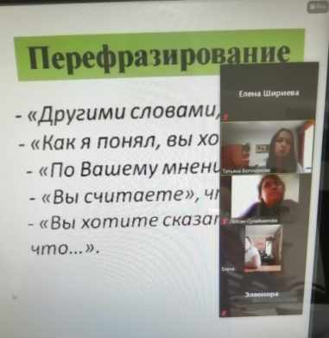
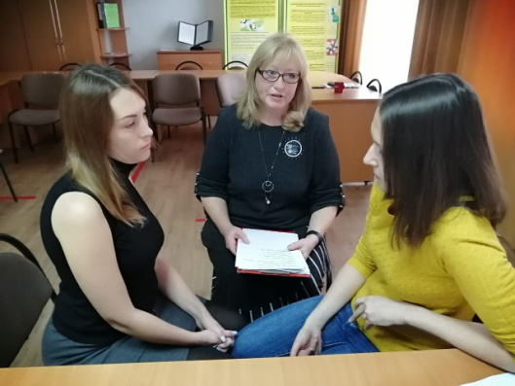
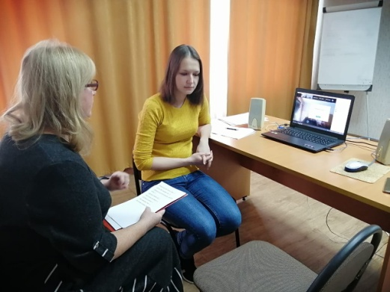
Проведение вебинара «Медиация – коммуникативная практика в разрешении конфликтов»

В течение года специалисты Центра повышали профессиональные компетенции, обменивались опытом работы со специалистами семейного жизнеустройства детей г. Москвы, г.Смоленска, г.Чебоксары г.Казани, г.Мензелинска
В связи с учётом эпидемиологической ситуации по острым респираторным вирусным инфекциям, в том числе новой коронавирусной инфекции (COVID-19), складывающейся в регионах Российской Федерации, в том числе и в Республике Татарстан, вводились ограничительные мероприятия. В отчетном периоде специалисты отделений приняли участие в 42 мероприятиях, основная часть которых проходила в режиме онлайн:
-семинары -3;
-вебинары -31;

- конференции – 5;
- форумы – 3.
Наибольшее количество вебинаров было организовано ФГБУ «Центр защиты прав и интересов детей», БФ "Здесь и сейчас", Ресурсный центр помощи приемным семьям с особыми детьми г. Москвы.
С 24 по 27 ноября 2020 года проходил Всероссийский форум приёмных семей-2020 в формате онлайн: «Жизнь приёмной семьи в условиях пандемии: выученные уроки на будущее». В рамках форума специалисты Центра посетили 6 вебинаров.
В 2020 году специалисты Центра выступили на онлайн площадке всероссийского и республиканского уровней:
- Всероссийский онлайн форум «Вместе ради детей!», Константинова О.П., директор; Никанорова А.Ю., педагог-психолог (ноябрь 2020 года);
- Республиканская онлайн-конференция (Instagram) «Сиротство в России: теория и эффективные практики в работе по семейному устройству детей» в рамках Федерального проекта «Поддержка семей, имеющих детей», национальный проект «Образование», педагоги-психологи Никанорова А.Ю., Богоманова Т.В.

Участие специалистов в семинарах (вебинарах), форумах, совещаниях,
конференциях, заседаниях

№ | Дата | Название | Вид | Участники | Кол-во | Место  проведения
1 | 14-17. 01. | «Технология и организация психолого-педагогической, методической и консультативной помощи родителям (законным представителям) детей, а также гражданам, желающим принять на воспитание детей, оставшихся без попечения родителей» | Семинар для специалистов организаций для детей-сирот, центров содействия семейному устройству | 4 специалиста Центра  Константинова О.П.  Богоманова Т.В.  Никанорова А.Ю.  Колесникова А.С. |  | ЧУ ДПО «Городской центр образования», г.Казань
2 | 06.02. | «Просвещение преподавателей школ приёмных родителей, методистов программ сопровождения замещающих семей и сотрудников органов опеки и попечительства по вопросам ответственного поведения приёмных родителей и защиты их прав потребителей финансовых услуг» | Республиканский семинар  Фонда «Центр гражданского анализа и независимых исследований», г.Пермь | 2 специалиста Центра  Колесникова А.С.  Шугаипова О.В. | 2 | ГБУ «ЦССУ г.Казани»
3 | 14.02. | «Региональная политика реализации защиты прав детей в организациях для детей-сирот и детей, оставшихся без попечения родителей. Новые подходы к решению проблем» | Республиканское совещание для руководителей организаций для детей-сирот и детей, оставшихся без попечения родителей, центров содействия семейному устройству РТ | 1 специалист Центра  Константинова О.П. | 1 | ГБОУ «Мензелинская школа – интернат для детей – сирот и детей, оставшихся без попечения родителей, с ОВЗ»
4 | 26.02. | «Задолженности за жилищно-коммунальные услуги в отношении жилых помещений специализированного жилищного фонда Республики Татарстан для детей-сирот» | Совещание  в формате видеоконференцсвязи | 1 специалист Центра  Константинова О.П. | 1 | Исполнительный комитет Бугульминского муниципального образования
5 | 16.04 | «О лучших региональных практиках в сфере обеспечения детей-сирот, детей, оставшихся без попечения родителей, и лиц из их числа жилыми помещениями» | Вебинар  для специалистов в сфере опеки и попечительства (защита имущественных прав) | 4 Специалиста Центра  Константинова О.П.  Шириева Е.В.  Колесникова А.С.  Абдульменова Э.Н. | 4 | г.Москва  ФГБУ «Центр защиты прав и интересов детей»
6 | 20.04 | «О лучших практиках по подготовке граждан к приему на воспитание в семью ребенка, оставшегося без попечения родителей» | Вебинар  для специалистов школ приемных родителей | Специалисты Центра  Константинова О.П.  Шириева Е.В.  Колесникова А.С.  Липатова А.Ю.  Никанорова А.Ю.  Богоманова Т.В.  Шугаипова О.В. | 7 | г.Москва  ФГБУ «Центр защиты прав и интересов детей»
7 | 26.04. | «Развитие самостоятельности детей» (Организация работы групп сопровождаемого взросления воспитанников с ментальными нарушениями) | Вебинар для руководителей и специалистов организаций для детей — сирот и специалистов органов опеки и попечительства | Специалисты Центра  Константинова О.П.  Шириева Е.В.  Колесникова А.С.  Липатова А.Ю.  Никанорова А.Ю.  Абдульменова Э.Н. | 6 | г.Москва  ФГБУ «Центр защиты прав и интересов детей»
8 | 27.04. | «Методические рекомендации для специалистов организаций для детей-сирот и служб сопровождения замещающих семей по социальной адаптации детей- сирот: как подготовить ребенка к самостоятельной жизни» | Вебинар  для специалистов организаций для детей-сирот и служб сопровождения замещающих семей | Специалисты Центра  Константинова О.П.  Шириева Е.В.  Колесникова А.С.  Липатова А.Ю.  Никанорова А.Ю.  Богоманова Т.В.  Шугаипова О.В. | 8 | г.Москва  ФГБУ «Центр защиты прав и интересов детей»
9 | 20.05. | "Об организации и проведении социально-психологического обследования кандидатов в замещающие родители" | Вебинар  для специалистов организаций, осуществляющих психологическое обследование кандидатов в замещающие родители | Специалисты Центра  Константинова О.П.  Колесникова А.С.  Липатова А.Ю.  Богоманова Т.В.  Шугаипова О.В. | 5 | г.Москва  ФГБУ «Центр защиты прав и интересов детей»
10 | 01.06. | «Успешные региональные практики реализации «Десятилетия детства: опыт и перспективы» | Вебинар  для специалистов | Специалисты Центра  Константинова О.П.  Колесникова А.С.  Шириева Е.В. | 3 | г.Москва  ФГБУ «Центр защиты прав и интересов детей»
11 | 18.06. | «Психология сиротства. Особенности родственной опеки» | Прямой эфир в мобильном приложении Instagram | Специалисты Центра  Колесникова А.С.  Липатова А.Ю.  Богоманова Т.В. | 3 | Центр Светланы Елаковой, г.Казань
12 | 16.07. | «Региональные практики реализации Десятилетия детства: опыт и перспективы»  «Реализация Десятилетия детства в Омской области» | Вебинар  для представителей органов исполнительной власти субъектов РФ и иных организаций, участвующих в реализации Десятилетия детства | Специалисты Центра  Константинова О.П.  Колесникова А.С.  Шириева Е.В.  Богоманова Т.В.  Липатова А.Ю. | 7 | г.Москва  ФГБУ «Центр защиты прав и интересов детей»
13 | 12.09. | «Автономия приемной семьи: этический, психологический и правовой аспект» | Вебинар  для специалистов  семейного устройства | 4 специалиста Центра  Шириева  Колесникова  Никанорова  Богоманова | 4 | БФ "Здесь и сейчас",  Ресурсный центр  помощи приемным семьям  с особыми детьми,  г. Москва
14 | 18.09. | «Система поддержки выпускников детских домов в создании и сохранении их семей» | Обучающий вебинар  в рамках методического объединения специалистов постинтернатного сопровождения выпускников детских домов Республики Татарстан | 2 специалиста Центра  Шириева Е.В.(выст.)  АбдульменоваЭ.Н. (выст) | 2 | ГБУ «ЦССУ г.Бугульмы»
15 | 18.09. | "100 вопросов от родителей" | Всероссийская родительская онлайн-конференция | 7 замещающих родителей | 7 | г.Москва
16 | 23.09. | «Особенности и сложности позиции специалиста в работе с ранней психологической травмой» | Вебинар  для специалистов семейного устройства | 8 специалистов Центра | 8 | БФ "Здесь и сейчас",  Ресурсный центр  помощи приемным семьям  с особыми детьми,  г. Москва
17 | 24.09. | «Актуальные проблемы психологической деятельности и пути их решения» | Республиканская  научно-практическая конференция с межрегиональным участием на платформе ZOOM  (в рамках Международных педагогических чтений) | 7 специалистов Центра  Шириева Е.В.  Богоманова Т.В.  Павлова А.Г.  Абдульменова Э.Н.  Колесникова  Липатова  Никанорова | 7 | г.Казань  «Республиканский центр  молодежных, инновационных и профилактических программ»  Ресурсный центр Ориентир
18 | 24.09. | «Территория права: правовое просвещение и юридическая помощь детям-сиротам, их законным представителям в реализации жилищных прав в Смоленской области» | Вебинар  для специалистов  семейного жизнеустройства | 3 специалиста Центра  Шириева Е.В.  Павлова А.Г.  Абдульменова Э.Н. | 3 | г.Смоленск  «Центр социально-правовой помощи выпускникам»
19 | 24.09. | "Реализация права детей-сирот на обеспечение жилыми помещениями" | Вебинар  для специалистов семейного жизнеустройства | 2 специалиста Центра  Павлова А.Г.  Абдульменова Э.Н |  | УСЫНОВИТЕ.РУ  При поддержке фонда президентских грантов  благотворительный центр «Соучастие в судьбе»
20 | 02.10. | "Специалист в семейном устройстве: профессиональный путь и развитие" | Всероссийская  ежегодная  онлайн - конференция | 6 специалистов Центра  Константинова, Шириева, Богоманова, Липатова, Колесникова, Никанорова | 6 | БФ "Здесь и сейчас", Ресурсный центр помощи приемным семьям с особыми детьми, г.Москва
21 | 06.10. | «Региональные практики реализации Десятилетия детства: опыт и перспективы (Новосибирская область)» | Вебинар  для специалистов семейного жизнеустройства детей-сирот | 2 специалиста Центра  Павлова А.Г. Абдульменова Э.Н. | 2 | ФГБУ «Центр защиты прав и интересов детей, г.Москва
22 | 10.10. | "Факторы и предпосылки насилия в приемной семье. Профилактика и организация комплексной помощи" | Вебинар  для специалистов семейного жизнеустройства | 4 специалиста Центра  Шириева, Липатова, Колесникова, Никанорова | 4 | БФ "Здесь и сейчас", Ресурсный центр помощи приемным семьям с особыми детьми, г.Москва
23 | 21.10. | "Травма развития" | Вебинар  для специалистов семейного жизнеустройства | 3 специалиста Центра  Липатова, Колесникова, Никанорова | 3 | БФ "Здесь и сейчас", Ресурсный центр помощи приемным семьям с особыми детьми, г.Москва
24 | 05.11. | «Как преодолеть эмоциональное выгорание» | Вебинар  для специалистов | 5 специалистов Центра | 5 | г.С.Петербург  «Центр непрерывного образования и инноваций»
25 | 10.11. | «Вместе ради детей!» | Всероссийский онлайн форум | 9 специалистов Центра  Константинова О.П.(выст)  Никанорова А.Ю.(выст) | 9 | г.Казань
26 | 16– 19. 11. | «Травма. Трудное поведение ребенка» | Серия вебинаров  для специалистов семейного устройства, замещающих родителей | 5 специалистов Центра  Богоманова, Шугаипова, Никанорова, Липатова, Колесникова |  | БФ «Арифметика добра», г.Москва
27 | 23.11. | «Профилактика профессионального выгорания помогающего специалиста: способы поддержки» | Вебинар  для специалистов семейного жизнеустройства | 2 специалиста Центра Никанорова, Колесникова |  | БФ "Здесь и сейчас",  Ресурсный центр  помощи приемным семьям  с особыми детьми,  г. Москва
28 | 25.11. | «Особенности работы с шоковой травмой» | Вебинар  для специалистов | 2 специалиста Центра Никанорова, Колесникова |  | БФ "Здесь и сейчас", Ресурсный центр  помощи приемным семьям  с особыми детьми,  г. Москва
29 | 24-27. 11. | «Жизнь приёмной семьи в условиях пандемии: выученные уроки на будущее» | Всероссийский форум приёмных семей-2020 в формате онлайн | 10 Специалистов Центра  Константинова,  Шириева, Богоманова, Колесникова, Никанорова, Павлова, Абдульменова,  Каримов, Шугаипова, Богоманова | 10 | Центр развития социальных проектов, г.Москва  при поддержке Фонда президентских грантов  сайт «Усыновите.ру», г.Москва
30 | 24.11. | «Психическое здоровье подростка и эмоциональные нарушения» | Вебинар  для специалистов и родителей в рамках форума | 3 Специалистов Центра  Шириева, Колесникова, Никанорова | 3
31 | 24.11. | «Половое созревание. Печать детского дома» | Вебинар  для специалистов и родителей в рамках форума | 2 Специалистов Центра  Колесникова, Никанорова | 2
32 | 25.11. | «Право на обеспечение жилыми помещениями детей-сирот. Что нужно знать» | Вебинар  для специалистов и родителей в рамках форума | 3 специалисты Центра  Павлова А.Г.  Абдульменова Э.Н.  Каримов А.В. | 3
33 | 25.11. | « Кровный ребёнок в приёмной семье - сильное или слабое звено?» | Вебинар  для специалистов и родителей в рамках форума | 3 Специалистов Центра  Шириева, Колесникова, Никанорова | 3
34 | 26.11. | «Безопасное поведение в сети или обыграй тролля» | Кейс-чемпионат  для специалистов и родителей в рамках форума | 3 Специалистов Центра  Шириева, Колесникова, Никанорова | 3
35 | 26.11. | «Подростковая депрессия: профилактика и внимание к состоянию детей и близких. Фокус на ресурсах приёмной семьи в ситуации неопределённости» | Вебинар  для специалистов и родителей в рамках форума | 3 Специалистов Центра  Шириева, Колесникова, Никанорова | 3
36 | 26.11. | VII Республиканский форум замещающих семей, | Форум  замещающих семей г.Чебоксары, Чувашская республика | 9 специалистов Центра  Константинова, Шириева, Богоманова, Абдульменова, Павлова, Каримов, Коновалова, Колесникова, Никанорова | 9 | г.Чебоксары, Чувашская республика
37 | 09.12. | «По вопросам подготовки лиц, желающих принять ребёнка на воспитание в семью, социально-психологического обследования таких лиц, сопровождения замещающих семей» | Всероссийское совещание в режиме онлайн | 8 специалистов Центра  Константинова,  Шириева, Богоманова, Колесникова,  Каримов, Шугаипова, Богоманова Коновалова | 8 | г.Москва  ФГБУ «Центр защиты прав и интересов детей»
38 | 15.12. | "В стороне от военных действий: новый взгляд на психологическую травму и её влияние на детское развитие" | Вебинар  для специалистов семейного устройства | 4 специалист Центра  Богоманова Т.В.  Колесникова, Никанорова, Липатова | 4 | БФ "Здесь и сейчас", Ресурсный центр  помощи приемным семьям  с особыми детьми,  г. Москва
39 | 15.12. | «Финансовая грамотность» | Всероссийский  онлайн-зачёт по финансовой грамотности | 11 специалистов Центра | 11 | Банк России при поддержке Агенства стратегических инициатив
40 | 18.12. | «Развитие продуктивного взаимодействия психологии и педагогики в современном образовательном процессе» | Научно-практическая конференция для специалистов ППМС-служб, педагогов-психологов ОО, руководителей РМО | 6 специалистов Центра  Константинова, Шириева, Колесникова, Липатова, Никанорова, Богоманова | 6 | ГАОУ ДПО «Институт развития образования Республики Татарстан», г.Казань
41 | 18.12. | «Проект "Молодая мама: развитие социально-правовой и психологической поддержки молодых матерей из числа сирот в Смоленской области» | Вебинар  для специалистов | 2 специалиста Центра  Абдульменова, Павлова, | 2 | БФ «Расправь крылья»
42 | 22-23. 12 | «Сиротство в России: теория и эффективные практики в работе по семейному устройству детей» | Республиканская  онлайн-конференция (Instagram)  в рамках Федерального проекта «Поддержка семей, имеющих детей», национальный проект «Образование» | 2 специалиста Центра  Никанорова А.Ю.(выст.)  Богоманова Т.В.(выст.) | 2 | ГБУ «ЦССУ г.Казани»

Разработка методических программ

В 2020 году специалистами ГБУ «ЦССУ г.Бугульмы» (директор Константинова О.П., заместитель руководителя Шириева Е.В., педагоги-психологи Никанорова А.Ю., Колесникова А.Ю.) была разработана и утверждена в МОиН РТ республиканская программа подготовки детей и родителей к возвращению ребёнка в кровную семью «Шаг навстречу».
Специалистами отделения службы постинтернатного сопровождения выпускников под руководством председателя методического объединения Шириевой Е.В. была разработана республиканская программа «Социальная адаптация выпускников детских домов и специальных (коррекционных) школ-интернатов для детей-сирот и детей, оставшихся без попечения родителей, выпускников замещающих семей» на 2021-2023 годы.
Специалистами были разработаны 6 новых программ коррекционно-развивающей работы с детьми из замещающих семей и их родителями, которые успешно применяются в практике специалистов Центра:
1. Программа психологической коррекции детско-родительских отношений в замещающей семье «Шаги друг к другу» (педагог-психолог Колесникова А.С.).
2. Программа психологической коррекции эмоциональных нарушений у детей с отклонениями в развитии из замещающих семей «Страна чувств» (педагог-психолог Липатова А.Ю.).
3. Программа психологической коррекции эмоционально-волевой сферы подростков, воспитывающихся в замещающих семьях «Я и мои эмоции» (педагог-психолог Никанорова А.Ю.).
4. Программа психологической коррекции сексуализированного поведения приёмного ребёнка (педагог-психолог Юскевич Е.В.).
5. Программа психокоррекционных занятий с подростками девиантного поведения и их замещающими родителями «Иду на перезагрузку» (педагог-психолог Богоманова Т.В.).
6 Программа занятий по преодолению и профилактике синдрома эмоционального выгорания замещающих родителей «Помогая себе, сможешь помочь другому» (педагог-психолог Богоманова Т.В.).

Разработка сборников, брошюр и иных методических, информационных изданий

Три информационно-методических издания прошли рецензирование и редактирование ведомствами, которые курируют и выполняют данный вид услуг:
1. Брошюра «Путеводитель по обеспечению детей-сирот жилыми помещениями в Республике Татарстан» (заместитель руководителя Шириева Е.В., юристы-консультанты Ананьева М.А., Каримов А.В.), редакция МОиН РТ;
2. Информационная брошюра "Психологическое обследование: что это такое и для чего необходимо?" (педагог-психолог Колесникова А.С.), редакция МОиН РТ;
3. Методический сборник «Технологии и практики постинтернатного сопровождения выпускников интернатных учреждений» (зам. руководителя Шириева Е.В.), рецензирование ИРО РТ.
Шесть брошюр, созданы и утверждены на методическом заседании специалистов Центра:
4. Брошюра «Информационный материал по деятельности служб постинтернатного сопровождения выпускников интернатных учреждений Республики Татарстан за 2019 год» (зам. руководителя Шириева Е.В., соц. педагог Абдульменова Э.Н.).
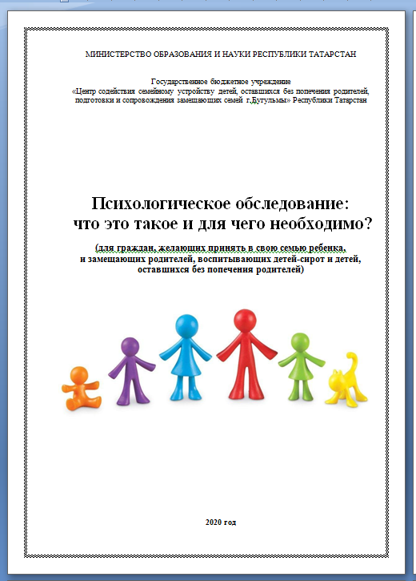
5. Брошюра "Взаимодействие с благотворительным фондом помощи детям-сиротам «Здесь и сейчас» (педагог-психолог Колесникова А.С.).
6. Брошюра «Культурно-досуговые мероприятия, как эффективный метод укрепления межличностных отношений в замещающей семье». Опыт ГБУ «ЦССУ г.Бугульмы» (педагог-психолог Никанорова А.Ю.).
7. Брошюра "Клубная деятельность ГБУ "ЦССУ г.Бугульмы" (педагог-психолог Липатова А.Ю.).
8. Брошюра «Школа выживания для мам» (соц.педагог Павлова А.Г.).
9. Брошюра «Практический опыт взаимодействия специалистов ГБУ «ЦССУ г.Бугульмы» с психологами образовательных учреждений» (педагог-психолог Богоманова Т.В.).

Участие в разработке региональных нормативно-правовых документов

  - Порядок осуществления социально-психологического обследования граждан, выразивших желание принять в свою семью на воспитание ребенка, оставшегося без попечения родителей в Республике Татарстан (педагог-психолог Богоманова Т.В.);
  - План мероприятий («дорожная карта») по реализации мер, направленных на возвращение детей, оставшихся без попечения родителей, в кровную (биологическую) семью в Республике Татарстан на 2021 - 2023 годы (ноябрь 2020 года);
  - План мероприятий («дорожная карта») по социальной адаптации выпускников детских домов и специальных (коррекционных) школ-интернатов для детей-сирот и детей, оставшихся без попечения родителей, выпускников замещающих семей на 2021-2023 годы (сентябрь 2020 года);
  - Региональный мониторинг эффективности постинтернатного сопровождения выпускников, социологических опросов, критериев успешной адаптации выпускников (сентябрь 2020 года).
А также принимали участие в организации и проведении мониторингов:
- Мониторинг Республики Татарстан по определению потребности в повышении уровня компетентности специалистов организаций, осуществляющих сопровождение семей, принявших на воспитание детей, оставшихся без попечения родителей, и служб постинернатного сопровождения детей-сирот и детей, оставшихся без попечения родителей, а также лиц из их числа (июнь 2020 года);
- Свод информации о состоянии работы с детьми-сиротами и детьми, оставшимися без попечения родителей в Республике Татарстан (март 2020 года);
- Мониторинг по социальной адаптации детей-сирот и детей, оставшихся без попечения родителей, лиц из числа детей-сирот и детей, оставшихся без попечения родителей (сентябрь 2020 года);
- Мониторинг деятельности психолого-педагогических консилиумов в образовательных организациях (август 2020года).

Разработка и распространение буклетов, памяток, листовок

Важная составляющая методической работы - это разработка, издание и распространение пособий, памяток, буклетов, брошюр, листовок. Всего разработано 32 вида буклетов, памяток, листовок.
Отделение сопровождения замещающих семей.
Буклеты, листовки, памятки (17 шт.):
1."Каждый ребенок имеет право на семью" (директор Константинова, педагог-психолог Колесникова А.С.)
2. «Советы выпускникам по подготовке к ОГЭ» (педагог-психолог Никанорова А.Ю.)
3. "Эмоциональное благополучие ребенка в семье или для чего вашим детям необходимо психологическое обследование?" (педагог-психолог Колесникова А.С.)
4."Отделение сопровождения замещающих семей ГБУ "ЦССУ г.Бугульмы" (педагог-психолог Колесникова А.С.)
5."Программа психологической коррекции детско-родительских отношений в замещающей семье «Шаги друг к другу»" (педагог-психолог Колесникова А.С.)
6."Клубная деятельность ГБУ "ЦССУ г.Бугульмы" (педагог-психолог Липатова А.Ю.)
7."Эмоциональное благополучие ребенка" (педагог-психолог Липатова А.Ю.)
8.«Коррекционно-развивающая программа «Подрастающее счастье» (педагог-психолог Никанорова А.Ю.)
9.«Коррекционно-развивающая программа «Песочная терапия» (педагог-психолог Никанорова А.Ю.)
10."Береги свое жилище от огня" (педагог-психолог Никанорова А.Ю.)
11."Дорожная азбука" (педагог-психолог Никанорова А.Ю.)
12."Жизнь без опасности" (педагог-психолог Никанорова А.Ю.)
13."Воспитание без наказания возможно" (социальный педагог Коновалова Н.В.)
14."Что нужно знать родителям в воспитании мальчиков и девочек?"(социальный педагог Коновалова Н.В.)
15."Родителям о безопасности: как уберечь ребенка от домогательств?" (социальный педагог Коновалова Н.В.)
16.«Впереди экзамен. Психологическая помощь родителям и ребенку» (педагог-психолог Никанорова А.Ю.)
17. «Особенности подросткового возраста. Как понять своего ребенка и строить отношения с ним» (педагог-психолог Никанорова А.Ю.)
Отделение подготовки кандидатов в приёмные родители.
Буклеты и памятки (8шт.):
1. «Родитель - это лучший учитель» (педагог-психолог Богоманова Т.В.);
2. «Замещающая семья – подготовка к принятию решения» (педагог-психолог Богоманова Т.В.);
3. «Рекомендации специалиста по особенностям развития ребенка раннего возраста от 1 до 3 лет» (педагог-психолог Богоманова Т.В.);
4. «Поделись добротой» (педагог-психолог Богоманова Т.В.);
5. «Тераплей - игровой метод улучшения отношений родителей и детей» (педагог-психолог Богоманова Т.В.);
6. «Медиация - коммуникативная практика в разрешении конфликтов» (педагог-психолог Богоманова Т.В.);
7. «Феномен вторичного сиротства. Причины и последствия» (педагог-психолог Богоманова Т.В.);
8. «Как подростки реагируют на стресс?» (педагог-психолог Богоманова Т.В.)
В отделении ОПК сформирована электронная версия библиотечного фонда художественной, специальной литературы и опыт регионов по подготовке кандидатов в приемные родители. Систематизированы лекционный, презентационный материал, тренинговые упражнения и видеоряд по темам. Регулярно обновляется стендовый материал, папка-передвижка с информацией для кандидатов в приемные родители. Для кандидатов на занятия Школы приёмного родителя формируется раздаточный материал. В комплект входят: папка, брошюра «Рабочая тетрадь кандидата в приемные родители», газета «Навстречу семье», информационный буклет ГБУ «ЦССУ г. Бугульмы», блокнот, ручка. Всего таких папок подготовлено и роздано каждой семье – 82 шт. В отделении ведется журнал учета раздаточного материала для слушателей ШПР. На занятиях используется «Рабочая тетрадь кандидата в приемные родители», где разбираются ситуации из текста, даются домашние задания, рекомендуется литература для чтения и фильмы для просмотра.
Отделение постинтернатного сопровождения выпускников.
Буклеты и памятки (7 шт.):
1. «Социальная гостиница для временного размещения лиц из числа детей-сирот и детей, оставшихся без попечения родителей» (Абдульменова Э.Н.);
2. «Что нужно знать о трудовом договоре» (соц. педагог Павлова А.Г.);
3. «Безопасность детей дошкольного возраста» (соц. педагог Павлова А.Г.);
4. «Успешное собеседование» (соц. педагог Абдульменова Э.Н.);
5. «Влияние семьи на развитие ребенка» (соц. педагог Абдульменова Э.Н.);
6. «Что будет, если не заплатить за квартиру…» (соц. педагог Павлова А.Г.);
7. «Пожарная безопасность» (соц. педагог Павлова А.Г.)

Весь раздаточный методический материал распространялся целевым аудиториям на семинарах, форумах, клубных занятиях, при встречах со специалистами, работающими в сфере семейного жизнеустройства. Всего распространено 1116 ед. материалов в том числе (ОСЗС - 463 ед., ОПК – 453 ед., ОПСВ – 275 ед.).

№ | Наименование | За год
1 | Буклет ГБУ «ЦССУ г.Бугульмы» | 118
2 | Буклет "Правила безопасного пользования Интернетом" | 3
3 | Буклет "Твоя безопасность в Интернете" | 12
4 | Буклет «Особенности подросткового возраста. Как понять своего ребенка и строить отношения с ним» | 30
5 | Буклет «Впереди экзамен. Психологическая помощь родителям и ребенку | 5
6 | Листовка «Советы выпускникам по подготовке к ОГЭ» | 5
7 | Листовка "Каждый ребенок имеет право на семью" | 100
8 | Буклет «Береги свое жилище от огня» | 108
9 | Буклет «Дорожная азбука» | 21
10 | Буклет «Жизнь без опасности» | 5
11 | Буклет «Воспитание без наказания возможно» | 87
12 | Буклет «Эмоциональное благополучие ребенка» | 87
13 | Листовка "Школа приемного родителя" | 218
14 | Свидетельства участников семинара | 35
15 | «Рабочая тетрадь кандидата в приемные родители» | 82
16 | Памятка «Что будет, если не заплатить за квартиру..» | 100
17 | Буклет «Пожарная безопасность» | 100
18 | Брошюра «Навигатор нанимателя жилого помещения СЖФ РТ» | 30
19 | Брошюра «Путеводитель по обеспечению детей-сирот жилыми помещениями в Республике Татарстан» | 30
20 | Брошюра «Информационный материал по деятельности Служб постинтернатного сопровождения выпускников интернатных учреждений Республики Татарстан за 2019 год» | 15
 | ИТОГО | 1191 ед.

По сравнению с прошлым 2019 годом (2530 ед.) количество распространённого материала уменьшилось примерно в 2 раза по причине практического отсутствия встреч с целевыми аудиториями в рамках соблюдения мер по профилактике и предотвращению распространения новой коронавирусной инфекции (COVID-19).
Работа со средствами массовой информации

Эффективное взаимодействие со СМИ позволяет создавать позитивный и объективный образ учреждения. Для представления положительных новостей и информации о деятельности Центром выстроен конструктивный диалог с разнообразными СМИ: телевидением, газетами, журналами, радио, интернет - СМИ. Создавать образ учреждения без визуализации сложно. Поэтому значительное внимание уделяется фотоматериалам, которые идут в контексте с текстовыми материалами на ссылке сайта ГБУ «ЦССУ г.Бугульмы» - «Галерея».
Проводится работа со средствами массовой информации по пропаганде семейных форм устройства и профилактике сиротства. Так с целью распространения информации о школе подготовки кандидатов в приемные родители размещалась социальная реклама на сайтах муниципальных районов: статья «Ведь так не бывает на свете, чтоб были потеряны дети» и заметка «Школа приемных родителей».
На сайте фонда «Измени одну жизнь» г.Москвы размещены статьи социального педагога Шугаиповой О.В о воспитании в приёмной семье подростков.

Дата | Название статьи
30.09.2020 г. | «Я забрала другого ребенка»
15.10.2020 г. | «Мой славный подросток. Колледж и жизнь после усыновления»
27.10.2020 г. | «Мой восточный подросток. Знакомство»
09.11.2020г. | «Толя слушал маму и плакал, слезы капали на планшет»

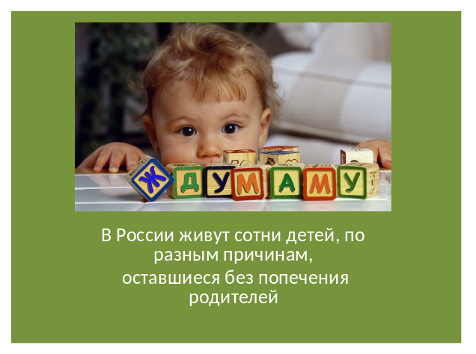  Размещённая информации о ШПР на сайтах Ютазинского района РТ | 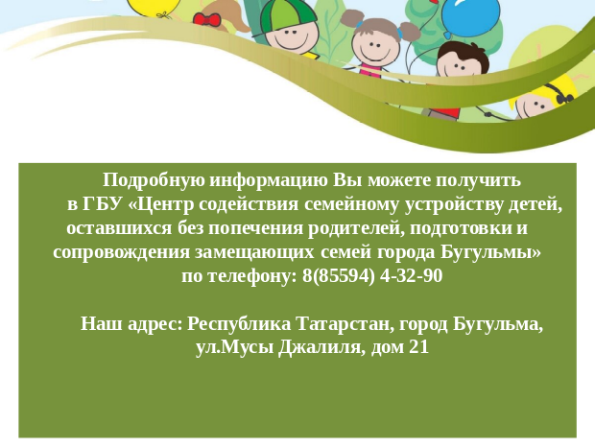
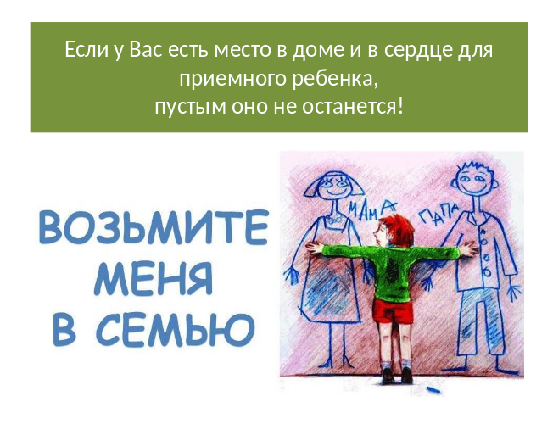 | 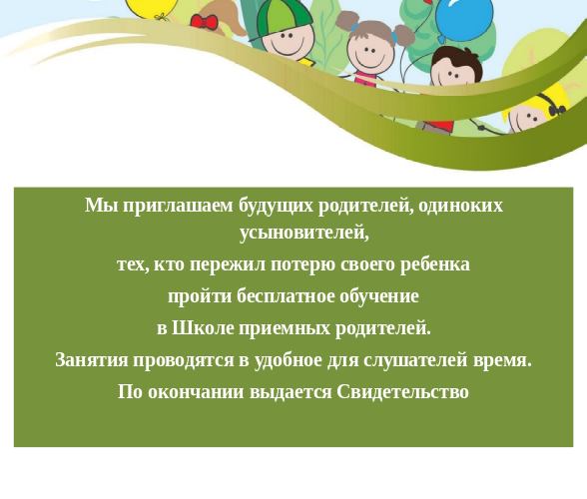

Дата  размещения | Район | Где была размещена информация | Количество
Социальная реклама ШПР в социальных сетях (ВКонтакте, instagram)
02.07.2020 г. | Ютазинский | КТВ – Уруссу ВКонтакте, 3083 – подписчиков | 1
03.07.2020 г. | Азнакаевский | Типичное Азнакаево ВКонтакте,13967 – подписчиков | 1
03.07.2020 г. | Бугульминский | bugulma_inform ВКонтакте  Бугульма Татарстан,10400 – подписчиков | 1
03.07.2020 г. | Ютазинский | Мамочки пгт Уруссу и Ютазинского района ВКонтакте,5295 – подписчиков | 1
03.07.2020 г. | Бугульминский | Газета «ГОРОДСКОЙ СОВЕТНИКЪ» ВКонтакте, 3698 – подписчиков | 1
28.08.2020 г. | Ютазинский | 1.http://yutazy.ru/news/obschestvo/kazhdomu-rebenku-nuzhen-dom  2.https://jutaza.tatarstan.ru/jutaza/opeka7.htm  3.https://jutaza.tatarstan.ru/index.htm/news/1798926.htm  4.https://instagram.com/urussu_official?igshid=10b1fnm02dqkp  5.https://vk.com/wall515409633_1970 | 10  Слайды ШПР и социальная реклама ШПР

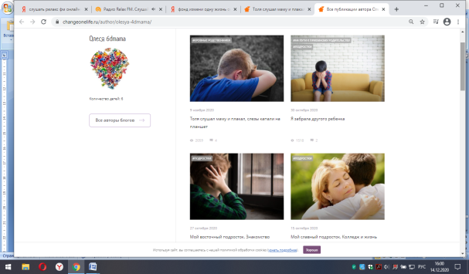
БФ «Измени одну жизнь» г.Москва. Размещение статей О.В.Шугаиповой

Центр размещал статьи и заметки на 8 электронных порталах и регулярно поддерживал сайт ГБУ «ЦССУ г.Бугульмы», где в течение года разместили 63 заметки. В периодической печати Бугульминского муниципального района вышло 2 статьи. Также размещались материалы в социальных сетях и приложениях (ВКонтакте, instagram).

Работа со средствами массовой информации в 2020 г.

Название газеты | Количество/квартал  1кв. 2кв. 3кв. 4кв. итого
Периодическая печать
1. Газета «Информ-Курьер» |  |  | 2 |  | 2
Электронные порталы
2. Газета «Городской советникъ» |  |  | 1 |  | 1
3. Бугульма – городской портал |  | 1 |  |  | 1
4. Портал Электронного образования РТ | 6 | 3 | 7 | 10 | 26
5. Сайт ГБУ «ЦССУ г. Бугульмы» | 7 | 3 | 7 | 10 | 27
6.Сайты местных органов самоуправления:  Ютазинский район (3 сайта)  Азнакаевский муниципальный район (2 сайта) |  |  | 6  2 |  | 6  2
Размещение материала в социальных сетях и приложениях (аудио и видеоматериалы, информация для родителей и детей, книги, статьи)
7.Сообщество «Служба сопровождения замещающих семей» (http://vk.com/public68400209) на сайте «Вконтакте» (139 чел.) | 10 | 11 | 11 | 12 | 44
8.Приложение «WhatsApp», группа «Семьи г.Бугульмы» |  | 1 | 1 |  | 2
9. Социальная сеть «Instagram» |  |  | 1 |  | 1
10. Социальная реклама ШПР в социальных сетях (ВКонтакте, instagram) |  |  | 9 |  | 9

Газеты
1.«Информ-курьер»
1. 01.07.2020 «Навстречу семье, в помощь родителям»
2. 29.07.2020 №30 «Ведь так не бывает на свете, чтоб были потеряны дети»

Электронные порталы
2. Газета «Городской советникъ»
1. 02.07.2020 г. заметка «Школа приемных родителей»
3. Бугульма - городской портал:
1. 03.06.2020 Консультативный центр «Навстречу семье!»
4. Портал электронного образования РТ
1. 27.01.2020 Новый год у ворот
2. 27.01.2020 Новогодние огни приглашают в сказку
3. 27.01.2020 И снова чудо стучится к нам в дом
4. 17.02.2020 Как понять подростка
5. 17.02.2020 Сладкая геометрия
6. 03.03.2020 Как на масляной неделе
7. 25.05.2020 Школа приемных родителей
8. 03.06.2020 Детство- это радость!
9. 03.06.2020 Консультативный центр «Навстречу семье!»
10. 28.07.2020 Все начинается с семьи.
11. 28.07.2020 Набор слушателей в Школу приемных родителей.
12. 06.08.2020 Бесплатная юридическая помощь.
13. 09.09.2020 Здравствуй, школьная пора!
14. 15.09.2020 Безопасность – превыше всего.
15. 21.09.2020 Система поддержки выпускников детских домов в создании и сохранении их семей.
16. 25.09.2020 Медиация – коммуникативная практика в разрешении конфликтов
17. 05.10.2020 Когда душа молода
18. 11.10.2020 Школа приемных родителей
19. 20.11.2020 День правовой помощи
20. 30.11.2020 Самая лучшая на свете!
21. 04.12.2020 Дари добро!
22. 12.12.2020 Подари детям радость
23. 26.12.2020 Новый год к нам быстро мчится» (Ютазинский район)
24. 30.12.2020 Новый год к нам быстро мчится» (Заинский район)
25. 30.12.2020 Новый год к нам быстро мчится»

26. 30.12.2020 Подарок деду Морозу
5. Сайт ГБУ «ЦССУ г. Бугульмы»
1. 27.01.2020 Новый год у ворот
2. 27.01.2020 Новогодние огни приглашают в сказку
3. 27.01.2020 И снова чудо стучится к нам в дом
4. 17.02.2020 Как понять подростка?
5. 17.02.2020 Сладкая геометрия
6. 03.03.2020 Как на масляной неделе
7. 31.03.2020 Важно!
8. 25.05.2020 Школа приемных родителей
9. 03.06.2020 Детство- это радость!
10. 03.06.2020 Консультативный центр «Навстречу семье!»
11. 28.07.2020 Все начинается с семьи.
12. 28.07.2020 Набор слушателей в Школу приемных родителей.
13. 06.08.2020 Бесплатная юридическая помощь.
14. 09.09.2020 Здравствуй, школьная пора!
15. 15.09.2020 Безопасность – превыше всего.
16. 21.09.2020 Система поддержки выпускников детских домов в создании и сохранении их семей.
17. 25.09.2020 Медиация – коммуникативная практика в разрешении конфликтов
18. 05.10.2020 Когда душа молода
19. 11.10.2020 Школа приемных родителей
20. 20.11.2020 День правовой помощи
21. 30.11.2020 Самая лучшая на свете!
22. 04.12.2020 Дари добро!
23. 12.12.2020 Подари детям радость
24. 26.12.2020 Новый год к нам быстро мчится» (Ютазинский район)
25. 30.12.2020 Новый год к нам быстро мчится» (Заинский район)
26. 30.12.2020 Новый год к нам быстро мчится»

27. 30.12.2020 Подарок деду Морозу
Социальные сети
8. Instagram
01.08 "Здравствуй, школьная пора!" Instagram, группа "bugulma_ws"
9. WhatsApp
31.03.2020 «Важно!»
08.04.2020 «О дистанционном обучении детей"

Информационная работа ГБУ «ЦССУ г. Бугульмы»

Информационно-телекоммуникационная сеть Internet и связанные с ней возможности заняли устойчивое место в современном обществе. ГБУ «ЦССУ г. Бугульмы» имеет свой официальный сайт: http://cssu.bugulma.ws, который поддерживается с целью пропаганды и распространения семейных форм устройства детей-сирот и детей, оставшихся без попечения родителей, подготовки кандидатов, сопровождения замещающих семей и выпускников интернатных учреждений. Информационной работой занимается программист Центра Валиуллин Р., который чётко и оперативно распространяет полученные от специалистов статьи и заметки.
Педагог-психолог ОСЗС Колесникова А.С. поддерживает сообщество «Служба сопровождения замещающих семей» (http://vk.com/public 68400209) на сайте «Вконтакте», в котором на данный момент зарегистрировано 139 участников из различных городов Российской Федерации. Всего за год было размещено 44 статьи с полезной информацией для замещающих родителей и специалистов служб сопровождения замещающих семей.
Для эффективной работы в деятельности центра используется популярная бесплатная система для мобильных и иных платформ (ПриложениеWhatsApp), которое позволяет мгновенно пересылать текстовые сообщения, изображения, видео, аудио и электронные документы через Интернет. Поддерживаются следующие группы:
- группа приемных родителей юго-востока Республики Татарстан;
- группа приёмных мам Сармановского района;
- группа Татарстан органы опеки;
- группа «Семьи г. Бугульмы» для приемных родителей Бугульминского муниципального района;
- группа кандидатов в приёмные родители, обучающиеся в школе приёмных родителей;
- группа «Методическое объединение» для специалистов постинтернатного сопровождения выпускников Республики Татарстан;
- группа специалистов отделения постинтернатного сопровождения выпускников Центра с выпускниками - нанимателями жилья СЖФ по адресу г. Бугульма, ул. Кольцова 2 а.

6. СОЦИАЛЬНОЕ ПАРТНЁРСТВО

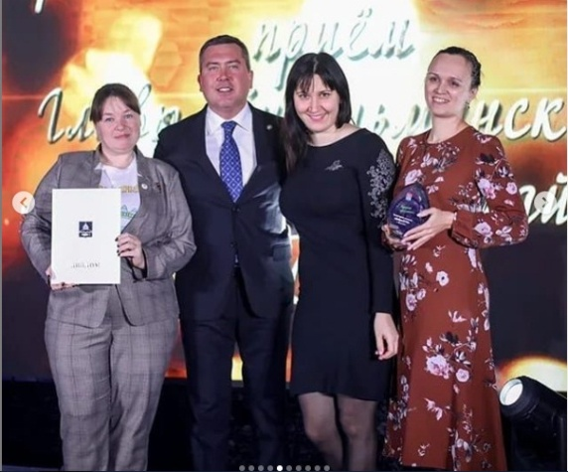
Для успешного реализации плана работы на 2020 год специалисты Центра в течение года сотрудничали с ведомствами, организациями, учреждениями.
Отделение подготовки кандидатов в приёмные родители сотрудничали:
- с органами опеки и попечительства юго-востока Республики Татарстан;
- с ГБУ «Лениногорский детский дом»;
- с ГБУ «Альметьевский детский дом»;
- с ГКУ «Социальный приют для детей и подростков «Ялкын» в Бугульминском муниципальном районе»;
Волонтёрское движение «ДоброДОМ», г.Бугульма
- с волонтерским движением «ДоброДОМ»;
- с ГБУ «ЦССУ г.Казань»;
- с МБОУ дополнительного образования дворец школьников Бугульминского муниципального района Республики Татарстан;
- с МУ «Управление образования исполнительного комитета Бугульминского муниципального района РТ»;
- с МАУК «Дом техники» г.Бугульма.
Отделение сопровождения замещающих семей взаимодействовали:
- с ГКУ «Республиканский центр усыновления, опеки и попечительства»;
- с 49 отделами опеки и попечительства Исполнительного комитета муниципальных районов Республики Татарстан;
- со специалистами детских домов, школ-интернатов Республики Татарстан, ГБУ «ЦССУ г.Казани», ГБУ «ЦССУ г.Набережные Челны», ГКУ «Социальный приют для детей и подростков «Ялкын» в Бугульминском муниципальном районе», ГКУ «Социальный приют для детей и подростков «Семья» в Бавлинском муниципальном районе»;
- с отделом социальной защиты Министерства труда, занятости и социальной защиты Республики Татарстан в Бугульминском районе;
- с МУП «Департамент ЖКХ»;
- с Центром бесплатной юридической помощи населению в Бугульминском районе;
- с учреждением здравоохранения: ГАУЗ БЦРБ «Родильный дом. Центр кризисной беременности», ГАУЗ БЦРБ «Клиника дружественная к молодежи»;
- с учреждениями основного, среднего, профессионального и высшего образования Бугульминского, Лениногорского муниципального района, г.Казани;
- с культурными центрами и учреждениями дополнительного образования города Бугульмы: МАУК «Дом Техники» муниципального образования г. Бугульма и Бугульминского муниципального района, МБОУ дополнительного образования «Бугульминская детская школа искусств №2» Бугульминского муниципального района, МУ «Дворец молодежи» Бугульминского муниципального района, МБУ «Центр татарской культуры» муниципального образования» город Бугульма, МБОУ ДО «Детский (подростковый) центр №7 «Ровесник», МБОУ ДО «Детский (подростковый) центр «Радуга», МБОУ ДО «Детский (подростковый) центр «Веселый рейс»;
- с МБУК литературно-мемориальным музеем имени Ярослава Гашека;
- с аниматором Давлетхановой Севильей;
- с Ресурсным центром помощи приемным семьям с особыми детьми БФ «Здесь и сейчас», г. Москва; благотворительным фондом помощи детям-сиротам «Арифметика добра» г. Москва;
Благотворительную и спонсорскую помощь в проведении мероприятий Центра оказывали: ООО «Бугульминская типография», ООО "ПлемРепродукт», волонтерское движение «ДоброДом»» г. Бугульмы.
Отделение постинтернатного сопровождения выпускников сотрудничали:
- с ГКУ «Центр занятости населения г.Бугульмы»;
- с отделом социальной защиты Министерства труда, занятости и социальной защиты Республики Татарстан в Бугульминском районе;
- с Бугульминским районным отделом судебных приставов;
- с МУП «Департамент ЖКХ»;
- с нотариальной палатой г.Бугульмы;
- с Центром бесплатной юридической помощи населению в Бугульминском районе;
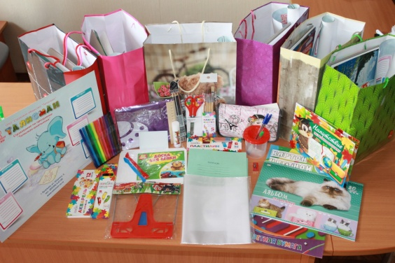
- с МБУК литературно-мемориальным музеем имени Ярослава Гашека;
- с волонтерским движением «ДоброДом» г. Бугульмы;
- с БУ «Спортивно-оздоровительный комплекс «Лыжная база» Бугульминского муниципального района;
- с детским развлекательным центром «Киндерленд»;
- со студией детских праздников «Скакалка».

- ПЕРСПЕКТИВА РАЗВИТИЯ УЧРЕЖДЕНИЯ

Анализируя деятельность педагогов и специалистов Центра можно сделать вывод, что годовые задачи в основном были решены успешно, но есть ряд вопросов, которые решались не на должном уровне, в основном по объективным причинам, поэтому в 2021 году необходимо обратить внимание на реализацию следующих задач:
- Повышение уровня подготовки специалистов по сопровождению замещающих семей и выпускников интернатных учреждений и специалистов Школы приёмных родителей.
- Разработка новых программ, написание и участие в грантах;
- Вовлечение гражданского сообщества, благотворительных, негосударственных некоммерческих организаций и бизнес-сообществ в решение проблемы преодоления социального сиротства и развития семейных форм устройства детей, оставшихся без попечения родителей.
- Повышение качества оказания услуг, в том числе подготовки лиц, желающих принять на воспитание в свою семью детей, оставшихся без попечения родителей.
- Расширение сотрудничества со средствами массовой информации
- Накопление и распространение инновационного и стабильно положительного опыта работы с детьми – сиротами и детьми, оставшимися без попечения родителей, опыта воспитания приемных детей и опыта работы по социальной адаптации и постинтернатного сопровождения выпускников интернатных учреждений.
- Способствовать развитию психолого-педагогической компетентности приемных родителей и опекунов.
- Увеличение количества граждан, привлечённых к участию в социально-психологическом обследовании, с целью отбора «достаточно» ресурсных семей для воспитания детей, нуждающихся в альтернативной замещающей заботе.
- Внедрение новых форм и методов работы с замещающими семьями, направленных на гармонизацию детско – родительских отношений и профилактику вторичного сиротства.
- Усилить информационную работу по повышению престижа замещающей семьи в обществе.
- Развитие системы постинтернатного сопровождения и адаптации выпускников учреждений для детей-сирот и детей.

